TRƯỜNG ĐẠI HỌC XÂY DỰNG HÀ NỘI
KHOA CÔNG NGHỆ THÔNG TIN
-----□□&□□-----



Báo Cáo Thiết kế kiến trúc phần mềm
Đề tài: XÂY DỰNG WEBSITE ĐĂNG KÝ HỌC PHỤ ĐẠO CHO LƯU HỌC SINH
Nhóm 12:
Nguyễn Quang Thắng – 0123567-67PM2
Nguyễn Thọ Lê Hoàng-0031167-67PM2
Nguyễn Anh Tú-4002967-67PM2
Nguyễn Văn Đức-0288667-67PM2
Đào Tùng Lâm-0157767-67PM2

Giảng viên hướng dẫn: Phạm Hữu Tùng

Lời nói đầu
Sau quá trình nghiên cứu và triển khai, nhóm chúng em đã hoàn thành đồ án của mình. Thành quả này không chỉ đến từ nỗ lực của nhóm mà còn nhờ sự hướng dẫn tận tình của thầy Phạm Hữu Tùng, khoa Công nghệ thông tin. Chúng em xin bày tỏ lòng biết ơn sâu sắc đến cô đã luôn đồng hành và hỗ trợ chúng em trong suốt quá trình học tập và thực hiện đồ án.
Cảm ơn Trường Đại học Xây dựng Hà Nội đã tạo điều kiện cho chúng em được học tập và nghiên cứu trong một môi trường thuận lợi với đầy đủ trang thiết bị và tài liệu tham khảo.
Do còn nhiều hạn chế trong quá trình tìm hiểu và thực hiện đề tài, nhóm chúng em rất mong nhận được những ý kiến đóng góp quý báu từ thầy cô để hoàn thiện hơn.
Em xin trân trọng cảm ơn!

Mục lục
Chương 1. Giới thiệu đề tài 7
1.1. Lý do chọn đề tài 7
1.2. Mục tiêu của đề tài 8
1.3. Phạm vi và giới hạn 8
1.4. Phương pháp thực hiện 9
Chương 2. Phân tích hệ thống 9
2.1. Mô tả bài toán 9
2.2. Yêu cầu chức năng 9
2.3. Yêu cầu phi chức năng 10
2.4. Use Case Diagram tổng quát 11
2.5. Mô tả các Use Case chính 16
2.5.1. Đặc tả UC Đăng nhập 17
2.5.2. Đặc tả UC Đăng xuất 18
2.5.3. Đặc tả UC xem thông tin cá nhân & đổi mật khẩu 19
2.5.4. Đặc tả UC Xem danh sách đợt học 20
2.5.5. Đặc tả UC Tạo đợt học mới 21
2.5.6. Đặc tả UC Cập nhật thông tin đợt học 23
2.5.7. Đặc tả UC Mở đợt đăng ký (Open) 24
2.5.8. Đặc tả UC Chuyển sang Phân công (Assigning) 25
2.5.9. Đặc tả UC Chuyển sang Đang dạy (Ongoing) 26
2.5.10. Đặc tả UC Đóng đợt học (Close) 28
2.5.11. Đặc tả UC Hủy đợt học (Cancel) 29
2.5.12. Đặc tả UC Khôi phục đợt học đã hủy (Restore) 30
2.5.13. Đặc tả UC Xóa đợt học 31
2.5.14. Đặc tả UC Xem danh sách tài khoản 32
2.5.15. Đặc tả UC Đặt lại mật khẩu người dùng 33
2.5.16. Đặc tả UC Đồng bộ tài khoản từ hệ thống cũ 35
2.5.17. Đặc tả UC Xem thông tin đợt học khả dụng 36
2.5.18. Đặc tả UC Xem danh sách môn học khả dụng 37
2.5.19. Đặc tả UC Đăng ký môn học phụ đạo 38
2.5.20. Đặc tả UC Hủy đăng ký phụ đạo 39
2.5.21. Đặc tả UC Xem lịch học cá nhân 40
2.5.22. Đặc tả UC Xem danh sách lớp phụ đạo 41
2.5.23. Đặc tả UC Tạo lớp phụ đạo mới 42
2.5.24. Đặc tả UC Cập nhật thông tin lớp học 43
2.5.25. Đặc tả UC Xếp lịch học & phòng học 44
2.5.26. Đặc tả UC Phân công giảng viên giảng dạy 45
2.5.27. Đặc tả UC Hủy lớp phụ đạo 47
2.5.28. Đặc tả UC Khôi phục lớp phụ đạo đã hủy 48
2.5.29. Đặc tả UC Xem thống kê đăng ký môn học 50
2.5.30. Đặc tả UC Xem danh sách sinh viên đăng ký môn 51
2.5.31. Đặc tả UC Xem lịch dạy phụ đạo 53
2.5.32. Đặc tả UC Xem chi tiết lớp phụ đạo 53
2.6. Biểu đồ hoạt động (Các chức năng chính) 56
2.6.1. Activity Đăng nhập 56
2.6.2. Activity Đăng xuất 57
2.6.3. Activity Xem danh sách đợt phụ đạo 58
2.6.4. Activity Tạo đợt phụ đạo 59
2.6.5. Activity Sửa đợt phụ đạo 60
2.6.6. Activity Mở đợt phụ đạo 61
2.6.7. Activity Đóng đợt phụ đạo 62
2.6.8. Activity Xóa đợt phụ đạo 63
2.6.9. Activity Xem danh sách bộ môn 64
2.6.10. Activity Xem danh sách sinh viên 65
2.6.11. Activity Xem danh sách giảng viên 66
2.6.12. Activity Xem thông tin đăng ký phụ đạo 67
2.6.13. Activity Đăng ký phụ đạo 68
2.6.14. Activity Hủy đăng ký phụ đạo 69
2.6.15. Activity Xem danh sách đăng ký phụ đạo 70
2.6.16. Activity Tạo lớp phụ đạo 71
2.6.17. Activity Xem danh sách lớp phụ đạo 72
2.6.18. Activity Cập nhật lớp phụ đạo 73
2.6.19. Activity Hủy lớp phụ đạo 74
2.6.20. Activity Xếp lịch học và phòng học 75
2.6.21. Activity Phân công giảng viên giảng dạy 76
2.6.22. Activity Hủy lớp phụ đạo 77
2.6.23. Activity Khôi phụ lớp phụ đạo đã hủy 78
2.6.24. Activity Xem thống kê đăng ký môn học 79
2.6.25. Activity Xem danh sách sinh vien đăng ký môn 80
2.6.26. Activity Xem lịch dạy phụ đạo 81
2.6.27. Activity Xem chi tiết lớp phụ đạo 82
2.7. Biểu đồ tuần tự (các chức năng chính) 82
2.7.1. Sequence Đăng nhập 83
2.7.2. Sequence Đăng xuất 84
2.7.3. Sequence Xem danh sách đợt phụ đạo 85
2.7.4. Sequence Tạo đợt phụ đạo 86
2.7.5. Sequence Sửa đợt phụ đạo 87
2.7.6. Sequence Mở đợt phụ đạo 88
2.7.7. Sequence Đóng đợt phụ đạo 89
2.7.8. Sequence Xóa đợt phụ đạo 90
2.7.9. Sequence Xem danh sách bộ môn 91
2.7.10. Sequence Xem danh sách sinh viên 92
2.7.11. Sequence Xem danh sách giảng viên 93
2.7.12. Sequence Xem thông tin đăng ký phụ đạo 94
2.7.13. Sequence Đăng ký phụ đạo 95
2.7.14. Sequence Hủy đăng ký phụ đạo 96
2.7.15. Sequence Xem danh sách đăng ký phụ đạo 97
2.7.16. Sequence Tạo lớp phụ đạo 98
2.7.17. Sequence Xem danh sách lớp phụ đạo 98
2.7.18. Sequence Cập nhật lớp phụ đạo 99
2.7.19. Sequence Xếp lịch và phòng học 99
2.7.20. Sequence Phân công giảng viên 100
2.7.21. Sequence Hủy lớp phụ đạo 100
2.7.22. Sequence Khôi phục lớp đã hủy 101
2.7.23. Sequence Xem thống kê môn học 101
2.7.24. Sequence Xem danh sách sinh viên đăng ký môn 102
2.7.25. Sequence Xem lịch dạy phụ đạo 102
2.7.26. Sequence Xem chi tiết lớp phụ đạo 103
Chương 3. Thiết kế hệ thống 103
3.1. Sơ đồ kiến trúc tổng thể hệ thống 103
3.2. Thiết kế lớp 103
3.3. Thiết kế cơ sở dữ liệu 106
3.4. Thiết kế giao diện người dùng (Mockup / Wireframe) 106
3.4.1. Giao diện quản lý người dùng (Admin) 106
3.4.2. Giao diện quản lý đợt phụ đạo (Admin) 107
3.4.3. Giao diện tạo đợt phụ đạo 107
3.4.4. Giao diện đăng ký phụ đạo (Student) 108
3.4.5. Giao diện Xem lịch học 108
3.4.6. Giao diện Xem hồ sơ 109
3.4.7. Giao diện xem lịch dạy (Lecture) 109
3.4.8. Giao diện xem danh sách lớp 109
3.4.9. Giao diện xem hồ sơ (Lecture) 110
3.4.10. Giao diện tạo lớp phụ đạo (Department) 111
3.4.11. Giao diện xếp lịch học phụ đạo 111
3.4.12. Giao diện phân công giảng viên 113
Chương 4. Cài đặt và triển khai hệ thống 114
4.1. Môi trường triển khai 114
4.2. Cài đặt hệ thống 114
4.2.1 Yêu cầu hệ thống 114
4.2.2 Các bước cài đặt chương trình 115
Chương 5. Kết quả và đánh giá 116
5.1. Kết quả thử nghiệm hệ thống 116
5.2. Đánh giá hiệu quả hệ thống 116

Chương 1. Giới thiệu đề tài

1.1. Lý do chọn đề tài
Trong bối cảnh giáo dục đại học ngày càng chú trọng đến việc nâng cao chất lượng đào tạo, đặc biệt đối với nhóm lưu học sinh, nhu cầu tổ chức các lớp phụ đạo nhằm hỗ trợ củng cố kiến thức trước các kỳ thi ngày càng trở nên cần thiết. Tại nhiều trường đại học, trong đó có các đơn vị đào tạo lưu học sinh, việc tổ chức đăng ký học phụ đạo vẫn đang được thực hiện chủ yếu theo phương pháp thủ công.
Quy trình hiện tại thường bao gồm nhiều bước trung gian giữa Phòng Đào tạo, các Bộ môn, Giảng viên và Lưu học sinh. Điều này dẫn đến nhiều hạn chế như mất nhiều thời gian xử lý, dễ xảy ra sai sót trong quá trình tổng hợp dữ liệu, thiếu sự đồng bộ thông tin giữa các bên liên quan, gây khó khăn cho công tác quản lý cũng như tạo sự bất tiện cho lưu học sinh trong quá trình đăng ký.
Bên cạnh đó, việc theo dõi lịch học, phân công giảng viên, gửi thông báo và quản lý thanh toán hiện nay còn thiếu tính tập trung và minh bạch. Điều này ảnh hưởng trực tiếp đến hiệu quả tổ chức các lớp phụ đạo và trải nghiệm của người học.
Xuất phát từ thực tế đó, đề tài “Xây dựng website đăng ký học phụ đạo cho lưu học sinh” được lựa chọn nhằm xây dựng một hệ thống hỗ trợ tự động hóa quy trình đăng ký, quản lý và tổ chức học phụ đạo, góp phần nâng cao hiệu quả quản lý và cải thiện trải nghiệm cho người dùng.

1.2. Mục tiêu của đề tài
Đề tài hướng đến các mục tiêu chính sau:
- Xây dựng hệ thống website hỗ trợ lưu học sinh đăng ký học phụ đạo một cách nhanh chóng, thuận tiện.
- Hỗ trợ Phòng Đào tạo quản lý các đợt phụ đạo, môn học và danh sách đăng ký tập trung.
- Hỗ trợ phân công Bộ môn và Giảng viên phụ trách giảng dạy.
- Tích hợp chức năng gửi thông báo đến các bên liên quan.
- Quản lý thông tin lớp học, lịch học và trạng thái đăng ký minh bạch.
- Hỗ trợ thống kê số lượng đăng ký, khối lượng giảng dạy và chi phí thanh toán.
- Giảm thiểu thao tác thủ công, hạn chế sai sót trong quy trình quản lý.

1.3. Phạm vi và giới hạn
Phạm vi
Hệ thống tập trung vào các chức năng:
- Quản lý đợt phụ đạo.
- Quản lý người dùng (Admin, Bộ môn, Giảng viên, Lưu học sinh).
- Đăng ký học phụ đạo.
- Phân công giảng dạy.
- Quản lý lớp học và lịch học.
- Gửi thông báo qua email.
- Quản lý thanh toán cho giảng viên.
- Thống kê và báo cáo.

Giới hạn
Trong phạm vi đề tài, hệ thống chưa hỗ trợ:
- Các môn thực hành, thí nghiệm hoặc thực tập.
- Hệ thống học trực tuyến (video bài giảng, lớp học online).
- Thanh toán trực tuyến.
- Ứng dụng mobile.
- Các chức năng AI nâng cao như gợi ý lớp học hoặc phân tích dữ liệu.

1.4. Phương pháp thực hiện
Để thực hiện đề tài, nhóm áp dụng các phương pháp sau:
- Khảo sát và thu thập yêu cầu từ các đối tượng sử dụng như Phòng Đào tạo, Bộ môn, Giảng viên và Lưu học sinh.
- Phân tích hệ thống nhằm xác định các chức năng nghiệp vụ và luồng xử lý dữ liệu.
- Thiết kế hệ thống bằng các mô hình như Use Case Diagram, Sequence Diagram và ERD.
- Phát triển phần mềm theo mô hình kiến trúc 3-layer gồm Presentation Layer, Business Logic Layer và Data Access Layer.
- Sử dụng công nghệ Laravel, MySQL, HTML/CSS/JavaScript để xây dựng hệ thống.
- Kiểm thử hệ thống nhằm đảm bảo tính ổn định và chính xác của các chức năng.
- Triển khai và đánh giá hệ thống thông qua dữ liệu thực tế.

Chương 2. Phân tích hệ thống

2.1. Mô tả bài toán
Hiện nay, việc tổ chức các lớp học phụ đạo dành cho lưu học sinh tại các trường đại học vẫn chủ yếu được thực hiện thủ công. Khi có nhu cầu mở lớp phụ đạo, Phòng Đào tạo phải thu thập thông tin đăng ký từ lưu học sinh, tổng hợp danh sách môn học cần phụ đạo, sau đó phân công các Bộ môn phụ trách giảng dạy.
Tiếp theo, Bộ môn sẽ phân công Giảng viên phù hợp cho từng lớp học. Trong quá trình này, việc trao đổi thông tin giữa các bên chủ yếu thực hiện qua giấy tờ hoặc email rời rạc, dẫn đến chậm trễ và thiếu đồng bộ.
Ngoài ra, lưu học sinh gặp khó khăn trong việc theo dõi trạng thái đăng ký, lịch học và thông tin giảng viên. Phòng Đào tạo cũng gặp nhiều khó khăn trong việc tổng hợp số lượng học viên, quản lý khối lượng giảng dạy và lập bảng thanh toán cho giảng viên.
Do đó, cần xây dựng một hệ thống quản lý tập trung nhằm giải quyết các vấn đề trên, giúp tự động hóa quy trình đăng ký học phụ đạo, nâng cao hiệu quả quản lý và giảm thiểu sai sót trong toàn bộ quy trình vận hành.

2.2. Yêu cầu chức năng
Hệ thống cần đáp ứng các chức năng chính sau:
- Quản lý người dùng: đăng ký, đăng nhập, phân quyền theo vai trò (Admin, Phòng Đào tạo, Bộ môn, Giảng viên, Lưu học sinh).
- Quản lý đợt phụ đạo: tạo, cập nhật, mở/đóng đợt đăng ký.
- Quản lý môn học: thêm, sửa, xóa môn học phụ đạo.
- Đăng ký học phụ đạo: lưu học sinh đăng ký, hủy đăng ký và theo dõi trạng thái.
- Quản lý lớp học: tạo lớp, sắp xếp lịch học, quản lý danh sách học viên.
- Phân công giảng viên: bộ môn phân công giảng viên cho từng lớp.
- Gửi thông báo: thông báo cho sinh viên, giảng viên và các bên liên quan.
- Quản lý thanh toán: tính giờ dạy và chi phí thanh toán cho giảng viên.
- Thống kê, báo cáo: thống kê số lớp, số học viên và khối lượng giảng dạy.

2.3. Yêu cầu phi chức năng
Hệ thống cần đảm bảo các yêu cầu sau:
- Hiệu năng: xử lý nhanh, hỗ trợ nhiều người dùng cùng lúc.
- Bảo mật: mã hóa mật khẩu, phân quyền truy cập, bảo vệ dữ liệu.
- Ổn định: hoạt động liên tục, hạn chế lỗi, có sao lưu dữ liệu.
- Dễ sử dụng: giao diện đơn giản, thân thiện.
- Mở rộng: dễ thêm chức năng mới khi cần.
- Bảo trì: mã nguồn dễ quản lý, dễ nâng cấp.
- Tương thích: hoạt động tốt trên nhiều trình duyệt và thiết bị.

2.4. Use Case Diagram tổng quát
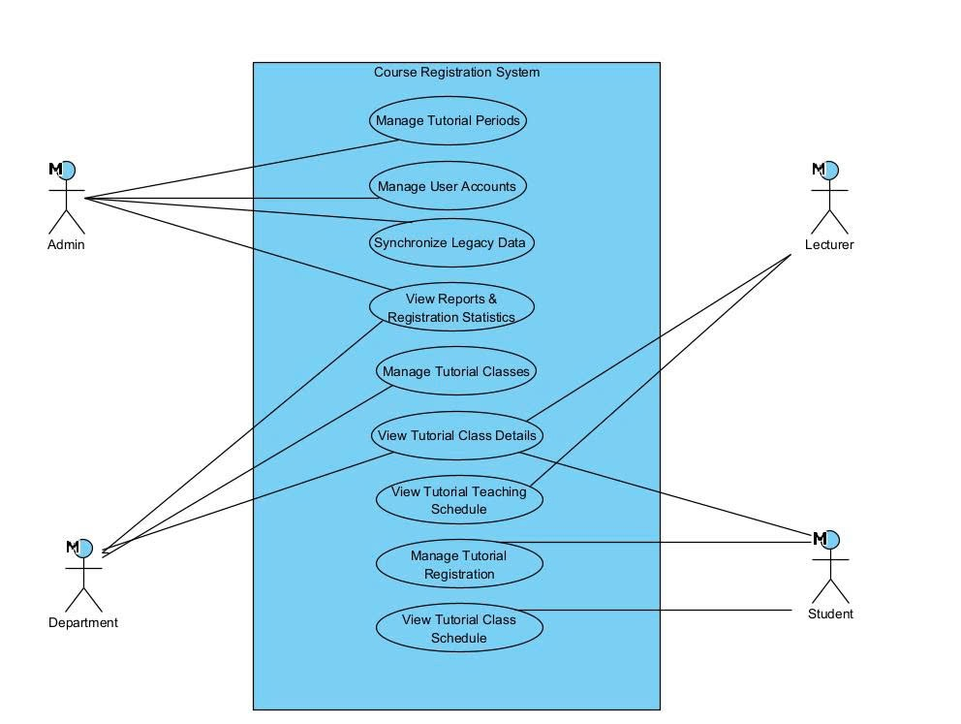

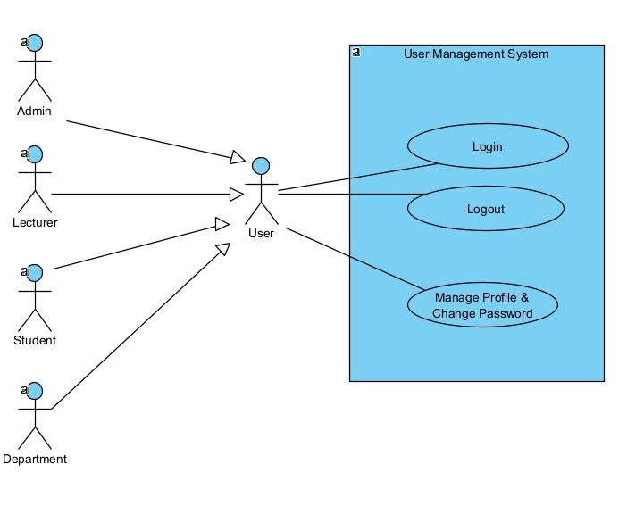

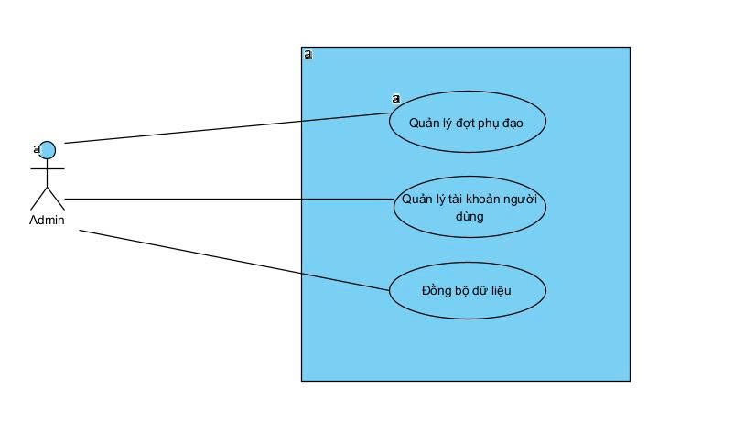

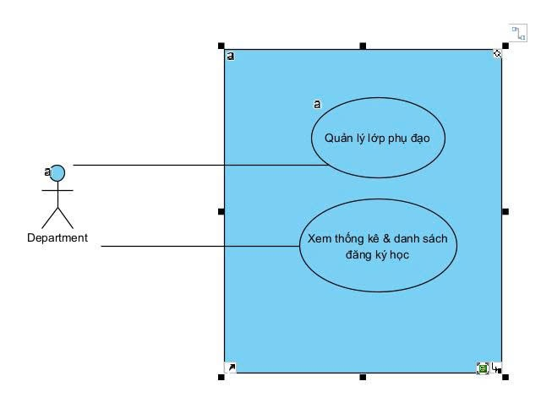

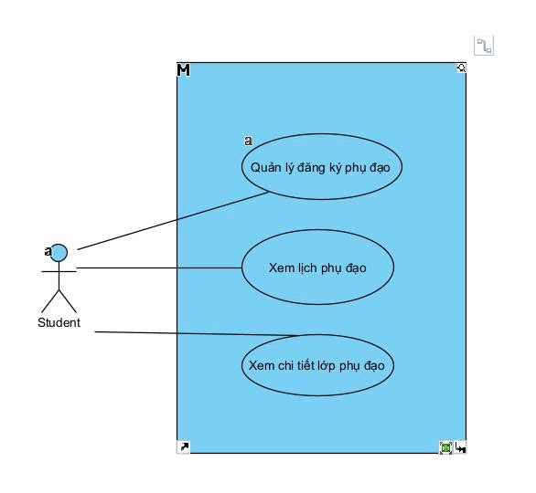

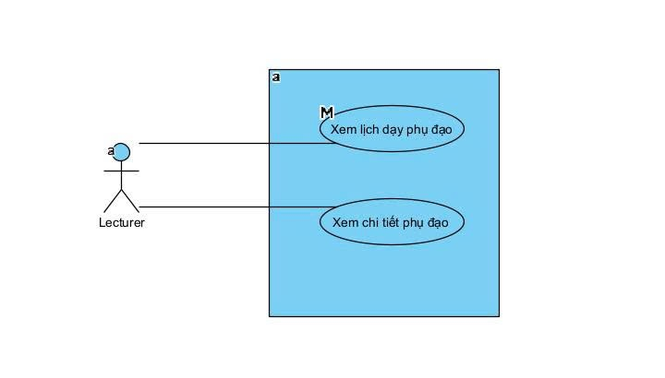

2.5. Mô tả các Use Case chính
Code | Tên Use Case | Actor | UC liên quan | UC package
UC_01 | Đăng nhập | All |  | Chức năng chung
UC_02 | Đăng xuất | All |  | Chức năng chung
UC_03 | Xem thông tin cá nhân & Đổi mật khẩu | All |  | Chức năng chung
UC_04 | Xem danh sách đợt học | Quản trị viên |  | Quản lý đợt học phụ đạo
UC_05 | Tạo đợt học mới | Quản trị viên |  | Quản lý đợt học phụ đạo
UC_06 | Cập nhật thông tin đợt học | Quản trị viên |  | Quản lý đợt học phụ đạo
UC_07 | Mở đợt đăng ký (Open) | Quản trị viên |  | Quản lý đợt học phụ đạo
UC_08 | Chuyển sang Phân công (Assigning) | Quản trị viên |  | Quản lý đợt học phụ đạo
UC_09 | Chuyển sang Đang dạy (Ongoing) | Quản trị viên |  | Quản lý đợt học phụ đạo
UC_10 | Đóng đợt học (Close) | Quản trị viên |  | Quản lý đợt học phụ đạo
UC_11 | Hủy đợt học (Cancel) | Quản trị viên |  | Quản lý đợt học phụ đạo
UC_12 | Khôi phục đợt học đã hủy (Restore) | Quản trị viên |  | Quản lý đợt học phụ đạo
UC_13 | Xóa đợt học | Quản trị viên |  | Quản lý đợt học phụ đạo
UC_14 | Xem danh sách tài khoản | Quản trị viên |  | Quản lý tài khoản người dùng
UC_15 | Đặt lại mật khẩu người dùng | Quản trị viên |  | Quản lý tài khoản người dùng
UC_16 | Đồng bộ tài khoản từ hệ thống cũ | Quản trị viên |  | Quản lý tài khoản người dùng
UC_17 | Xem thông tin đợt học khả dụng | Sinh viên |  | Quản lý đăng ký phụ đạo
UC_18 | Xem danh sách môn học khả dụng | Sinh viên |  | Quản lý đăng ký phụ đạo
UC_19 | Đăng ký môn học phụ đạo | Sinh viên |  | Quản lý đăng ký phụ đạo
UC_20 | Hủy đăng ký môn học phụ đạo | Sinh viên |  | Quản lý đăng ký phụ đạo
UC_21 | Xem lịch học cá nhân | Sinh viên |  | Xem lịch học
UC_22 | Xem danh sách lớp phụ đạo | Bộ môn |  | Quản lý lớp phụ đạo
UC_23 | Tạo lớp phụ đạo mới | Bộ môn |  | Quản lý lớp phụ đạo
UC_24 | Cập nhật thông tin lớp học | Bộ môn |  | Quản lý lớp phụ đạo
UC_25 | Xếp lịch học & phòng học | Bộ môn |  | Quản lý lớp phụ đạo
UC_26 | Phân công giảng viên giảng dạy | Bộ môn |  | Quản lý lớp phụ đạo
UC_27 | Hủy lớp phụ đạo | Bộ môn |  | Quản lý lớp phụ đạo
UC_28 | Khôi phục lớp phụ đạo đã hủy | Bộ môn |  | Quản lý lớp phụ đạo
UC_29 | Xem thống kê đăng ký môn học | Bộ môn, Quản trị viên |  | Xem báo cáo thống kê
UC_30 | Xem danh sách sinh viên đăng ký môn | Bộ môn |  | Xem báo cáo thống kê
UC_31 | Xem lịch dạy phụ đạo | Giảng viên |  | Xem lịch dạy
UC_32 | Xem chi tiết lớp phụ đạo | Sinh viên, Giảng viên, Bộ môn |  | Quản lý lớp phụ đạo

2.5.1. Đặc tả UC Đăng nhập
Name |  |  | Đăng nhập | Code | UC_01
Description |  |  | Actor thực hiện đăng nhập vào hệ thống.
Actor |  |  | Quản trị viên, Bộ môn, Giảng viên, Sinh viên | Trigger | Actor truy cập trang Login, nhập thông tin và nhấn nút đăng nhập
Priority |  |  | Must have
Pre_Condition |  |  | Actor phải có tài khoản
Post_Condition |  |  | Nếu thành công: truy cập vào hệ thống với role tương ứng  Nếu thất bại: hiển thị thông báo lỗi
Activites Flow
Main Flow |  |  | Đăng nhập thành công
Actor |  |  |  | System
1. Nhập dữ liệu đăng nhập  2. Nhấn nút “Đăng nhập” |  |  |  | 3. Kiểm tra dữ liệu  4. Xác thực tài khoản  5. Xác định role người dùng  6. Điều hướng đến trang Home
Alternative Flow |  |  | AF1 – Thiếu thông tin
Actor |  |  |  | System
 |  |  |  | 1. Hiển thị thông báo: "Sai tài khoản hoặc mật khẩu"
Alternative Flow |  | AF2 – Sai tài khoản hoặc mật khẩu
Actor |  |  |  | System
 |  |  |  | 1. Hiển thị thông báo: "Sai tài khoản hoặc mật khẩu"
Alternative Flow | AF3 – Lỗi hệ thống
Actor |  |  |  | System
1. Xảy ra lỗi server / database
2. Hiển thị: "Lỗi hệ thống, vui lòng thử lại sau"

2.5.2. Đặc tả UC Đăng xuất
Name |  | Đăng xuất | Code | UC_02
Description |  | Actor thực hiện đăng xuất khỏi hệ thống.
Actor |  | Quản trị viên, Bộ môn, Giảng viên, Sinh viên | Trigger | Actor nhấn nút “Đăng xuất” trên hệ thống
Priority |  | Must have
Pre_Condition |  | Actor đã đăng nhập vào hệ thống  Phiên làm việc đang tồn tại
Post_Condition |  | Phiên đăng nhập bị hủy  Actor được chuyển về trang Login
Activites Flow
Main Flow |  | Đăng xuất thành công
Actor |  |  | System
1. Nhấn nút “Đăng xuất” |  |  | 2. Kiểm tra dữ liệu  3. Xóa phiên làm việc (session / token)  4. Chuyển hướng về trang Login  5. Hiển thị thông báo: “Đăng xuất thành công”
Alternative Flow |  | AF1 – Phiên đăng nhập đã hết hạn
Actor |  |  | System
1. Phiên đăng nhập (session/token) đã hết hạn
2. Tự chuyển hướng về trang Login
3. Hiển thị thông báo: "Phiên đăng nhập đã hết hạn"
Alternative Flow | AF2 – Lỗi hệ thống
Actor |  |  | System
1. Lỗi khi xử lý đăng xuất
2. Hiển thị: "Không thể đăng xuất, vui lòng thử lại"

2.5.3. Đặc tả UC xem thông tin cá nhân & đổi mật khẩu
Name |  |  |  |  |  | Xem thông tin cá nhân & Đổi mật khẩu | Code | UC_03
Description |  |  |  |  |  | Actor xem thông tin cá nhân của mình và có thể thực hiện thay đổi mật khẩu trên hệ thống.
Actor |  |  |  |  |  | Quản trị viên, Bộ môn, Giảng viên, Sinh viên | Trigger | Actor chọn mục “Thông tin cá nhân”
Priority |  |  |  |  |  | Must have
Pre_Condition |  |  |  |  |  | Actor đã đăng nhập vào hệ thống
Post_Condition |  |  |  |  |  | Thông tin cá nhân được hiển thị hoặc mật khẩu được cập nhật thành công
Activites Flow
Main Flow |  |  |  |  |  | Xem thông tin cá nhân
Actor |  |  |  |  |  |  | System
1. Chọn mục “Thông tin cá nhân” |  |  |  |  |  |  | 2. Kiểm tra phiên đăng nhập  3. Truy xuất dữ liệu cá nhân  4. Hiển thị thông tin cá nhân
Main Flow |  |  |  |  |  | Đổi mật khẩu thành công
Actor |  |  |  |  |  |  | System
5. Chọn chức năng “Đổi mật khẩu”  6. Nhập mật khẩu cũ, mật khẩu mới, xác nhận mật khẩu mới  7. Nhấn nút “Xác nhận” |  |  |  |  |  |  | 8. Kiểm tra dữ liệu nhập  9. Kiểm tra mật khẩu cũ  10. Cập nhật mật khẩu mới  11. Hiển thị thông báo: “Đổi mật khẩu thành công”
Alternative Flow |  |  |  |  | AF1 – Không tìm thấy thông tin cá nhân
Actor |  |  |  |  |  |  | System
1. Không tìm thấy dữ liệu người dùng
2. Hiển thị thông báo: “Không thể tải thông tin cá nhân”
Alternative Flow |  |  |  | AF2 – Mật khẩu cũ không đúng
Actor |  |  |  |  |  |  | System
1. Kiểm tra mật khẩu cũ không khớp
2. Hiển thị thông báo: “Mật khẩu cũ không chính xác”
Alternative Flow |  |  | AF3 – Xác nhận mật khẩu không khớp
Actor |  |  |  |  |  |  | System
1. Mật khẩu xác nhận không trùng khớp
2. Hiển thị thông báo: “Xác nhận mật khẩu không khớp”
Alternative Flow |  | AF4 – Phiên đăng nhập hết hạn
Actor |  |  |  |  |  |  | System
1. Phiên đăng nhập hết hạn
2. Chuyển hướng về trang Login
3. Hiển thị thông báo: “Phiên đăng nhập đã hết hạn”
Alternative Flow | AF5 – Lỗi hệ thống
Actor |  |  |  |  |  |  | System
1. Lỗi khi tải thông tin hoặc cập nhật mật khẩu
2. Hiển thị thông báo: “Hệ thống gặp lỗi, vui lòng thử lại”

2.5.4. Đặc tả UC Xem danh sách đợt học
Name |  | Xem danh sách đợt phụ đạo | Code | UC_04
Description |  | Quản trị viên xem danh sách các đợt phụ đạo đã được tạo trong hệ thống.
Actor |  | Quản trị viên | Trigger | Actor truy cập chức năng “Quản lý đợt phụ đạo”
Priority |  | Must have
Pre_Condition |  | Quản trị viên đã đăng nhập hệ thống  Quản trị viên có quyền truy cập chức năng
Post_Condition |  | Danh sách các đợt phụ đạo được hiển thị
Activites Flow
Main Flow
Actor |  |  | System
1. Truy cập chức năng “Quản lý đợt phụ đạo” |  |  | 2. Lấy danh sách đợt phụ đạo  3. Hiển thị danh sách đợt phụ đạo
Alternative Flow |  | AF1 – Không có dữ liệu
Actor |  |  | System
 |  |  | 1. Hiển thị thông báo: “Chưa có đợt phụ đạo nào”
Alternative Flow | AF2 – Lỗi hệ thống
Actor |  |  | System
1. Xảy ra lỗi
2. Hiển thị: "Lỗi hệ thống, vui lòng thử lại sau"

2.5.5. Đặc tả UC Tạo đợt học mới
Name |  |  | Tạo đợt phụ đạo | Code | UC_05
Description |  |  | Quản trị viên tạo mới một đợt phụ đạo để sinh viên có thể đăng ký các môn học trong khoảng thời gian xác định.
Actor |  |  | Quản trị viên | Trigger | Actor truy cập chức năng “Quản lý đợt phụ đạo” và nhấn nút tạo mới
Priority |  |  | Must have
Pre_Condition |  |  | Quản trị viên đã đăng nhập hệ thống  Quản trị viên có quyền tạo đợt phụ đạo
Post_Condition |  |  | Một đợt phụ đạo mới được tạo trong hệ thống  Đợt phụ đạo xuất hiện trong danh sách các đợt
Activites Flow
Main Flow
Actor |  |  |  | System
1. Truy cập chức năng “Quản lý đợt phụ đạo” và chọn nút Tạo mới  3. Nhập thông tin đợt phụ đạo  4. Nhấn nút Tạo |  |  |  | 2. Hiển thị form tạo đợt  5. Kiểm tra dữ liệu  6. Lưu dữ liệu vào database  7. Hiển thị thông báo: “Tạo đợt phụ đạo thành công”  8. Cập nhật danh sách đợt phụ đạo
Alternative Flow |  |  | AF1 – Thiếu thông tin bắt buộc
Actor |  |  |  | System
 |  |  |  | 1. Hiển thị thông báo: "Vui lòng nhập đầy đủ thông tin”
Alternative Flow |  | AF2 – Thời gian không hợp lệ
Actor |  |  |  | System
 |  |  |  | 1. Hiển thị thông báo: "Thời gian không hợp lệ"
Alternative Flow | AF3 – Trùng tên đợt
Actor |  |  |  | System
1. Lấy dữ liệu từ db
2. So sánh dữ liệu -> dữ liệu trùng
3. Hiển thị thông báo: “Tên đợt phụ đạo đã tồn tại”
Alternative Flow | AF4 – Lỗi hệ thống
Actor |  |  |  | System
1. Xảy ra lỗi khi lưu dữ liệu
2. Hiển thị: "Lỗi hệ thống, vui lòng thử lại sau"

2.5.6. Đặc tả UC Cập nhật thông tin đợt học
Name |  |  |  | Sửa đợt phụ đạo | Code | UC_06
Description |  |  |  | Quản trị viên chỉnh sửa thông tin của một đợt phụ đạo đã tồn tại.
Actor |  |  |  | Quản trị viên | Trigger | Actor chọn một đợt phụ đạo và nhấn nút “Chỉnh sửa”
Priority |  |  |  | Must have
Pre_Condition |  |  |  | Actor đã đăng nhập hệ thống  Actor có quyền chỉnh sửa đợt phụ đạo
Post_Condition |  |  |  | Thông tin đợt phụ đạo được cập nhật thành công  Danh sách đợt phụ đạo được cập nhật lại
Activites Flow
Main Flow
Actor |  |  |  |  | System
1. Chọn đợt phụ đạo cần sửa  3. Nhập thông tin mới  4. Nhấn nút Lưu |  |  |  |  | 2. Hiển thị form sửa đợt  5. Kiểm tra dữ liệu  6. Cập nhật dữ liệu vào database  7. Hiển thị thông báo: “Cập nhật thành công”  8. Cập nhật danh sách đợt phụ đạo
Alternative Flow |  |  |  | AF1 – Thiếu thông tin bắt buộc
Actor |  |  |  |  | System
 |  |  |  |  | 1. Hiển thị thông báo: "Vui lòng nhập đầy đủ thông tin”
Alternative Flow |  |  | AF2 – Thời gian không hợp lệ
Actor |  |  |  |  | System
 |  |  |  |  | 1. Hiển thị thông báo: "Thời gian không hợp lệ"
Alternative Flow |  | AF3 – Trùng tên đợt
Actor |  |  |  |  | System
1. Lấy dữ liệu từ db
2. So sánh dữ liệu -> dữ liệu trùng
3. Hiển thị thông báo: “Tên đợt phụ đạo đã tồn tại”
Alternative Flow | AF4 – Không tìm thấy đợt phụ đạo
Actor |  |  |  |  | System
 |  |  |  |  | 1. Hiển thị: “Không tìm thấy đợt phụ đạo”
Alternative Flow |  | AF5 – Lỗi hệ thống
Actor |  |  |  |  | System
1. Xảy ra lỗi khi lưu dữ liệu
2. Hiển thị: "Lỗi hệ thống, vui lòng thử lại sau"

2.5.7. Đặc tả UC Mở đợt đăng ký (Open)
Name |  |  |  | Mở đợt phụ đạo | Code | UC_07
Description |  |  |  | Quản trị viên mở một đợt phụ đạo để cho phép sinh viên bắt đầu đăng ký môn học.
Actor |  |  |  | Quản trị viên | Trigger | Actor chọn một đợt phụ đạo và nhấn nút Mở đợt
Priority |  |  |  | Must have
Pre_Condition |  |  |  | Actor đã đăng nhập hệ thống  Actor có quyền quản lý đợt phụ đạo  Đợt phụ đạo đã tồn tại  Đợt phụ đạo đang ở trạng thái “Chưa mở”
Post_Condition |  |  |  | Trạng thái đợt phụ đạo được cập nhật thành “Đang mở”  Sinh viên có thể đăng ký môn trong đợt này
Activites Flow
Main Flow
Actor |  |  |  |  | System
1. Chọn đợt phụ đạo  2. Nhấn nút Mở đợt |  |  |  |  | 3. Kiểm tra trạng thái đợt  4. Cập nhật trạng thái “Đang mở”  5. Hiển thị thông báo: “Mở đợt phụ đạo thành công”  6. Cập nhật danh sách đợt phụ đạo
Alternative Flow |  |  |  | AF1 – Đợt đã mở
Actor |  |  |  |  | System
 |  |  |  |  | 1. Hiển thị thông báo: "Đợt phụ đạo đã mở trước đó”
Alternative Flow |  |  | AF2 – Đợt đã kết thúc
Actor |  |  |  |  | System
 |  |  |  |  | 1. Hiển thị thông báo: "Không thể mở đợt đã kết thúc”
Alternative Flow | AF3 – Thời gian không hợp lệ
Actor |  |  |  |  | System
 |  |  |  |  | 1. Hiển thị: “Chưa đến thời gian mở đợt”
Alternative Flow |  | AF4 – Lỗi hệ thống
Actor |  |  |  |  | System
1. Xảy ra lỗi
2. Hiển thị: "Lỗi hệ thống, vui lòng thử lại sau"

2.5.8. Đặc tả UC Chuyển sang Phân công (Assigning)
Name |  |  |  |  | Chuyển sang Phân công | Code | UC_08
Description |  |  |  |  | Quản trị viên chuyển trạng thái của đợt phụ đạo sang giai đoạn phân công giảng viên phụ trách các lớp phụ đạo.
Actor |  |  |  |  | Quản trị viên | Trigger | Actor chọn một đợt phụ đạo và nhấn nút “Chuyển sang Phân công”
Priority |  |  |  |  | Must have
Pre_Condition |  |  |  |  | Actor đã đăng nhập hệ thống  Actor có quyền quản lý đợt phụ đạo  Đợt phụ đạo đã tồn tại  Đợt phụ đạo đang ở trạng thái “Chưa mở”
Post_Condition |  |  |  |  | Trạng thái đợt phụ đạo được cập nhật thành “Assigning”  Hệ thống cho phép thực hiện phân công giảng viên
Activites Flow
Main Flow
Actor |  |  |  |  |  | System
1. Chọn đợt phụ đạo  2. Nhấn nút “Chuyển sang Phân công” |  |  |  |  |  | 3. Kiểm tra trạng thái hiện tại của đợt  4. Kiểm tra điều kiện kết thúc đăng ký  5. Cập nhật trạng thái sang “Assigning”  6. Hiển thị thông báo: “Chuyển sang giai đoạn phân công thành công”  7. Cập nhật danh sách đợt phụ đạo
Alternative Flow |  |  |  |  | AF1 – Đợt đã mở
Actor |  |  |  |  |  | System
1. Phát hiện đợt đang ở trạng thái “Chưa mở”
2. Hiển thị thông báo: “Không thể chuyển sang phân công khi đợt chưa mở”
Alternative Flow |  |  |  | AF2 – Đợt đã ở trạng thái Assigning
Actor |  |  |  |  |  | System
1. Phát hiện đợt đã ở trạng thái “Assigning”
2. Hiển thị thông báo: “Đợt phụ đạo đang ở giai đoạn phân công”
Alternative Flow | AF3 – Đợt đã kết thúc
Actor |  |  |  |  |  | System
1. Phát hiện đợt đã ở trạng thái “Completed”
2. Hiển thị thông báo: “Không thể chuyển trạng thái cho đợt đã kết thúc”
Alternative Flow |  | AF4 – Chưa đủ điều kiện chuyển
Actor |  |  |  |  |  | System
1. Hệ thống kiểm tra còn sinh viên chưa hoàn tất đăng ký hoặc thời gian đăng ký chưa kết thúc
2. Hiển thị thông báo: “Chưa đủ điều kiện để chuyển sang phân công”
Alternative Flow |  |  | AF5 – Lỗi hệ thống
Actor |  |  |  |  |  | System
1. Xảy ra lỗi
2. Hiển thị: "Lỗi hệ thống, vui lòng thử lại sau"

2.5.9. Đặc tả UC Chuyển sang Đang dạy (Ongoing)
Name |  |  |  |  | Chuyển sang Đang dạy | Code | UC_09
Description |  |  |  |  | Quản trị viên chuyển trạng thái của đợt phụ đạo sang giai đoạn giảng dạy chính thức sau khi hoàn tất phân công giảng viên.
Actor |  |  |  |  | Quản trị viên | Trigger | Actor chọn một đợt phụ đạo và nhấn nút “Chuyển sang Đang dạy”
Priority |  |  |  |  | Must have
Pre_Condition |  |  |  |  | Actor đã đăng nhập hệ thống  Actor có quyền quản lý đợt phụ đạo  Đợt phụ đạo đã tồn tại  Đợt phụ đạo đang ở trạng thái “Assigning”  Việc phân công giảng viên đã hoàn tất
Post_Condition |  |  |  |  | Trạng thái đợt phụ đạo được cập nhật thành “Ongoing”  Giảng viên có thể bắt đầu giảng dạy và cập nhật tiến độ
Activites Flow
Main Flow
Actor |  |  |  |  |  | System
1. Chọn đợt phụ đạo  2. Nhấn nút “Chuyển sang Đang dạy” |  |  |  |  |  | 3. Kiểm tra trạng thái hiện tại của đợt  4. Kiểm tra việc phân công giảng viên  5. Cập nhật trạng thái sang “Ongoing”  6. Hiển thị thông báo: “Chuyển sang giai đoạn giảng dạy thành công”  7. Cập nhật danh sách đợt phụ đạo
Alternative Flow |  |  |  |  | AF1 – Đợt chưa ở trạng thái Assigning
Actor |  |  |  |  |  | System
1. Phát hiện đợt không ở trạng thái “Assigning”
2. Hiển thị thông báo: “Chỉ có thể chuyển sang Đang dạy từ giai đoạn Phân công”
Alternative Flow |  |  |  | AF2 – Chưa hoàn tất phân công giảng viên
Actor |  |  |  |  |  | System
1. Hệ thống phát hiện vẫn còn lớp chưa được phân công giảng viên
2. Hiển thị thông báo: “Vui lòng hoàn tất phân công trước khi bắt đầu giảng dạy”
Alternative Flow | AF3 – Đợt đã ở trạng thái Ongoing
Actor |  |  |  |  |  | System
1. Phát hiện đợt đã ở trạng thái “Ongoing”
2. Hiển thị thông báo: “Đợt phụ đạo đang trong quá trình giảng dạy”
Alternative Flow |  | AF4 – Đợt đã kết thúc
Actor |  |  |  |  |  | System
1. Phát hiện đợt đã ở trạng thái “Completed”
2. Hiển thị thông báo: “Không thể chuyển trạng thái cho đợt đã kết thúc”
Alternative Flow |  |  | AF5 – Lỗi hệ thống
Actor |  |  |  |  |  | System
1. Xảy ra lỗi
2. Hiển thị: "Lỗi hệ thống, vui lòng thử lại sau"

2.5.10. Đặc tả UC Đóng đợt học (Close)
Name |  |  | Đóng đợt phụ đạo | Code | UC_10
Description |  |  | Quản trị viên mở đóng một đợt phụ đạo để ngừng việc sinh viên đăng ký môn học.
Actor |  |  | Quản trị viên | Trigger | Actor chọn một đợt phụ đạo và nhấn nút Đóng đợt
Priority |  |  | Must have
Pre_Condition |  |  | Actor đã đăng nhập hệ thống  Actor có quyền quản lý đợt phụ đạo  Đợt phụ đạo đã tồn tại  Đợt phụ đạo đang ở trạng thái “Đang mở”
Post_Condition |  |  | Trạng thái đợt phụ đạo được cập nhật thành “Đã đóng” (hoặc “Đã kết thúc”)  Sinh viên không thể đăng ký thêm môn trong đợt này
Activites Flow
Main Flow
Actor |  |  |  | System
1. Chọn đợt phụ đạo  2. Nhấn nút Đóng đợt |  |  |  | 3. Kiểm tra trạng thái đợt  4. Cập nhật trạng thái “Đã đóng”  5. Hiển thị thông báo: “Đóng đợt phụ đạo thành công”  6. Cập nhật danh sách đợt phụ đạo
Alternative Flow |  |  | AF1 – Đợt chưa mở
Actor |  |  |  | System
 |  |  |  | 1. Hiển thị thông báo: "Đợt chưa được mở”
Alternative Flow |  | AF2 – Đợt đã đóng trước đó
Actor |  |  |  | System
 |  |  |  | 1. Hiển thị thông báo: "Đợt đã được đóng trước đó”
Alternative Flow | AF3 – Lỗi hệ thống
Actor |  |  |  | System
1. Xảy ra lỗi
2. Hiển thị: "Lỗi hệ thống, vui lòng thử lại sau"

2.5.11. Đặc tả UC Hủy đợt học (Cancel)
Name |  |  | Hủy đợt học | Code | UC_11
Description |  |  | Quản trị viên hủy một đợt phụ đạo khi đợt không thể tiếp tục triển khai hoặc có thay đổi trong kế hoạch đào tạo.
Actor |  |  | Quản trị viên | Trigger | Actor chọn một đợt phụ đạo và nhấn nút “Hủy đợt”
Priority |  |  | Must have
Pre_Condition |  |  | Actor đã đăng nhập hệ thống  Actor có quyền quản lý đợt phụ đạo  Đợt phụ đạo đã tồn tại  Đợt phụ đạo chưa ở trạng thái “Completed” hoặc “Canceled”
Post_Condition |  |  | Trạng thái đợt phụ đạo được cập nhật thành “Canceled”  Sinh viên không thể đăng ký thêm  Giảng viên không thể tiếp tục quản lý lớp trong đợt này
Activites Flow
Main Flow
Actor |  |  |  | System
1. Chọn đợt phụ đạo  2. Nhấn nút “Hủy đợt”  3. Xác nhận hủy đợt học |  |  |  | 4. Kiểm tra trạng thái hiện tại của đợt  5. Cập nhật trạng thái sang “Canceled”  6. Gửi thông báo đến sinh viên và giảng viên liên quan  7. Hiển thị thông báo: “Hủy đợt học thành công”  8. Cập nhật danh sách đợt phụ đạo
Alternative Flow |  |  | AF1 – Đợt đã hoàn thành
Actor |  |  |  | System
1. Phát hiện đợt ở trạng thái “Completed”
2. Hiển thị thông báo: “Không thể hủy đợt đã hoàn thành”
Alternative Flow |  | AF2 – Đợt đã bị hủy trước đó
Actor |  |  |  | System
1. Phát hiện đợt ở trạng thái “Canceled”
2. Hiển thị thông báo: “Đợt học đã được hủy trước đó”
Alternative Flow | AF3 – Actor hủy thao tác xác nhận
Actor |  |  |  | System
1. Nhấn “Hủy” ở hộp xác nhận |  |  |  | 2. Đóng hộp thoại xác nhận  3. Giữ nguyên trạng thái hiện tại của đợt
Alternative Flow | AF4 – Lỗi hệ thống
Actor |  |  |  | System
1. Xảy ra lỗi khi lưu dữ liệu
2. Hiển thị: "Lỗi hệ thống, vui lòng thử lại sau"

2.5.12. Đặc tả UC Khôi phục đợt học đã hủy (Restore)
Name |  |  |  | Khôi phục đợt học đã hủy | Code | UC_12
Description |  |  |  | Quản trị viên khôi phục một đợt phụ đạo đã bị hủy để tiếp tục triển khai theo kế hoạch.
Actor |  |  |  | Quản trị viên | Trigger | Actor chọn một đợt phụ đạo có trạng thái “Canceled” và nhấn nút “Khôi phục”
Priority |  |  |  | Must have
Pre_Condition |  |  |  | Actor đã đăng nhập hệ thống  Actor có quyền quản lý đợt phụ đạo  Đợt phụ đạo đã tồn tại  Đợt phụ đạo đang ở trạng thái “Canceled”
Post_Condition |  |  |  | Trạng thái đợt phụ đạo được khôi phục về trạng thái trước khi bị hủy  Sinh viên và giảng viên có thể tiếp tục tham gia nếu đợt chưa kết thúc
Activites Flow
Main Flow
Actor |  |  |  |  | System
1. Chọn đợt phụ đạo đã hủy  2. Nhấn nút “Khôi phục”  3. Xác nhận khôi phục đợt học |  |  |  |  | 4. Kiểm tra trạng thái hiện tại của đợt  5. Xác định trạng thái trước khi hủy  6. Cập nhật trạng thái về trạng thái trước đó  7. Gửi thông báo đến sinh viên và giảng viên liên quan  8. Hiển thị thông báo: “Khôi phục đợt học thành công”  9. Cập nhật danh sách đợt phụ đạo
Alternative Flow |  |  |  | AF1 – Đợt không ở trạng thái Canceled
Actor |  |  |  |  | System
1. Phát hiện đợt không ở trạng thái “Canceled”
2. Hiển thị thông báo: “Chỉ có thể khôi phục đợt đã hủy”
Alternative Flow |  |  | AF2 – Không tìm thấy trạng thái trước khi hủy
Actor |  |  |  |  | System
1. Hệ thống không xác định được trạng thái trước đó
2. Hiển thị thông báo: “Không thể khôi phục trạng thái trước đó”
Alternative Flow |  | AF3 – Đợt đã quá thời gian cho phép tiếp tục
Actor |  |  |  |  | System
1. Kiểm tra thời gian hiện tại vượt quá thời gian kết thúc đợt
2. Hiển thị thông báo: “Không thể khôi phục đợt đã quá hạn”
Alternative Flow |  | AF4 – Actor hủy thao tác xác nhận
Actor |  |  |  |  | System
1. Nhấn “Hủy” ở hộp xác nhận |  |  |  |  | 2. Đóng hộp thoại xác nhận  3. Giữ nguyên trạng thái “Canceled”
Alternative Flow | AF5 – Lỗi hệ thống
Actor |  |  |  |  | System
1. Xảy ra lỗi khi khôi phục trạng thái
2. Hiển thị: “Lỗi hệ thống, vui lòng thử lại sau”

2.5.13. Đặc tả UC Xóa đợt học
Name |  |  |  |  | Xóa đợt phụ đạo | Code | UC_13
Description |  |  |  |  | Quản trị viên xóa một đợt phụ đạo khỏi hệ thống.
Actor |  |  |  |  | Quản trị viên | Trigger | Actor chọn một đợt phụ đạo và nhấn nút Xóa
Priority |  |  |  |  | Must have
Pre_Condition |  |  |  |  | Actor đã đăng nhập hệ thống  Actor có quyền xóa đợt phụ đạo  Đợt phụ đạo tồn tại trong hệ thống
Post_Condition |  |  |  |  | Đợt phụ đạo bị xóa khỏi hệ thống  Danh sách đợt được cập nhật
Activites Flow
Main Flow
Actor |  |  |  |  |  | System
1. Chọn đợt phụ đạo  2. Nhấn nút Xóa  4. Chọn “Xóa” |  |  |  |  |  | 3. Hiển thị xác nhận xóa  5. Xóa đợt phụ đạo (soft delete)  6. Hiển thị thông báo: “Xóa đợt phụ đạo thành công”  7. Cập nhật danh sách đợt phụ đạo
Alternative Flow |  |  |  |  | AF1 – Xác nhận không xóa
Actor |  |  |  |  |  | System
1. Chọn “Hủy”
Alternative Flow |  |  |  | AF2 – Đợt đã có sinh viên đăng ký
Actor |  |  |  |  |  | System
 |  |  |  |  |  | 1. Hiển thị thông báo: “Không thể xóa đợt đã có sinh viên đăng ký”
Alternative Flow |  |  | AF3 – Đợt đang mở
Actor |  |  |  |  |  | System
 |  |  |  |  |  | 1. Hiển thị thông báo: “Không thể xóa đợt đang mở”
Alternative Flow | AF4 – Không tìm thấy đợt
Actor |  |  |  |  |  | System
 |  |  |  |  |  | 1. Hiển thị thông báo: “Không thể tìm thấy đợt phụ đạo”
Alternative Flow |  | AF5 – Lỗi hệ thống
Actor |  |  |  |  |  | System
1. Xảy ra lỗi
2. Hiển thị: "Lỗi hệ thống, vui lòng thử lại sau"

2.5.14. Đặc tả UC Xem danh sách tài khoản
Name |  |  | Xem danh sách tài khoản | Code | UC_14
Description |  |  | Quản trị viên xem danh sách tất cả tài khoản trong hệ thống để quản lý người dùng.
Actor |  |  | Quản trị viên | Trigger | Actor chọn chức năng “Danh sách tài khoản”
Priority |  |  | Must have
Pre_Condition |  |  | Actor đã đăng nhập hệ thống  Actor có quyền quản lý tài khoản
Post_Condition |  |  | Danh sách tài khoản được hiển thị
Activites Flow
Main Flow
Actor |  |  |  | System
1. Chọn chức năng “Danh sách tài khoản” |  |  |  | 2. Kiểm tra quyền truy cập  3. Truy xuất danh sách tài khoản từ hệ thống  4. Hiển thị danh sách tài khoản
Alternative Flow |  |  | AF1 – Không có tài khoản nào
Actor |  |  |  | System
1. Không tìm thấy dữ liệu tài khoản
2. Hiển thị thông báo: “Chưa có tài khoản nào trong hệ thống”
Alternative Flow |  | AF2 – Không đủ quyền truy cập
Actor |  |  |  | System
1. Kiểm tra actor không có quyền quản lý tài khoản
2. Hiển thị thông báo: “Bạn không có quyền truy cập chức năng này”
Alternative Flow | AF3 – Lỗi hệ thống
Actor |  |  |  | System
1. Xảy ra lỗi khi tải danh sách tài khoản
2. Hiển thị: “Lỗi hệ thống, vui lòng thử lại sau”

2.5.15. Đặc tả UC Đặt lại mật khẩu người dùng
Name |  |  |  | Đặt lại mật khẩu người dùng | Code | UC_15
Description |  |  |  | Quản trị viên thực hiện đặt lại mật khẩu cho tài khoản người dùng khi cần hỗ trợ hoặc xử lý sự cố đăng nhập.
Actor |  |  |  | Quản trị viên | Trigger | Actor chọn một tài khoản và nhấn nút “Đặt lại mật khẩu”
Priority |  |  |  | Must have
Pre_Condition |  |  |  | Actor đã đăng nhập hệ thống  Actor có quyền quản lý tài khoản  Tài khoản người dùng đã tồn tại
Post_Condition |  |  |  | Mật khẩu của tài khoản được đặt lại thành công  Người dùng có thể đăng nhập bằng mật khẩu mới hoặc mật khẩu mặc định
Activites Flow
Main Flow
Actor |  |  |  |  | System
1. Chọn tài khoản cần đặt lại mật khẩu  2. Nhấn nút “Đặt lại mật khẩu”  3. Xác nhận thao tác đặt lại mật khẩu |  |  |  |  | 4. Kiểm tra trạng thái tài khoản  5. Tạo mật khẩu mới hoặc gán mật khẩu mặc định  6. Cập nhật mật khẩu mới vào hệ thống  7. Gửi thông báo cho người dùng  8. Hiển thị thông báo: “Đặt lại mật khẩu thành công”
Alternative Flow |  |  |  | AF1 – Tài khoản không tồn tại
Actor |  |  |  |  | System
1. Không tìm thấy tài khoản được chọn
2. Hiển thị thông báo: “Tài khoản không tồn tại”
Alternative Flow |  |  | AF2 – Tài khoản đang bị khóa
Actor |  |  |  |  | System
1. Phát hiện tài khoản đang ở trạng thái khóa
2. Hiển thị thông báo: “Không thể đặt lại mật khẩu cho tài khoản đang bị khóa”
Alternative Flow |  | AF3 – Actor hủy thao tác xác nhận
Actor |  |  |  |  | System
1. Nhấn “Hủy” ở hộp xác nhận |  |  |  |  | 2. Đóng hộp thoại xác nhận  3. Không thay đổi dữ liệu tài khoản
Alternative Flow | AF4 – Lỗi hệ thống
Actor |  |  |  |  | System
1. Xảy ra lỗi khi khôi phục trạng thái
2. Hiển thị: “Lỗi hệ thống, vui lòng thử lại sau”

2.5.16. Đặc tả UC Đồng bộ tài khoản từ hệ thống cũ
Name |  |  |  | Đồng bộ tài khoản từ hệ thống cũ | Code | UC_16
Description |  |  |  | Quản trị viên thực hiện đồng bộ dữ liệu tài khoản từ hệ thống cũ sang hệ thống hiện tại để đảm bảo dữ liệu người dùng được cập nhật đầy đủ.
Actor |  |  |  | Quản trị viên | Trigger | Actor nhấn nút “Đồng bộ tài khoản”
Priority |  |  |  | Must have
Pre_Condition |  |  |  | Actor đã đăng nhập hệ thống  Actor có quyền quản lý tài khoản  Hệ thống cũ đang hoạt động và có thể kết nối
Post_Condition |  |  |  | Dữ liệu tài khoản từ hệ thống cũ được đồng bộ vào hệ thống hiện tại  Danh sách tài khoản được cập nhật mới nhất
Activites Flow
Main Flow
Actor |  |  |  |  | System
1. Chọn chức năng “Đồng bộ tài khoản”  2. Xác nhận thực hiện đồng bộ |  |  |  |  | 3. Kiểm tra kết nối với hệ thống cũ  4. Truy xuất danh sách tài khoản từ hệ thống cũ  5. So sánh dữ liệu với hệ thống hiện tại  6. Thêm mới hoặc cập nhật tài khoản cần thiết  7. Lưu lịch sử đồng bộ  8. Hiển thị thông báo: “Đồng bộ tài khoản thành công”  9. Cập nhật danh sách tài khoản
Alternative Flow |  |  |  | AF1 – Không thể kết nối hệ thống cũ
Actor |  |  |  |  | System
1. Kiểm tra kết nối thất bại
2. Hiển thị thông báo: “Không thể kết nối đến hệ thống cũ”
Alternative Flow |  |  | AF2 – Không có dữ liệu mới để đồng bộ
Actor |  |  |  |  | System
1. Không phát hiện tài khoản mới hoặc thay đổi
2. Hiển thị thông báo: “Không có dữ liệu mới để đồng bộ”
Alternative Flow |  | AF3 – Dữ liệu tài khoản bị trùng hoặc lỗi
Actor |  |  |  |  | System
1. Phát hiện dữ liệu không hợp lệ hoặc bị trùng
2. Bỏ qua bản ghi lỗi và tiếp tục đồng bộ
3. Hiển thị danh sách lỗi sau khi hoàn tất
Alternative Flow | AF4 – Actor hủy thao tác xác nhận
Actor |  |  |  |  | System
1. Nhấn “Hủy” ở hộp xác nhận |  |  |  |  | 2. Đóng hộp thoại xác nhận  3. Không thực hiện đồng bộ
Alternative Flow |  | AF5 – Lỗi hệ thống
Actor |  |  |  |  | System
1. Xảy ra lỗi khi lưu dữ liệu
2. Hiển thị: "Lỗi hệ thống, vui lòng thử lại sau"

2.5.17. Đặc tả UC Xem thông tin đợt học khả dụng
Name |  |  | Xem thông tin đợt học khả dụng | Code | UC_17
Description |  |  | Sinh viên xem danh sách các đợt phụ đạo đang mở hoặc sắp mở để lựa chọn đăng ký môn học.
Actor |  |  | Sinh viên | Trigger | Actor chọn chức năng “Xem đợt học khả dụng”
Priority |  |  | Must have
Pre_Condition |  |  | Actor đã đăng nhập hệ thống  Actor có vai trò Sinh viên
Post_Condition |  |  | Danh sách các đợt học khả dụng được hiển thị
Activites Flow
Main Flow
Actor |  |  |  | System
1. Chọn chức năng “Xem đợt học khả dụng” |  |  |  | 2. Kiểm tra quyền truy cập  3. Truy xuất danh sách các đợt học có trạng thái “Open” hoặc “Upcoming”  4. Hiển thị danh sách đợt học cùng thông tin chi tiết (thời gian, môn học, số lượng lớp...)
Alternative Flow |  |  | AF1 – Không có đợt học khả dụng
Actor |  |  |  | System
1. Không tìm thấy đợt học nào phù hợp
2. Hiển thị thông báo: “Hiện tại chưa có đợt học khả dụng”
Alternative Flow |  | AF2 – Actor không phải sinh viên
Actor |  |  |  | System
1. Kiểm tra actor không có vai trò Sinh viên
2. Hiển thị thông báo: “Bạn không có quyền truy cập chức năng này”
Alternative Flow | AF3 – Lỗi hệ thống
Actor |  |  |  | System
1. Xảy ra lỗi khi lưu dữ liệu
2. Hiển thị: "Lỗi hệ thống, vui lòng thử lại sau"

2.5.18. Đặc tả UC Xem danh sách môn học khả dụng
Name |  |  | Xem danh sách môn học khả dụng | Code | UC_18
Description |  |  | Sinh viên xem danh sách các môn học có thể đăng ký trong đợt phụ đạo đang mở.
Actor |  |  | Sinh viên | Trigger | Actor chọn một đợt học khả dụng và nhấn “Xem danh sách môn học”
Priority |  |  | Must have
Pre_Condition |  |  | Actor đã đăng nhập hệ thống  Actor có vai trò Sinh viên  Có ít nhất một đợt học đang ở trạng thái “Open”
Post_Condition |  |  | Danh sách môn học khả dụng trong đợt được hiển thị
Activites Flow
Main Flow
Actor |  |  |  | System
1. Chọn một đợt học khả dụng  2. Nhấn “Xem danh sách môn học” |  |  |  | 3. Kiểm tra trạng thái đợt học  4. Truy xuất danh sách môn học thuộc đợt học  5. Hiển thị danh sách môn học (mã môn, tên môn, số tín chỉ, số lớp còn trống...)
Alternative Flow |  |  | AF1 – Đợt học không còn mở
Actor |  |  |  | System
1. Kiểm tra trạng thái đợt không còn là “Open”
2. Hiển thị thông báo: “Đợt học này không còn khả dụng”
Alternative Flow |  | AF2 – Không có môn học nào khả dụng
Actor |  |  |  | System
1. Không tìm thấy môn học trong đợt đã chọn
2. Hiển thị thông báo: “Không có môn học nào khả dụng trong đợt này”
Alternative Flow | AF3 – Actor không có quyền truy cập
Actor |  |  |  | System
1. Kiểm tra actor không có vai trò Sinh viên
2. Hiển thị thông báo: “Bạn không có quyền truy cập chức năng này”
Alternative Flow | AF4 – Lỗi hệ thống
Actor |  |  |  | System
1. Xảy ra lỗi khi lưu dữ liệu
2. Hiển thị: "Lỗi hệ thống, vui lòng thử lại sau"

2.5.19. Đặc tả UC Đăng ký môn học phụ đạo
Name |  |  |  | Đăng ký phụ đạo | Code | UC_19
Description |  |  |  | Sinh viên đăng ký các môn học trong đợt phụ đạo hiện tại.
Actor |  |  |  | Sinh viên | Trigger | Sinh viên truy cập vào chức năng “Đăng ký phụ dạo”
Priority |  |  |  | must have
Pre_Condition |  |  |  | Sinh viên đã đăng nhập  Đợt phụ đạo hiện tại đang mở  Có danh sách môn học trong đợt
Post_Condition |  |  |  | Môn học được thêm vào danh sách đăng ký của sinh viên  Cập nhật số lượng sinh viên đăng ký
Activites Flow
Main Flow
Actor |  |  |  |  | System
1. Truy cập chức năng đăng ký phụ đạo  3. Chọn môn học  4. Nhấn Đăng ký |  |  |  |  | 2. Thực hiện UC_12  5. Kiểm tra dữ liệu  6. Lưu thông tin đăng ký  7. Thực hiện UC_12 (cập nhật lại dl)
Alternative Flow |  |  |  | AF1 – Đã đăng ký trước đó
Actor |  |  |  |  | System
1. Không có đợt phụ đạo nào
2. Hiển thị thông báo: "Bạn đã đăng ký môn này rồi"
Alternative Flow |  |  | AF2 – Vượt số lượng tối đa
Actor |  |  |  |  | System
 |  |  |  |  | 1. Hiển thị thông báo: "Môn học đã đủ số lượng "
Alternative Flow |  | AF3 – Đợt phụ đạo đã đóng
Actor |  |  |  |  | System
 |  |  |  |  | 1. Hiển thị thông báo: "Đợt phụ đạo đã kết thúc"
Alternative Flow | AF4 – Chưa chọn môn
Actor |  |  |  |  | System
 |  |  |  |  | 1. Hiển thị thông báo: "Vui lòng chọn môn học"
Alternative Flow |  | AF5 – Lỗi hệ thống
Actor |  |  |  |  | System
1. Xảy ra lỗi khi lưu dữ liệu
2. Hiển thị: "Lỗi hệ thống, vui lòng thử lại sau"

2.5.20. Đặc tả UC Hủy đăng ký phụ đạo
Name |  |  | Hủy đăng ký phụ đạo | Code | UC_20
Description |  |  | Sinh viên hủy đăng ký một môn học đã đăng ký trong đợt phụ đạo hiện tại.
Actor |  |  | Sinh viên | Trigger | Sinh viên truy cập vào chức năng “Đăng ký phụ dạo”
Priority |  |  | Must have
Pre_Condition |  |  | Sinh viên đã đăng nhập  Đợt phụ đạo đang mở  Sinh viên đã đăng ký ít nhất một môn
Post_Condition |  |  | Môn học bị xóa khỏi danh sách đã đăng ký  Cập nhật lại số lượng sinh viên của môn  Cập nhật lại danh sách các môn có thể đăng ký
Activites Flow
Main Flow
Actor |  |  |  | System
1. Truy cập chức năng đăng ký phụ đạo  3. Chọn môn học đã đăng ký  4. Nhấn Hủy đăng ký  6. Chọn “Đồng ý” |  |  |  | 2. Thực hiện UC_14  5. Yêu cầu xác nhận  7. Kiểm tra điều kiện  8. Xóa thông tin đăng ký  9. Cập nhật số lượng sinh viên  10. Hiển thị: “Hủy đăng ký thành công”  11. Thực hiện UC_14 (cập nhật lại dl)
Alternative Flow |  |  | AF1 – Hủy thao tác
Actor |  |  |  | System
1. Chọn “Hủy”
Alternative Flow |  | AF2 – Không tìm thấy đăng ký
Actor |  |  |  | System
 |  |  |  | 1. Hiển thị thông báo: "Không tìm thấy thông tin đăng ký"
Alternative Flow | AF3 – Đợt phụ đạo đã đóng
Actor |  |  |  | System
 |  |  |  | 1. Hiển thị thông báo: "Đợt phụ đạo đã kết thúc"
Alternative Flow | AF4 – Lỗi hệ thống
Actor |  |  |  | System
1. Xảy ra lỗi
2. Hiển thị: "Lỗi hệ thống, vui lòng thử lại sau"

2.5.21. Đặc tả UC Xem lịch học cá nhân
Name |  |  | Xem lịch học | Code | UC_21
Description |  |  | Sinh viên xem lịch học phụ đạo của mình trong đợt hiện tại.
Actor |  |  | Sinh viên | Trigger | Actor truy cập chức năng Lịch học
Priority |  |  | Must have
Pre_Condition |  |  | Sinh viên đã đăng nhập  Đã đăng ký môn học
Post_Condition |  |  | Lịch học được hiển thị
Activites Flow
Main Flow
Actor |  |  |  | System
1. Truy cập chức năng Lịch học |  |  |  | 2. Lấy danh sách môn học đã đăng ký  3. Lấy thông tin: thời gian, phòng, giảng viên  4. Hiển thị lịch (theo ngày/tuần)
Alternative Flow |  |  | AF1 – Chưa đăng ký môn
Actor |  |  |  | System
 |  |  |  | 1. Hiển thị: “Bạn chưa đăng ký môn nào”
Alternative Flow |  | AF2 – Chưa có lớp
Actor |  |  |  | System
 |  |  |  | 1. Hiển thị: “Môn học chưa được xếp lớp”
Alternative Flow | AF3 – Lỗi hệ thống
Actor |  |  |  | System
1. Xảy ra lỗi
2. Hiển thị: "Lỗi hệ thống, vui lòng thử lại sau"

2.5.22. Đặc tả UC Xem danh sách lớp phụ đạo
Name |  | Xem danh sách lớp phụ đạo | Code | UC_22
Description |  | Bộ môn xem danh sách các lớp phụ đạo đã được tạo trong đợt hiện tại.
Actor |  | Bộ môn | Trigger | Actor truy cập chức năng Quản lý lớp phụ đạo
Priority |  | Must have
Pre_Condition |  | Actor đã đăng nhập  Đã có đợt phụ đạo
Post_Condition |  | Hiển thị danh sách lớp phụ đạo
Activites Flow
Main Flow
Actor |  |  | System
1. Truy cập chức năng Quản lý lớp phụ đạo |  |  | 2. Xác định đợt phụ đạo hiện tại  3. Lấy danh sách lớp  4. Hiển thị danh sách
Alternative Flow |  | AF1 – Không có lớp
Actor |  |  | System
 |  |  | 1. Hiển thị: “Chưa có lớp phụ đạo nào”
Alternative Flow | AF2 – Lỗi hệ thống
Actor |  |  | System
1. Xảy ra lỗi
2. Hiển thị: "Lỗi hệ thống, vui lòng thử lại sau"

2.5.23. Đặc tả UC Tạo lớp phụ đạo mới
Name |  |  |  |  |  | Tạo lớp phụ đạo | Code | UC_23
Description |  |  |  |  |  | Bộ môn tạo lớp phụ đạo cho một môn học trong đợt hiện tại. Do số lượng sinh viên ít, mỗi môn chỉ tạo một lớp duy nhất.
Actor |  |  |  |  |  | Bộ môn | Trigger | Actor truy cập chức năng Quản lý lớp phụ đạo, chọn môn học và nhấn Tạo lớp phụ đạo
Priority |  |  |  |  |  | Must have
Pre_Condition |  |  |  |  |  | Actor đã đăng nhập  Có đợt phụ đạo đang mở  Môn học đã có sinh viên đăng ký
Post_Condition |  |  |  |  |  | Lớp phụ đạo được tạo cho môn học  Giảng viên, phòng học, thời gian được lưu  Sinh viên đăng ký môn được xem là thuộc lớp
Activites Flow
Main Flow |  |  |  |  |  | Tạo lớp thành công
Actor |  |  |  |  |  |  | System
1. Truy cập chức năng Quản lý lớp phụ đạo  3. Chọn môn học  4. Nhấn Tạo lớp phụ đạo  7. Nhập thông tin lớp  8. Nhấn Tạo lớp |  |  |  |  |  |  | 2. Hiển thị danh sách môn, số lượng sinh viên đăng ký  5. Kiểm tra số lượng sinh viên đăng ký  6. Hiển thị form tạo lớp  9. Kiểm tra dữ liệu  10. Lưu dữ liệu  11. Hiển thị thông báo: “Tạo lớp phụ đạo thành công”
Alternative Flow |  |  |  |  |  | AF1 – Môn chưa có sinh viên đăng ký
Actor |  |  |  |  |  |  | System
 |  |  |  |  |  |  | 1. Hiển thị: “Môn học chưa có sinh viên đăng ký”
Alternative Flow |  |  |  |  | AF2 – Môn đã có lớp
Actor |  |  |  |  |  |  | System
 |  |  |  |  |  |  | 1. Hiển thị: “Môn học này đã được tạo lớp”
Alternative Flow |  |  |  | AF3 – Thiếu thông tin
Actor |  |  |  |  |  |  | System
 |  |  |  |  |  |  | 1. Hiển thị: “Vui lòng nhập đầy đủ thông tin”
Alternative Flow |  |  | AF4 – Trùng lịch giảng viên
Actor |  |  |  |  |  |  | System
 |  |  |  |  |  |  | 1. Hiển thị: “Giảng viên đã có lịch dạy”
Alternative Flow | AF5 – Trùng phòng học
Actor |  |  |  |  |  |  | System
 |  |  |  |  |  |  | 1. Hiển thị: “Phòng này đã được sử dụng”
Alternative Flow |  | AF6 – Lỗi hệ thống
Actor |  |  |  |  |  |  | System
1. Xảy ra lỗi
2. Hiển thị: "Lỗi hệ thống, vui lòng thử lại sau"

2.5.24. Đặc tả UC Cập nhật thông tin lớp học
Name |  |  |  | Cập nhật lớp phụ đạo | Code | UC_24
Description |  |  |  | Bộ môn chỉnh sửa thông tin lớp phụ đạo (giảng viên, phòng, thời gian).
Actor |  |  |  | Bộ môn | Trigger | Actor truy cập chức năng Quản lý lớp phụ đạo, chọn lớp và nhấn Chỉnh sửa
Priority |  |  |  | Medium
Pre_Condition |  |  |  | Lớp đã tồn tại
Post_Condition |  |  |  | Thông tin lớp được cập nhật
Activites Flow
Main Flow
Actor |  |  |  |  | System
1. Truy cập chức năng Quản lý lớp phụ đạo  3. Chọn lớp  4. Nhấn Chỉnh sửa  6. Sửa thông tin  7. Nhấn Lưu |  |  |  |  | 2. Thực hiển UC_17  5. Hiển thị form  8. Kiểm tra dữ liệu  9. Cập nhật db  10. Hiển thị: “Cập nhật thành công”  11. Cập nhật lại danh sách
Alternative Flow |  |  |  | AF1 – Thiếu dữ liệu
Actor |  |  |  |  | System
 |  |  |  |  | 1. Hiển thị: “Vui lòng nhập đầy đủ thông tin”
Alternative Flow |  |  | AF2 – Trùng lịch giảng viên
Actor |  |  |  |  | System
 |  |  |  |  | 1. Hiển thị: “Giảng viên đã có lịch dạy”
Alternative Flow |  | AF3 – Trùng phòng học
Actor |  |  |  |  | System
 |  |  |  |  | 1. Hiển thị: “Phòng này đã được sử dụng”
Alternative Flow | AF4 – Lỗi hệ thống
Actor |  |  |  |  | System
1. Xảy ra lỗi
2. Hiển thị: "Lỗi hệ thống, vui lòng thử lại sau"

2.5.25. Đặc tả UC Xếp lịch học & phòng học
Name |  |  |  | Xếp lịch học & phòng học | Code | UC_25
Description |  |  |  | Bộ môn thực hiện sắp xếp lịch học và phân bổ phòng học cho các lớp phụ đạo trong đợt học.
Actor |  |  |  | Bộ Môn | Trigger | Actor chọn một lớp phụ đạo và nhấn chức năng “Xếp lịch & phòng học”
Priority |  |  |  | Must have
Pre_Condition |  |  |  | Actor đã đăng nhập hệ thống  Actor có quyền quản lý lớp phụ đạo  Đợt học đang ở trạng thái “Assigning” hoặc “Ongoing”  Lớp phụ đạo đã được tạo
Post_Condition |  |  |  | Lịch học và phòng học được cập nhật thành công  Giảng viên và sinh viên có thể xem lịch học mới
Activites Flow
Main Flow
Actor |  |  |  |  | System
1. Chọn lớp phụ đạo cần xếp lịch  2. Nhập thông tin lịch học (ngày, giờ, số buổi)  3. Chọn phòng học phù hợp  4. Nhấn nút “Lưu” |  |  |  |  | 5. Kiểm tra dữ liệu lịch học  6. Kiểm tra tính khả dụng của phòng học  7. Kiểm tra xung đột lịch học với giảng viên và lớp khác  8. Lưu lịch học và phòng học vào hệ thống  9. Hiển thị thông báo: “Xếp lịch học và phòng học thành công”  10. Cập nhật danh sách lớp phụ đạo
Alternative Flow |  |  |  | AF1 – Phòng học đã được sử dụng
Actor |  |  |  |  | System
1. Phát hiện phòng học đã được xếp cho lớp khác cùng thời gian
2. Hiển thị thông báo: “Phòng học đã được sử dụng trong khung giờ này”
Alternative Flow |  |  | AF2 – Giảng viên bị trùng lịch
Actor |  |  |  |  | System
1. Phát hiện giảng viên đã có lịch dạy trong cùng thời gian
2. Hiển thị thông báo: “Giảng viên bị trùng lịch giảng dạy”
Alternative Flow |  | AF3 – Dữ liệu lịch học không hợp lệ
Actor |  |  |  |  | System
1. Kiểm tra ngày/giờ hoặc số buổi không hợp lệ
2. Hiển thị thông báo: “Thông tin lịch học không hợp lệ”
Alternative Flow | AF4 – Actor hủy thao tác
Actor |  |  |  |  | System
1. Nhấn nút “Hủy” |  |  |  |  | 2. Hủy thao tác xếp lịch  3. Giữ nguyên dữ liệu cũ
Alternative Flow | AF5 – Lỗi hệ thống
Actor |  |  |  |  | System
1. Xảy ra lỗi khi lưu lịch học
2. Hiển thị: “Lỗi hệ thống, vui lòng thử lại sau”

2.5.26. Đặc tả UC Phân công giảng viên giảng dạy
Name |  |  |  |  | Phân công giảng viên giảng dạy | Code | UC_26
Description |  |  |  |  | Bộ môn thực hiện phân công giảng viên phụ trách giảng dạy các lớp phụ đạo trong đợt học.
Actor |  |  |  |  | Bộ môn | Trigger | Actor chọn một lớp phụ đạo và nhấn chức năng “Phân công giảng viên”
Priority |  |  |  |  | Must have
Pre_Condition |  |  |  |  | Actor đã đăng nhập hệ thống  Actor có quyền quản lý lớp phụ đạo  Đợt học đang ở trạng thái “Assigning”  Lớp phụ đạo đã được tạo  Danh sách giảng viên khả dụng đã tồn tại
Post_Condition |  |  |  |  | Giảng viên được gán vào lớp phụ đạo thành công  Thông tin phân công được cập nhật trong hệ thống
Activites Flow
Main Flow
Actor |  |  |  |  |  | System
1. Chọn lớp phụ đạo cần phân công  2. Chọn giảng viên phù hợp  3. Nhấn nút “Xác nhận phân công” |  |  |  |  |  | 4. Kiểm tra trạng thái đợt học  5. Kiểm tra tính khả dụng của giảng viên  6. Kiểm tra xung đột lịch giảng dạy (nếu có lịch học)  7. Cập nhật thông tin giảng viên phụ trách cho lớp  8. Gửi thông báo cho giảng viên được phân công  9. Hiển thị thông báo: “Phân công giảng viên thành công”  10. Cập nhật danh sách lớp phụ đạo
Alternative Flow |  |  |  |  | AF1 – Giảng viên đã được phân công cho lớp khác cùng thời gian
Actor |  |  |  |  |  | System
1. Phát hiện giảng viên bị trùng lịch giảng dạy
2. Hiển thị thông báo: “Giảng viên đã có lịch dạy trong khung giờ này”
Alternative Flow |  |  |  | AF2 – Đợt học không ở trạng thái Assigning
Actor |  |  |  |  |  | System
1. Kiểm tra trạng thái đợt học không hợp lệ
2. Hiển thị thông báo: “Chỉ có thể phân công giảng viên trong giai đoạn Phân công”
Alternative Flow |  |  | AF3 – Giảng viên không khả dụng
Actor |  |  |  |  |  | System
1. Giảng viên đang nghỉ hoặc không thể nhận lớp
2. Hiển thị thông báo: “Giảng viên không khả dụng”
Alternative Flow |  | AF4 – Actor hủy thao tác
Actor |  |  |  |  |  | System
1. Nhấn nút “Hủy” |  |  |  |  |  | 2. Hủy thao tác phân công  3. Không thay đổi dữ liệu lớp học
Alternative Flow | AF5 – Lỗi hệ thống
Actor |  |  |  |  |  | System
1. Xảy ra lỗi
2. Hiển thị: "Lỗi hệ thống, vui lòng thử lại sau"

2.5.27. Đặc tả UC Hủy lớp phụ đạo
Name |  |  |  |  | Hủy lớp phụ đạo | Code | UC_27
Description |  |  |  |  | Bộ môn thực hiện hủy một lớp phụ đạo khi lớp không đủ điều kiện mở hoặc có thay đổi trong kế hoạch giảng dạy.
Actor |  |  |  |  | Bộ môn | Trigger | Actor chọn một lớp phụ đạo và nhấn nút “Hủy lớp”
Priority |  |  |  |  | Must have
Pre_Condition |  |  |  |  | Actor đã đăng nhập hệ thống  Actor có quyền quản lý lớp phụ đạo  Lớp phụ đạo đã tồn tại  Lớp phụ đạo chưa ở trạng thái “Canceled” hoặc “Completed”
Post_Condition |  |  |  |  | Trạng thái lớp phụ đạo được cập nhật thành “Canceled”  Sinh viên và giảng viên liên quan được thông báo  Lớp không còn hiển thị trong danh sách học tập đang hoạt động
Activites Flow
Main Flow
Actor |  |  |  |  |  | System
1. Chọn lớp phụ đạo cần hủy  2. Nhấn nút “Hủy lớp”  3. Xác nhận hủy lớp |  |  |  |  |  | 4. Kiểm tra trạng thái hiện tại của lớp  5. Cập nhật trạng thái lớp thành “Canceled”  6. Gửi thông báo đến sinh viên và giảng viên liên quan  7. Hiển thị thông báo: “Hủy lớp phụ đạo thành công”  8. Cập nhật danh sách lớp phụ đạo
Alternative Flow |  |  |  |  | AF1 – Lớp đã hoàn thành
Actor |  |  |  |  |  | System
1. Phát hiện lớp ở trạng thái “Completed”
2. Hiển thị thông báo: “Không thể hủy lớp đã hoàn thành”
Alternative Flow |  |  |  | AF2 – Lớp đã bị hủy trước đó
Actor |  |  |  |  |  | System
1. Phát hiện lớp ở trạng thái “Canceled”
2. Hiển thị thông báo: “Lớp phụ đạo đã được hủy trước đó”
Alternative Flow |  |  | AF3 – Actor hủy thao tác xác nhận
Actor |  |  |  |  |  | System
1. Nhấn “Hủy” ở hộp xác nhận |  |  |  |  |  | 2. Đóng hộp thoại xác nhận  3. Giữ nguyên trạng thái lớp hiện tại
Alternative Flow |  | AF4 – Lớp đang có buổi học diễn ra
Actor |  |  |  |  |  | System
1. Phát hiện lớp đang trong buổi học hoặc đã bắt đầu giảng dạy
2. Hiển thị thông báo: “Không thể hủy lớp đang diễn ra”
Alternative Flow | AF5 – Lỗi hệ thống
Actor |  |  |  |  |  | System
1. Xảy ra lỗi
2. Hiển thị: "Lỗi hệ thống, vui lòng thử lại sau"

2.5.28. Đặc tả UC Khôi phục lớp phụ đạo đã hủy
Name |  |  |  |  | Khôi phục lớp phụ đạo đã hủy | Code | UC_28
Description |  |  |  |  | Bộ môn thực hiện khôi phục một lớp phụ đạo đã bị hủy để tiếp tục triển khai giảng dạy.
Actor |  |  |  |  | Bộ môn | Trigger | Actor chọn một lớp phụ đạo có trạng thái “Canceled” và nhấn nút “Khôi phục lớp”
Priority |  |  |  |  | Must have
Pre_Condition |  |  |  |  | Actor đã đăng nhập hệ thống  Actor có quyền quản lý lớp phụ đạo  Lớp phụ đạo đã tồn tại  Lớp phụ đạo đang ở trạng thái “Canceled”
Post_Condition |  |  |  |  | Trạng thái lớp phụ đạo được khôi phục về trạng thái trước khi bị hủy  Sinh viên và giảng viên có thể tiếp tục tham gia lớp học
Activites Flow
Main Flow
Actor |  |  |  |  |  | System
1. Chọn lớp phụ đạo đã hủy  2. Nhấn nút “Khôi phục lớp”  3. Xác nhận khôi phục lớp |  |  |  |  |  | 4. Kiểm tra trạng thái hiện tại của lớp  5. Xác định trạng thái trước khi hủy  6. Cập nhật trạng thái lớp về trạng thái trước đó  7. Gửi thông báo đến giảng viên và sinh viên liên quan  8. Hiển thị thông báo: “Khôi phục lớp phụ đạo thành công”  9. Cập nhật danh sách lớp phụ đạo
Alternative Flow |  |  |  |  | AF1 – Lớp không ở trạng thái Canceled
Actor |  |  |  |  |  | System
1. Phát hiện lớp không ở trạng thái “Canceled”
2. Hiển thị thông báo: “Chỉ có thể khôi phục lớp đã hủy”
Alternative Flow |  |  |  | AF2 – Không tìm thấy trạng thái trước khi hủy
Actor |  |  |  |  |  | System
1. Không xác định được trạng thái trước đó của lớp
2. Hiển thị thông báo: “Không thể khôi phục trạng thái lớp trước đó”
Alternative Flow |  |  | AF3 – Lịch học hoặc phòng học không còn khả dụng
Actor |  |  |  |  |  | System
1. Kiểm tra phát hiện phòng học hoặc lịch học cũ đã bị trùng
2. Hiển thị thông báo: “Không thể khôi phục do lịch hoặc phòng học không còn khả dụng”
Alternative Flow |  | AF4 – Actor hủy thao tác xác nhận
Actor |  |  |  |  |  | System
1. Nhấn “Hủy” ở hộp xác nhận |  |  |  |  |  | 2. Đóng hộp thoại xác nhận  3. Giữ nguyên trạng thái “Canceled”
Alternative Flow | AF5 – Lỗi hệ thống
Actor |  |  |  |  |  | System
1. Xảy ra lỗi
2. Hiển thị: "Lỗi hệ thống, vui lòng thử lại sau"

2.5.29. Đặc tả UC Xem thống kê đăng ký môn học
Name |  |  |  | Xem thống kê đăng ký môn học | Code | UC_29
Description |  |  |  | Bộ môn xem thống kê số lượng sinh viên đăng ký các môn học phụ đạo để phục vụ việc mở lớp và phân công giảng dạy.
Actor |  |  |  | Bộ môn, Quản trị viên | Trigger | Actor chọn chức năng “Thống kê đăng ký môn học”
Priority |  |  |  | Must have
Pre_Condition |  |  |  | Actor đã đăng nhập hệ thống  Actor có quyền xem thống kê  Đợt học phụ đạo đã tồn tại
Post_Condition |  |  |  | Thống kê số lượng đăng ký của từng môn học được hiển thị
Activites Flow
Main Flow
Actor |  |  |  |  | System
1. Chọn chức năng “Thống kê đăng ký môn học”  2. Chọn đợt học cần xem thống kê |  |  |  |  | 3. Kiểm tra quyền truy cập  4. Truy xuất dữ liệu đăng ký môn học của đợt  5. Tổng hợp số lượng sinh viên đăng ký theo từng môn  6. Hiển thị thống kê (số lượng đăng ký, số lớp dự kiến, tỷ lệ lấp đầy...)
Alternative Flow |  |  |  | AF1 – Không có dữ liệu đăng ký
Actor |  |  |  |  | System
1. Không tìm thấy dữ liệu đăng ký trong đợt học
2. Hiển thị thông báo: “Chưa có dữ liệu đăng ký cho đợt học này”
Alternative Flow |  |  | AF2 – Đợt học không tồn tại
Actor |  |  |  |  | System
1. Không tìm thấy đợt học đã chọn
2. Hiển thị thông báo: “Đợt học không tồn tại”
Alternative Flow |  | AF3 – Actor không đủ quyền truy cập
Actor |  |  |  |  | System
1. Kiểm tra actor không có quyền xem thống kê
2. Hiển thị thông báo: “Bạn không có quyền truy cập chức năng này”
Alternative Flow | AF4 – Lỗi hệ thống
Actor |  |  |  |  | System
1. Xảy ra lỗi
2. Hiển thị: "Lỗi hệ thống, vui lòng thử lại sau"

2.5.30. Đặc tả UC Xem danh sách sinh viên đăng ký môn
Name |  |  |  | Xem danh sách sinh viên đăng ký môn | Code | UC_30
Description |  |  |  | Bộ môn xem danh sách sinh viên đã đăng ký một môn học phụ đạo cụ thể để phục vụ việc tổ chức lớp học và quản lý đăng ký.
Actor |  |  |  | Bộ môn, Quản trị viên | Trigger | Actor chọn một môn học và nhấn chức năng “Xem danh sách sinh viên”
Priority |  |  |  | Must have
Pre_Condition |  |  |  | Actor đã đăng nhập hệ thống  Actor có quyền quản lý đăng ký môn học  Đợt học và môn học đã tồn tại
Post_Condition |  |  |  | Danh sách sinh viên đăng ký môn học được hiển thị
Activites Flow
Main Flow
Actor |  |  |  |  | System
1. Chọn đợt học phụ đạo  2. Chọn môn học cần xem danh sách  3. Nhấn “Xem danh sách sinh viên” |  |  |  |  | 4. Kiểm tra quyền truy cập  5. Truy xuất danh sách sinh viên đã đăng ký môn học  6. Hiển thị danh sách sinh viên (MSSV, họ tên, thời gian đăng ký, trạng thái đăng ký...)
Alternative Flow |  |  |  | AF1 – Không có sinh viên đăng ký
Actor |  |  |  |  | System
1. Không tìm thấy bản ghi đăng ký cho môn học đã chọn
2. Hiển thị thông báo: “Chưa có sinh viên đăng ký môn học này”
Alternative Flow |  |  | AF2 – Môn học không tồn tại
Actor |  |  |  |  | System
1. Không tìm thấy môn học đã chọn
2. Hiển thị thông báo: “Môn học không tồn tại”
Alternative Flow |  | AF3 – Actor không đủ quyền truy cập
Actor |  |  |  |  | System
1. Kiểm tra actor không có quyền quản lý đăng ký
2. Hiển thị thông báo: “Bạn không có quyền truy cập chức năng này”
Alternative Flow | AF4 – Lỗi hệ thống
Actor |  |  |  |  | System
1. Xảy ra lỗi
2. Hiển thị: "Lỗi hệ thống, vui lòng thử lại sau"

2.5.31. Đặc tả UC Xem lịch dạy phụ đạo
Name |  | Xem lịch dạy | Code | UC_31
Description |  | Giảng viên xem lịch dạy của mình trong đợt phụ đạo hiện tại.
Actor |  | Giảng viên | Trigger | Actor truy cập chức năng Lịch dạy
Priority |  | Must have
Pre_Condition |  | Giảng viên đã đăng nhập  Có lớp được phân công
Post_Condition |  | Lịch dạy được hiển thị
Activites Flow
Main Flow
Actor |  |  | System
1. Truy cập chức năng Lịch dạy |  |  | 2. Lấy danh sách lớp giảng viên  3. Trích xuất thời gian, phòng  4. Hiển thị lịch (theo ngày/tuần)
Alternative Flow |  | AF1 – Không có lịch
Actor |  |  | System
 |  |  | 1. Hiển thị: “Bạn chưa lịch dạy”
Alternative Flow | AF2 – Lỗi hệ thống
Actor |  |  | System
1. Xảy ra lỗi
2. Hiển thị: "Lỗi hệ thống, vui lòng thử lại sau"

2.5.32. Đặc tả UC Xem chi tiết lớp phụ đạo
Name |  |  |  | Xem chi tiết lớp phụ đạo | Code | UC_32
Description |  |  |  | Actor xem thông tin chi tiết của một lớp phụ đạo bao gồm môn học, giảng viên, lịch học, phòng học, danh sách sinh viên và trạng thái lớp.
Actor |  |  |  | Sinh viên, Giảng viên, Bộ môn | Trigger | Actor chọn một lớp phụ đạo và nhấn chức năng “Xem chi tiết”
Priority |  |  |  | Must have
Pre_Condition |  |  |  | Actor đã đăng nhập hệ thống  Lớp phụ đạo đã tồn tại  Actor có quyền truy cập lớp phụ đạo
Post_Condition |  |  |  | Thông tin chi tiết lớp phụ đạo được hiển thị
Activites Flow
Main Flow
Actor |  |  |  |  | System
1. Chọn lớp phụ đạo cần xem  2. Nhấn nút “Xem chi tiết” |  |  |  |  | 3. Kiểm tra quyền truy cập  4. Truy xuất thông tin chi tiết lớp phụ đạo  5. Hiển thị thông tin lớp (môn học, giảng viên, lịch học, phòng học, số lượng sinh viên, trạng thái...)
Alternative Flow |  |  |  | AF1 – Lớp phụ đạo không tồn tại
Actor |  |  |  |  | System
1. Không tìm thấy lớp phụ đạo được chọn
2. Hiển thị thông báo: “Lớp phụ đạo không tồn tại”
Alternative Flow |  |  | AF2 – Actor không có quyền truy cập
Actor |  |  |  |  | System
1. Kiểm tra actor không thuộc danh sách được phép xem
2. Hiển thị thông báo: “Bạn không có quyền truy cập lớp phụ đạo này”
Alternative Flow | AF3 – Dữ liệu lớp chưa đầy đủ
Actor |  |  |  |  | System
1. Một số thông tin như giảng viên, lịch học hoặc phòng học chưa được cập nhật
2. Hiển thị thông tin hiện có và cảnh báo: “Một số thông tin lớp chưa được cập nhật đầy đủ”
Alternative Flow |  | AF4 – Lỗi hệ thống
Actor |  |  |  |  | System
1. Xảy ra lỗi
2. Hiển thị: "Lỗi hệ thống, vui lòng thử lại sau"

2.6. Biểu đồ hoạt động (Các chức năng chính)

2.6.1. Activity Đăng nhập
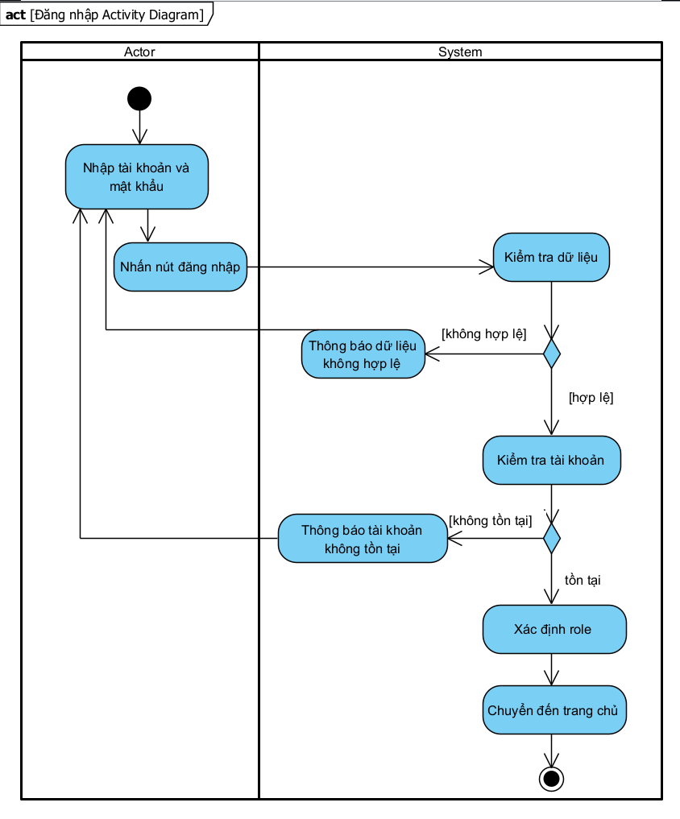

2.6.2. Activity Đăng xuất
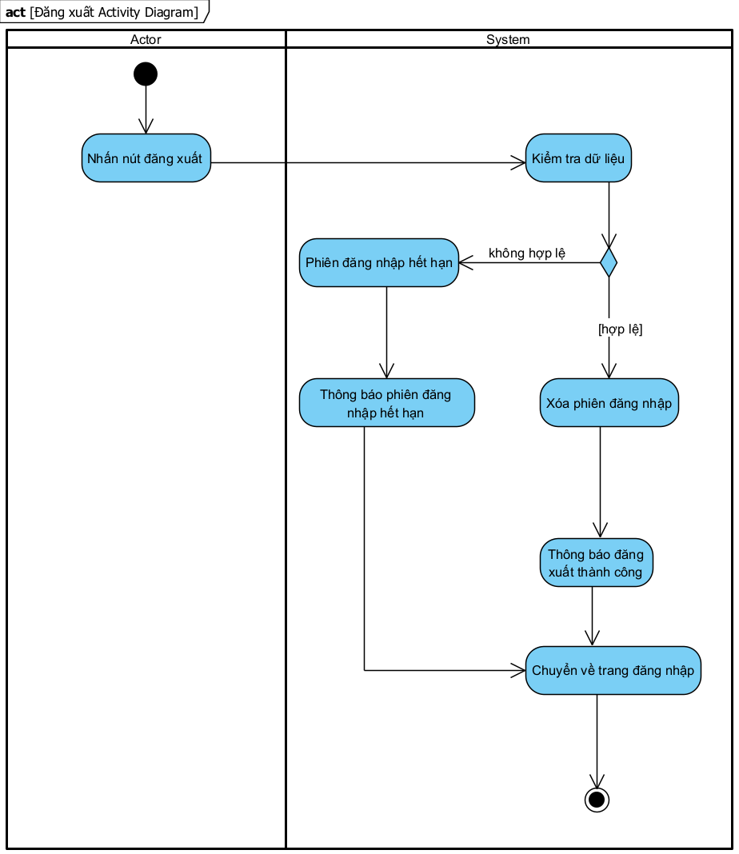

2.6.3. Activity Xem danh sách đợt phụ đạo
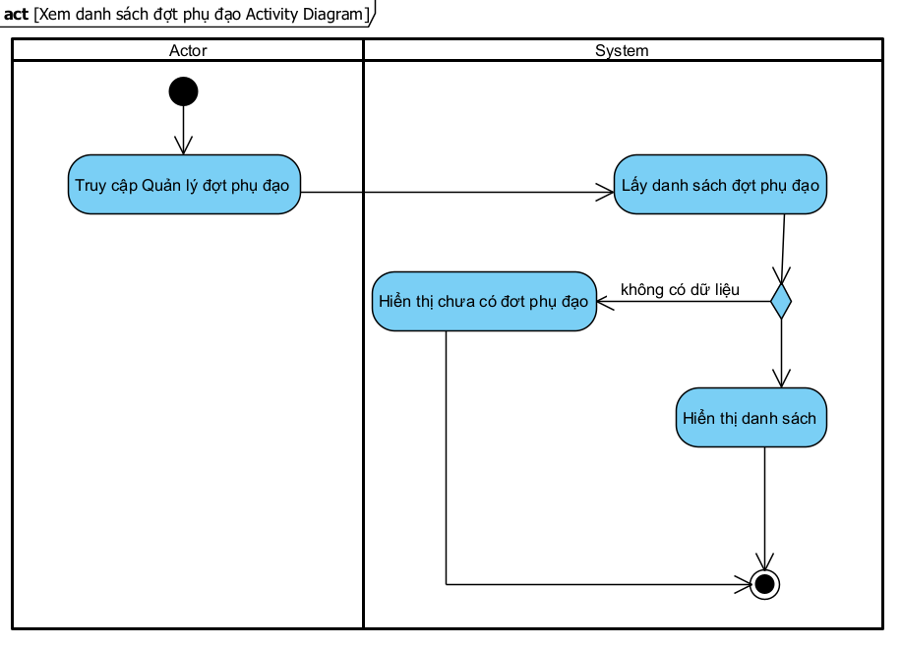

2.6.4. Activity Tạo đợt phụ đạo
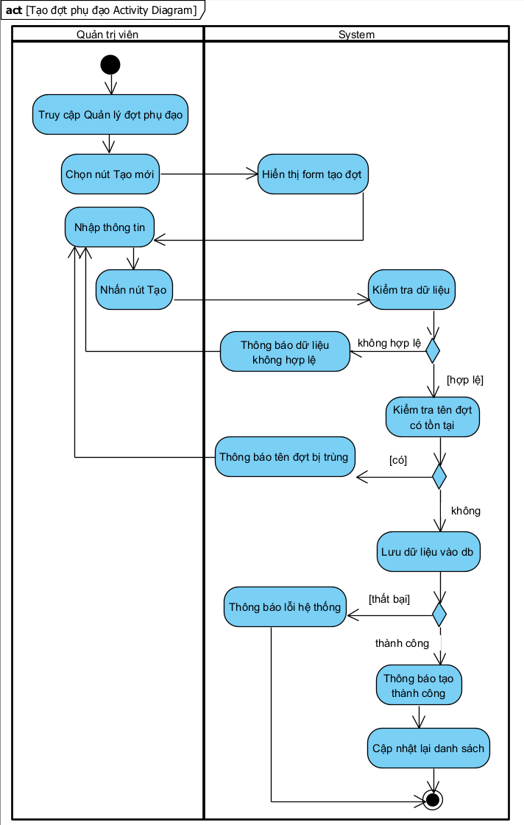

2.6.5. Activity Sửa đợt phụ đạo
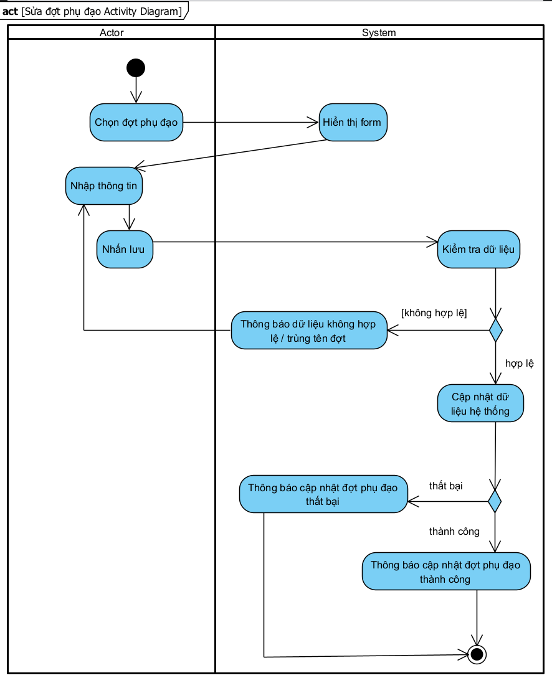

2.6.6. Activity Mở đợt phụ đạo
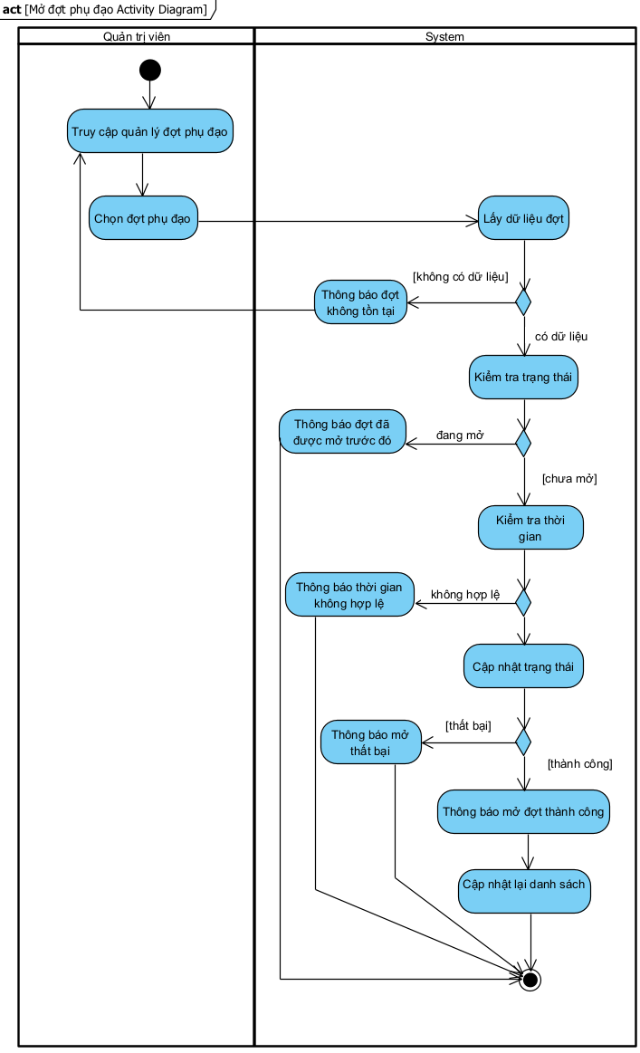

2.6.7. Activity Đóng đợt phụ đạo
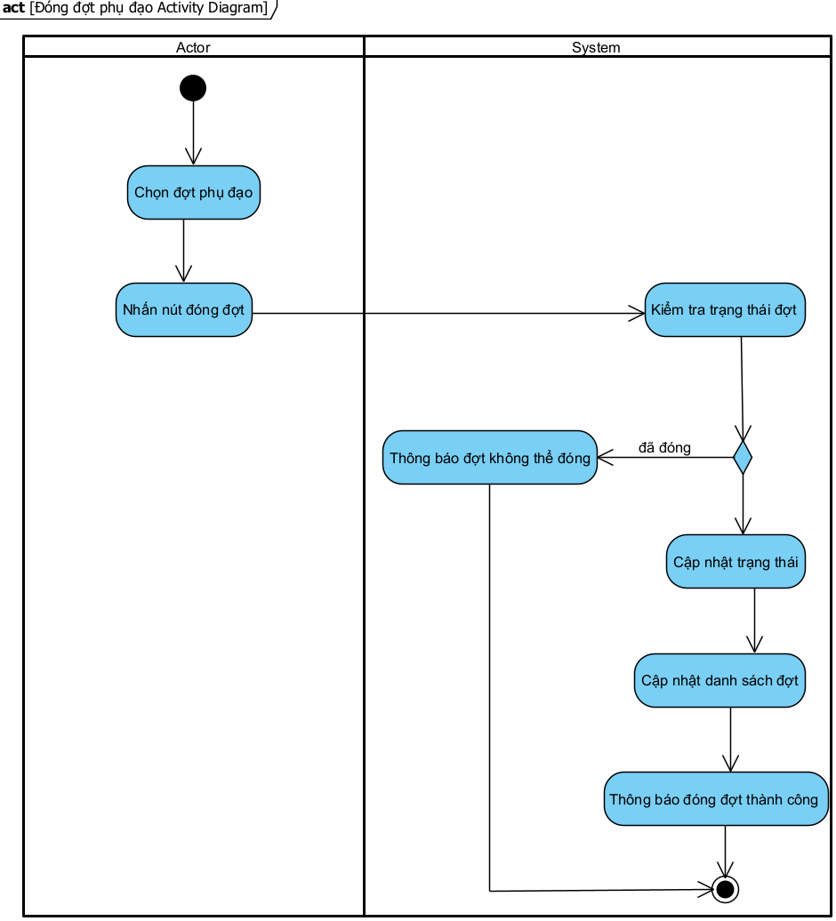

2.6.8. Activity Xóa đợt phụ đạo
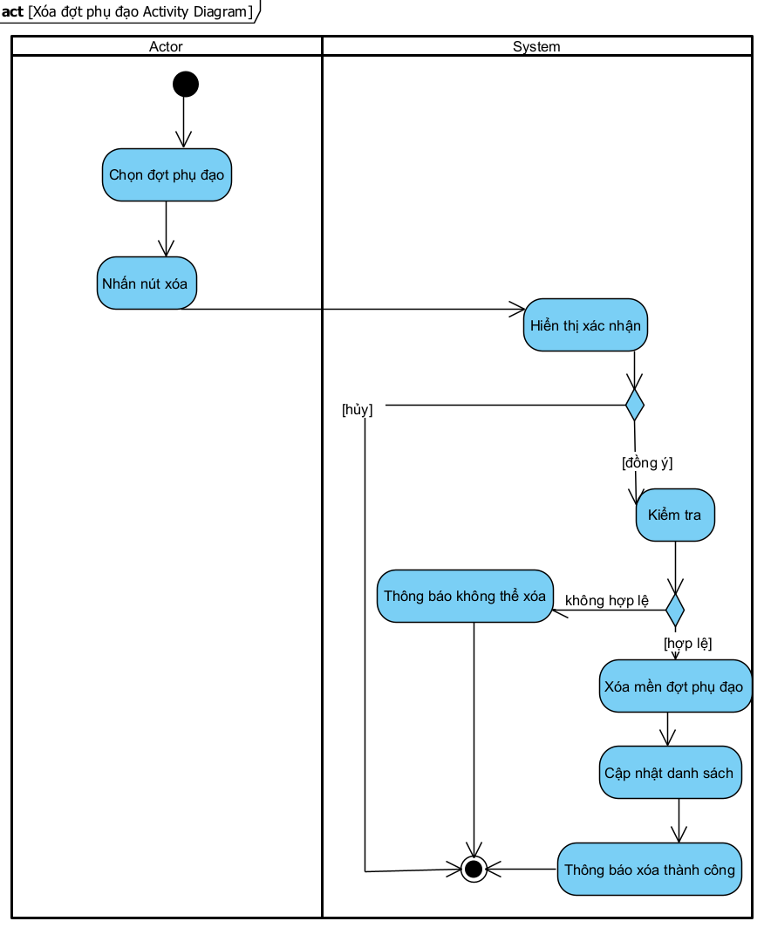

2.6.9. Activity Xem danh sách bộ môn
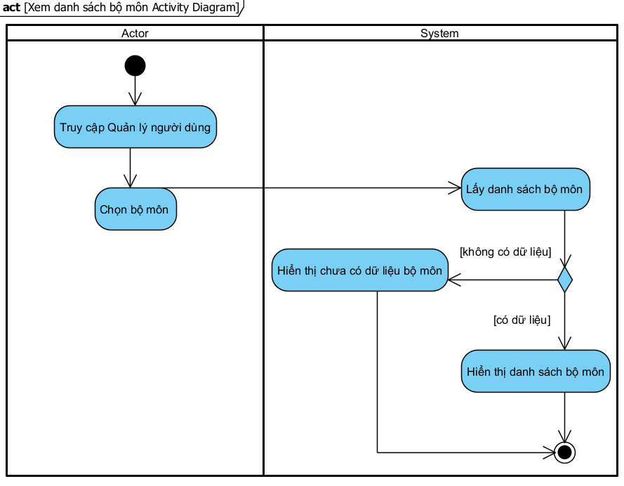

2.6.10. Activity Xem danh sách sinh viên
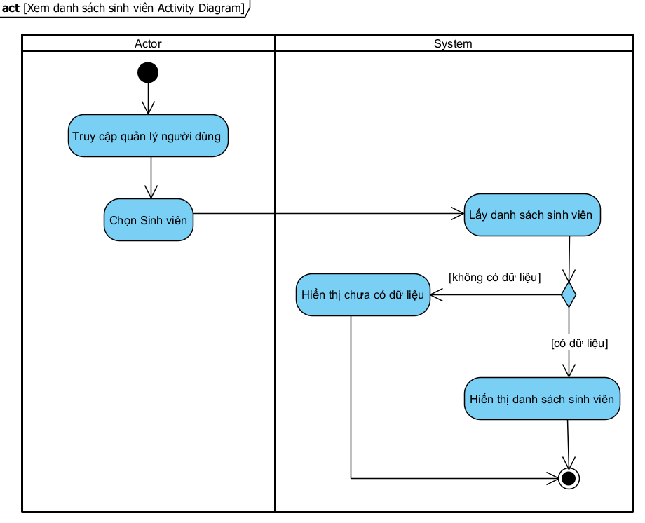

2.6.11. Activity Xem danh sách giảng viên
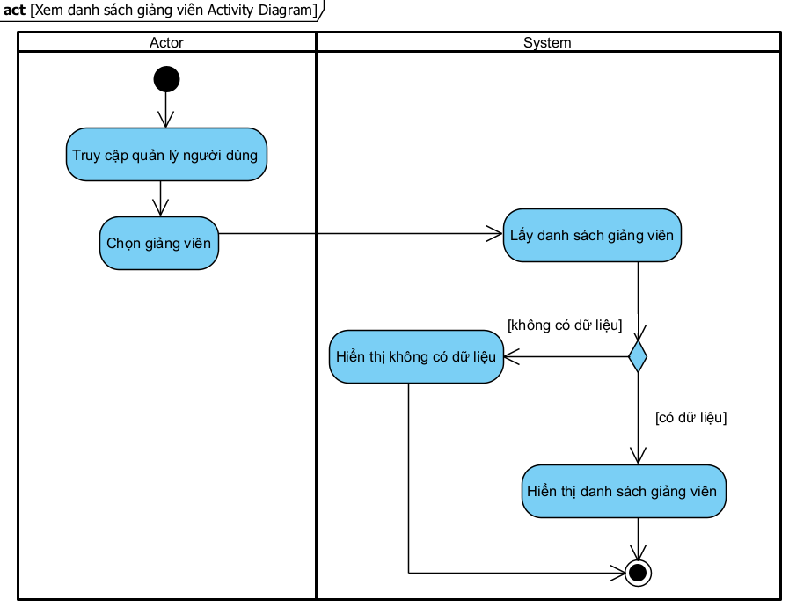

2.6.12. Activity Xem thông tin đăng ký phụ đạo
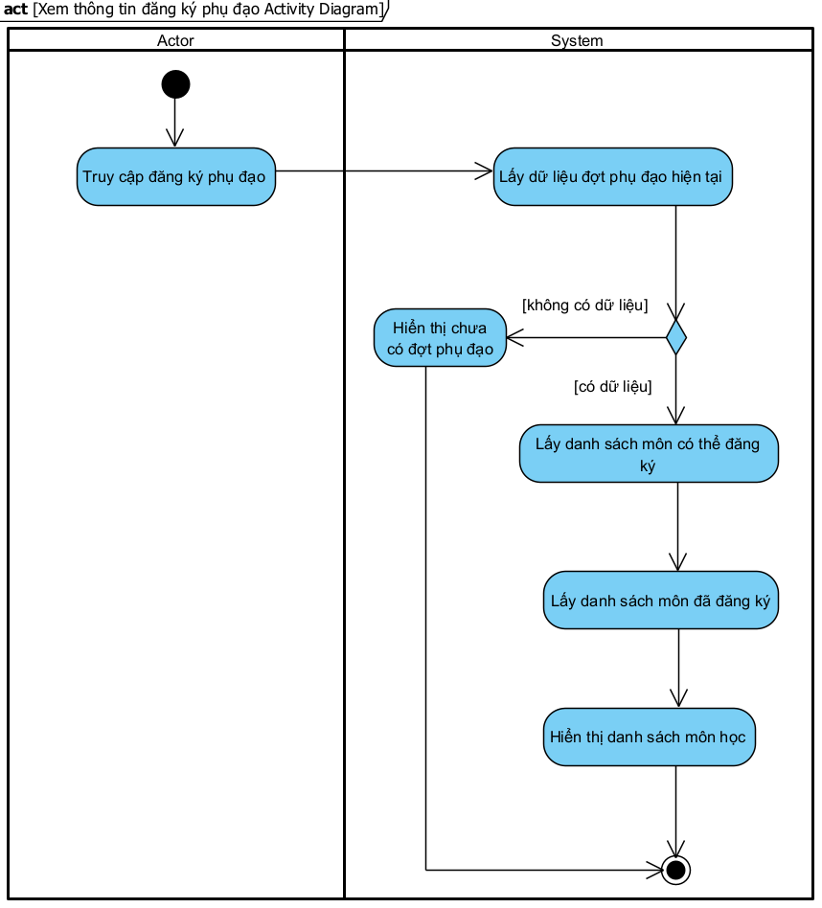

2.6.13. Activity Đăng ký phụ đạo
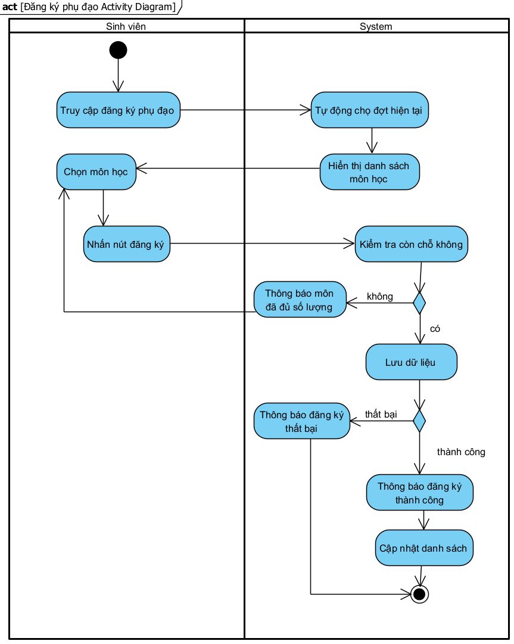

2.6.14. Activity Hủy đăng ký phụ đạo
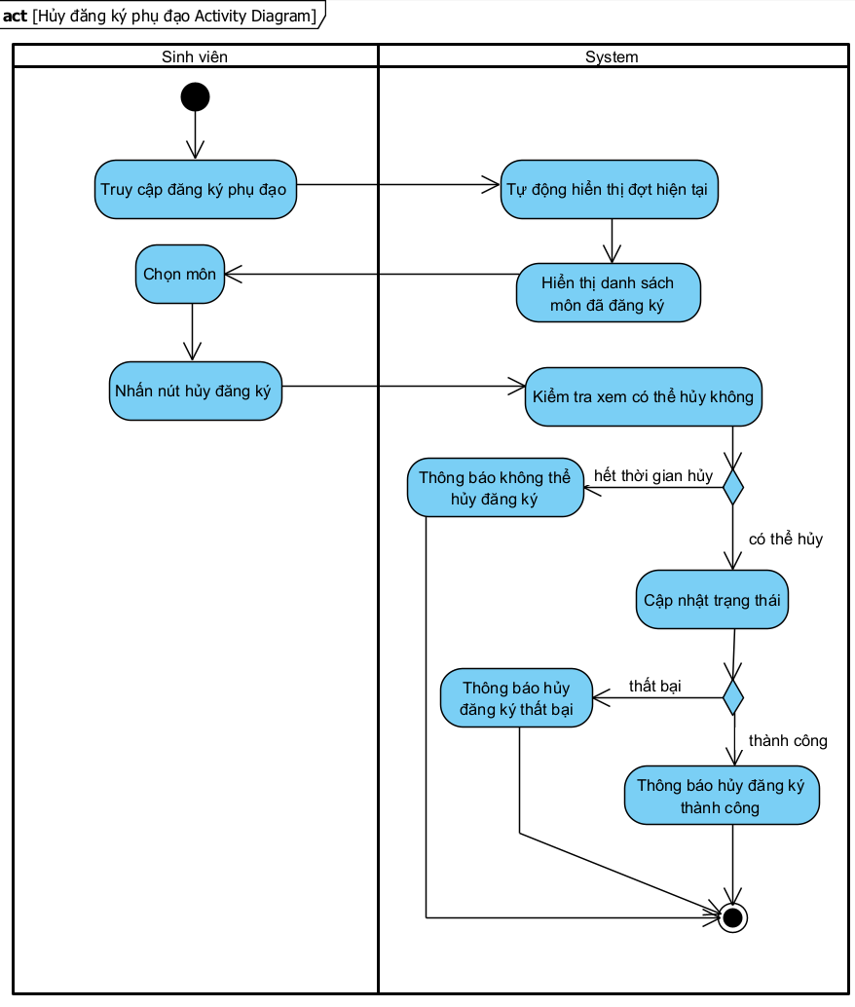

2.6.15. Activity Xem danh sách đăng ký phụ đạo
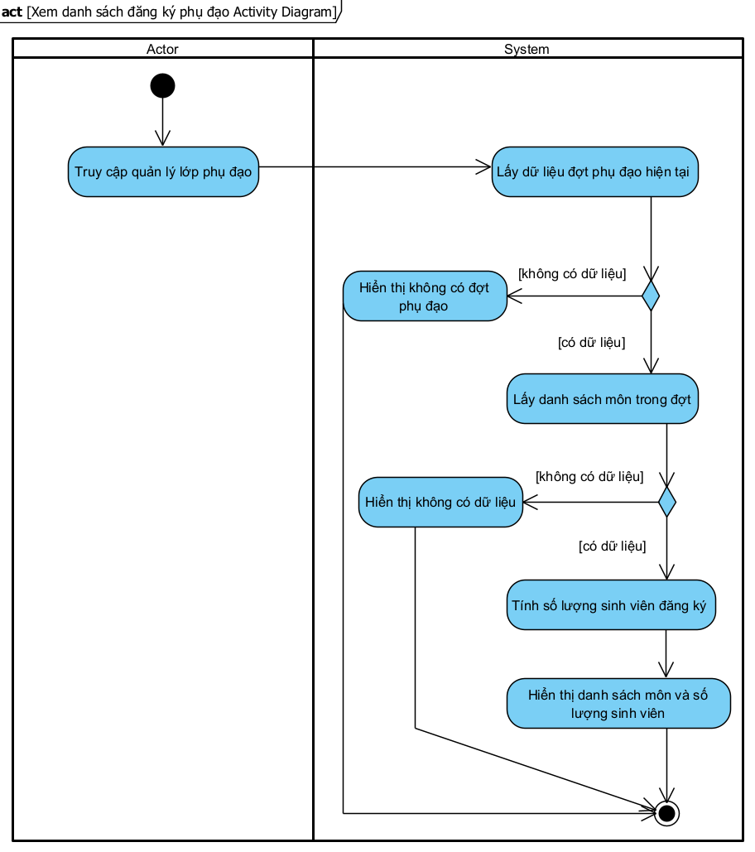

2.6.16. Activity Tạo lớp phụ đạo
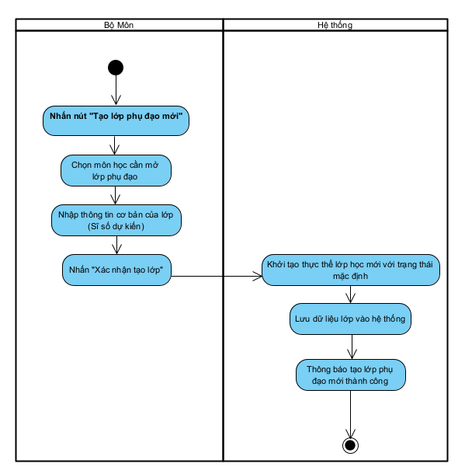

2.6.17. Activity Xem danh sách lớp phụ đạo
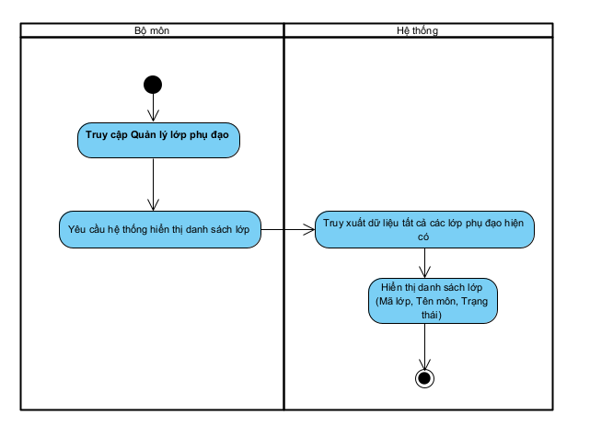

2.6.18. Activity Cập nhật lớp phụ đạo
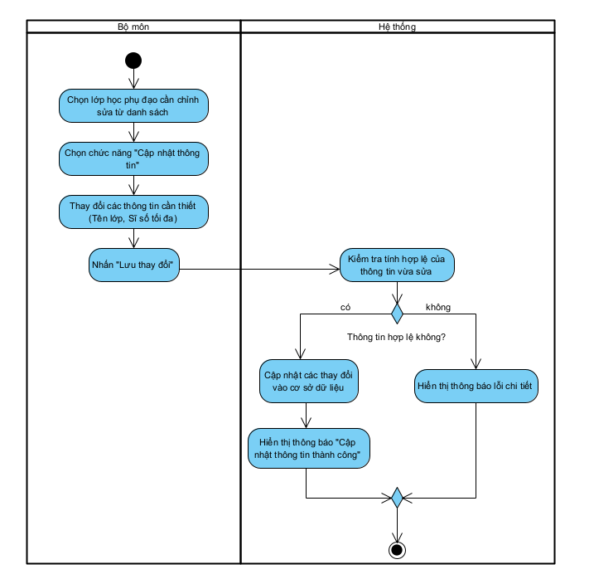

2.6.19. Activity Hủy lớp phụ đạo
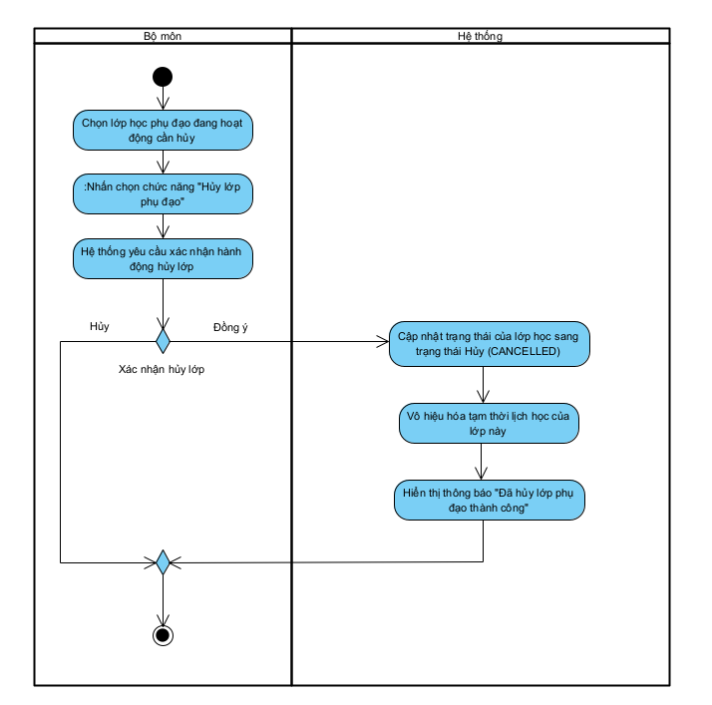

2.6.20. Activity Xếp lịch học và phòng học
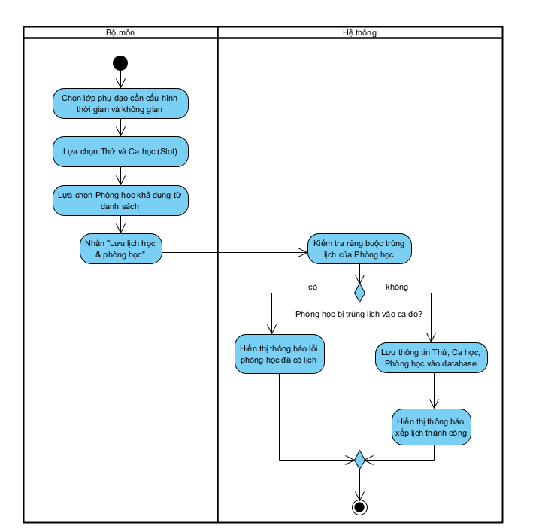

2.6.21. Activity Phân công giảng viên giảng dạy
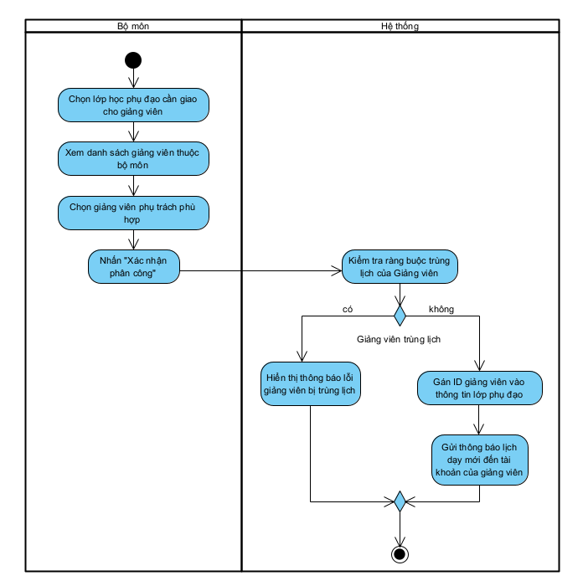

2.6.22. Activity Hủy lớp phụ đạo


2.6.23. Activity Khôi phụ lớp phụ đạo đã hủy


2.6.24. Activity Xem thống kê đăng ký môn học
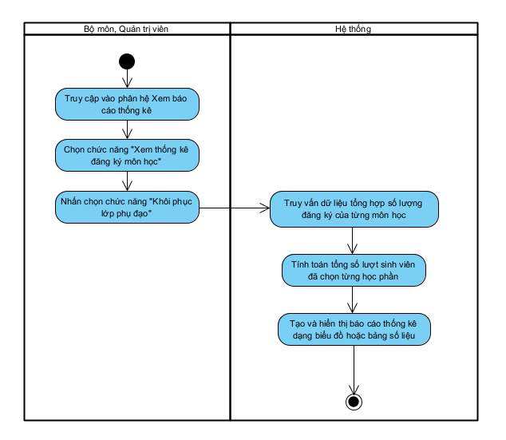

2.6.25. Activity Xem danh sách sinh vien đăng ký môn
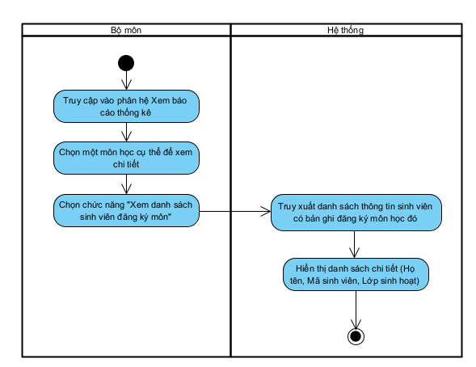

2.6.26. Activity Xem lịch dạy phụ đạo
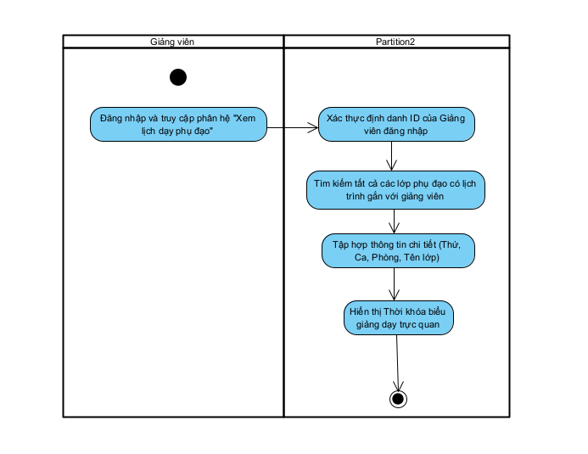

2.6.27. Activity Xem chi tiết lớp phụ đạo
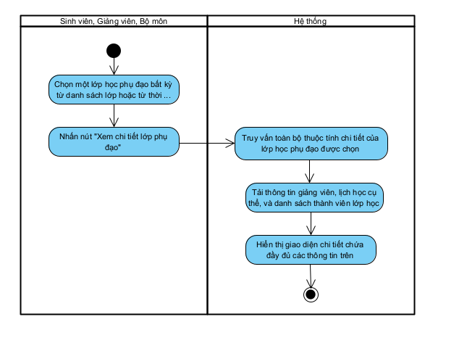

2.7. Biểu đồ tuần tự (các chức năng chính)

2.7.1. Sequence Đăng nhập
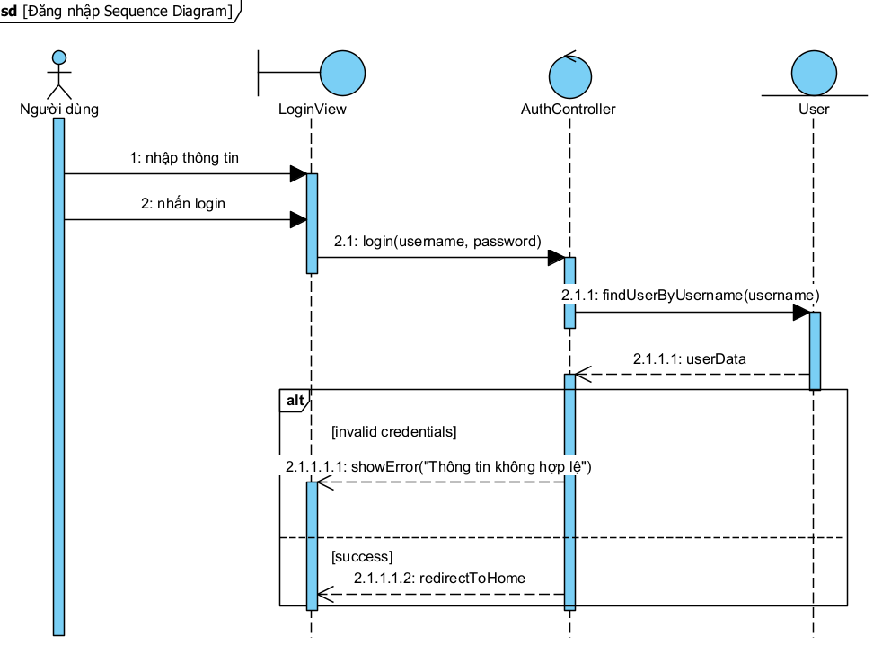

2.7.2. Sequence Đăng xuất
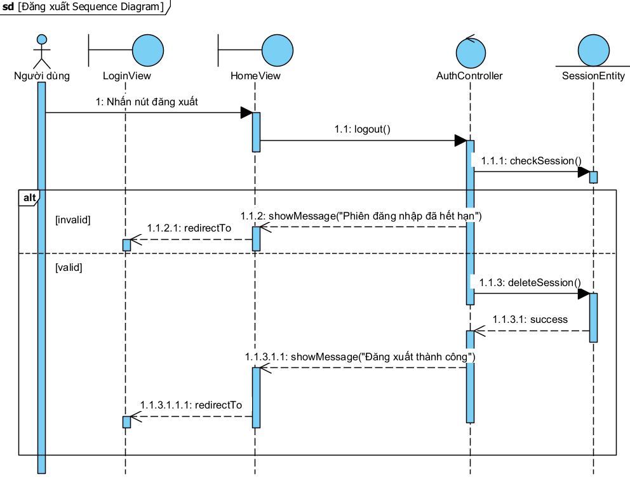

2.7.3. Sequence Xem danh sách đợt phụ đạo
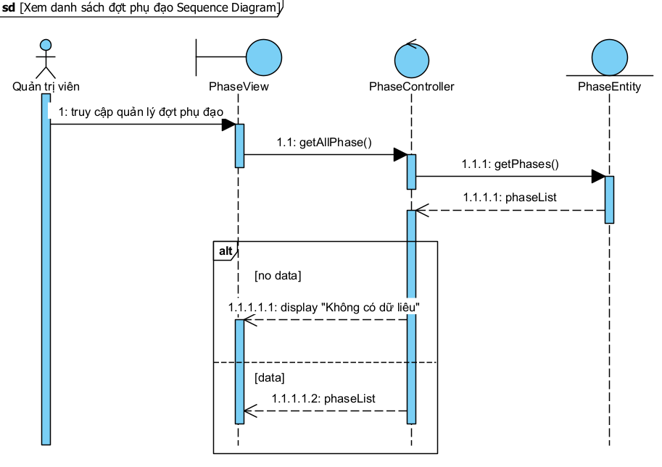

2.7.4. Sequence Tạo đợt phụ đạo
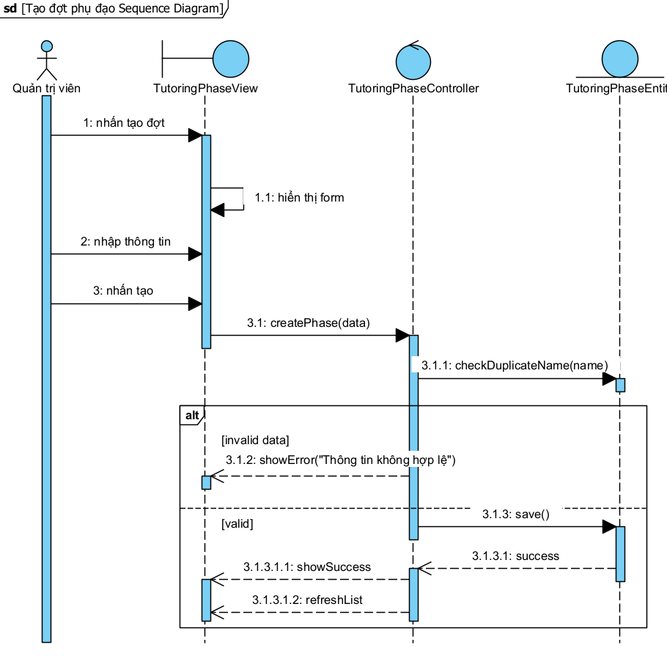

2.7.5. Sequence Sửa đợt phụ đạo
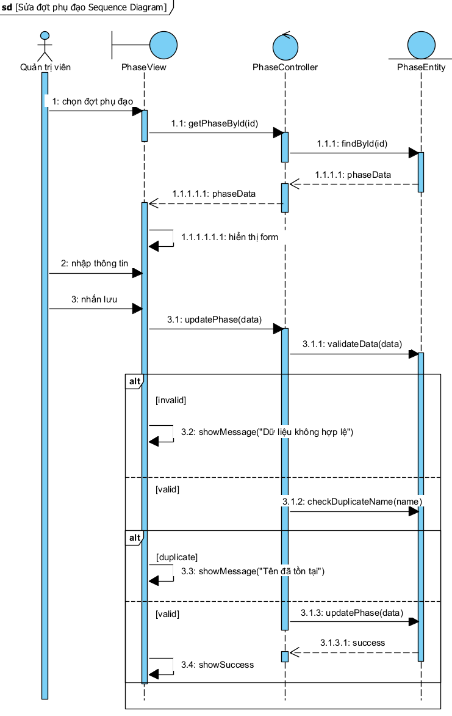

2.7.6. Sequence Mở đợt phụ đạo
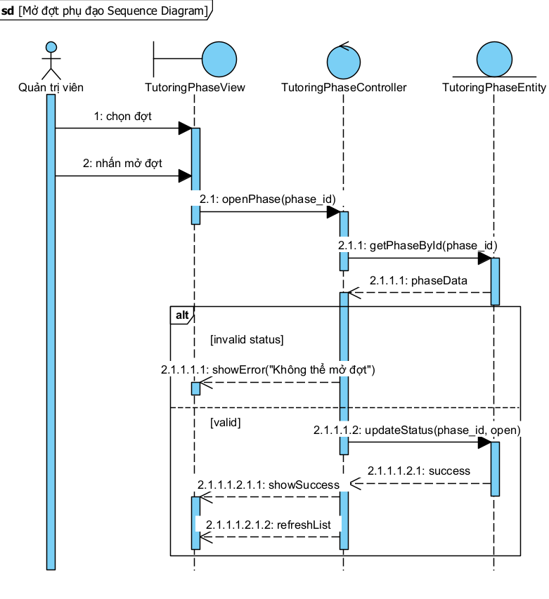

2.7.7. Sequence Đóng đợt phụ đạo
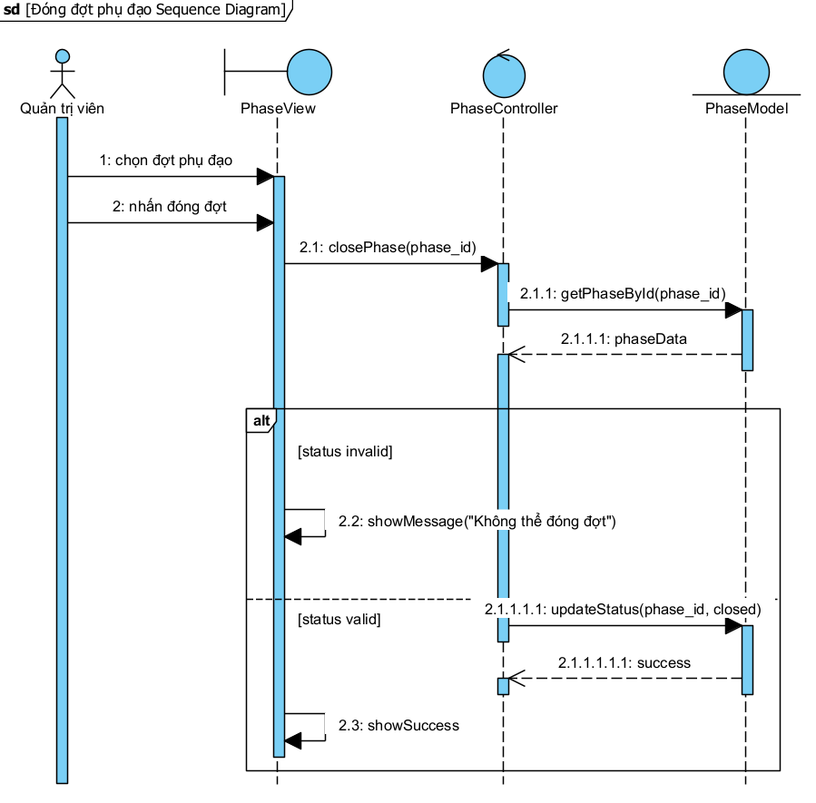

2.7.8. Sequence Xóa đợt phụ đạo
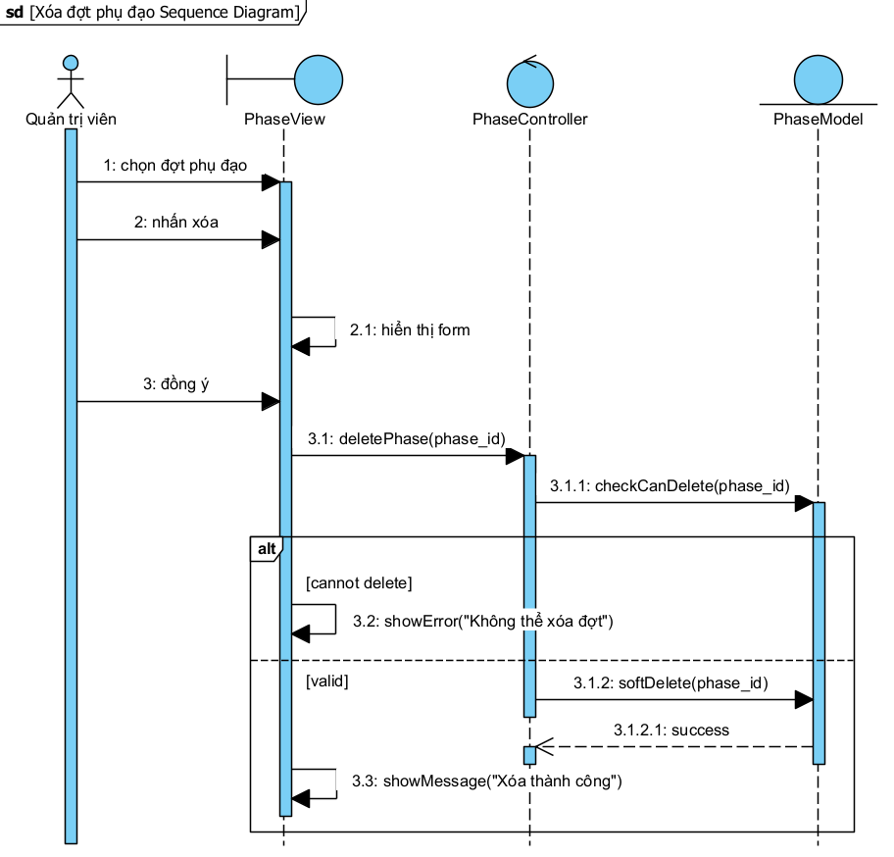

2.7.9. Sequence Xem danh sách bộ môn
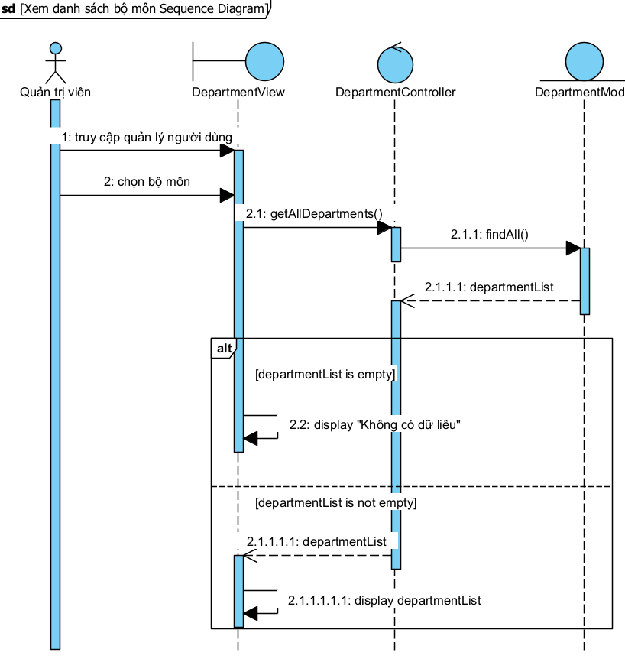

2.7.10. Sequence Xem danh sách sinh viên
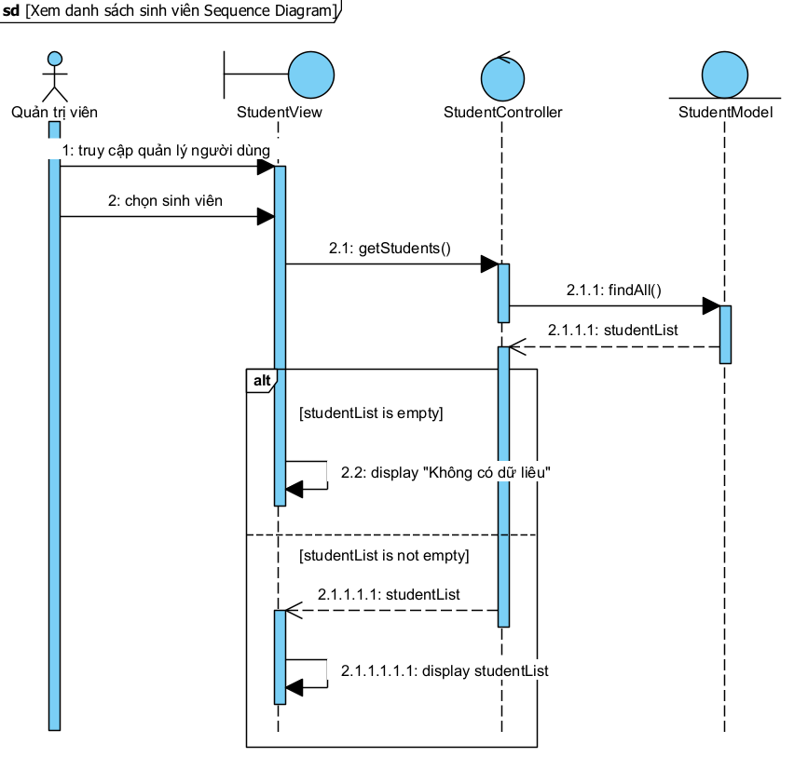

2.7.11. Sequence Xem danh sách giảng viên
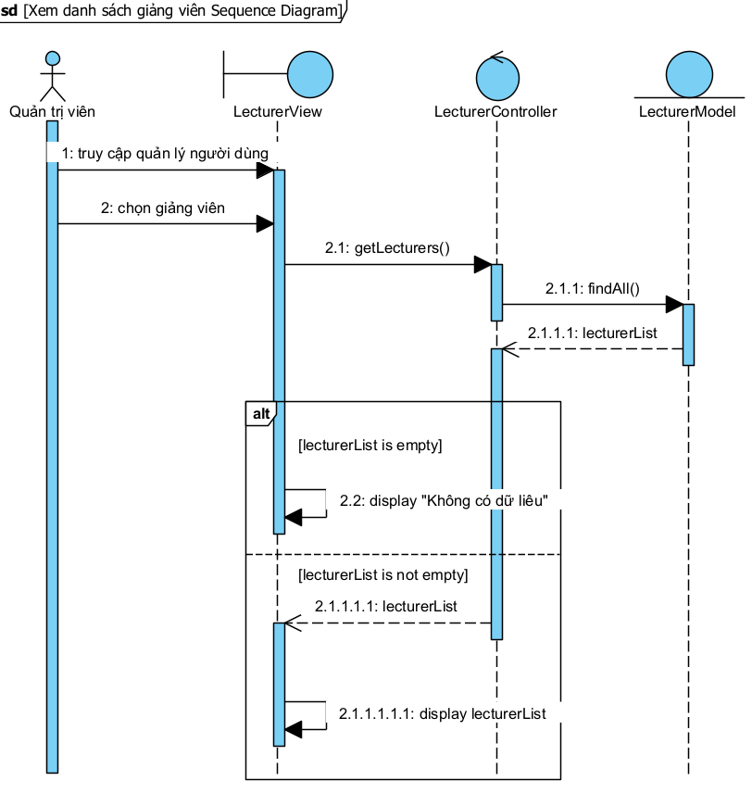

2.7.12. Sequence Xem thông tin đăng ký phụ đạo
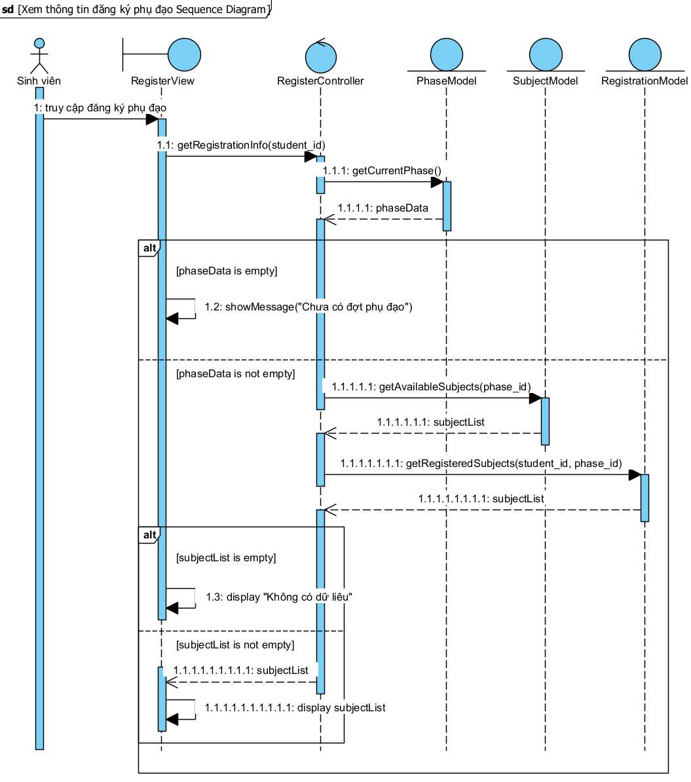

2.7.13. Sequence Đăng ký phụ đạo
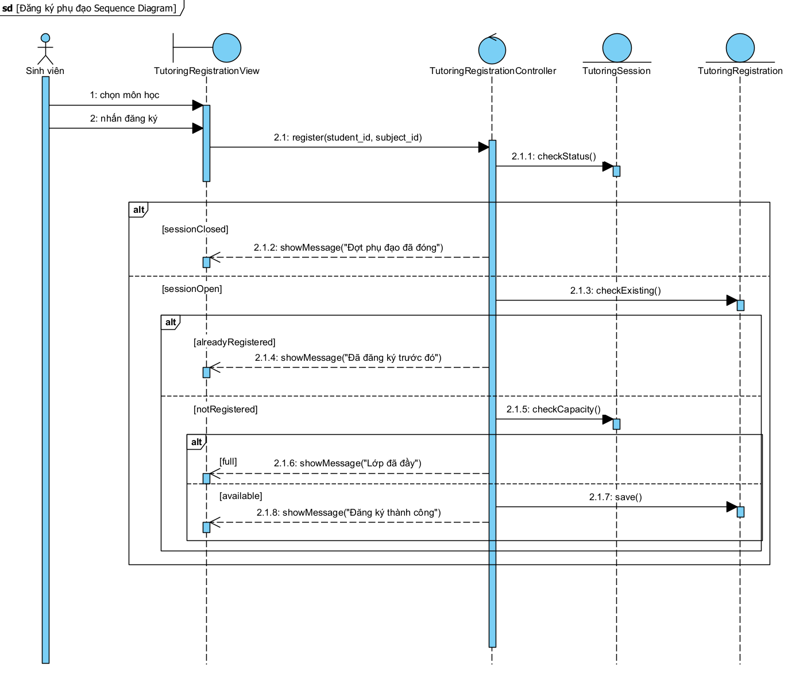

2.7.14. Sequence Hủy đăng ký phụ đạo
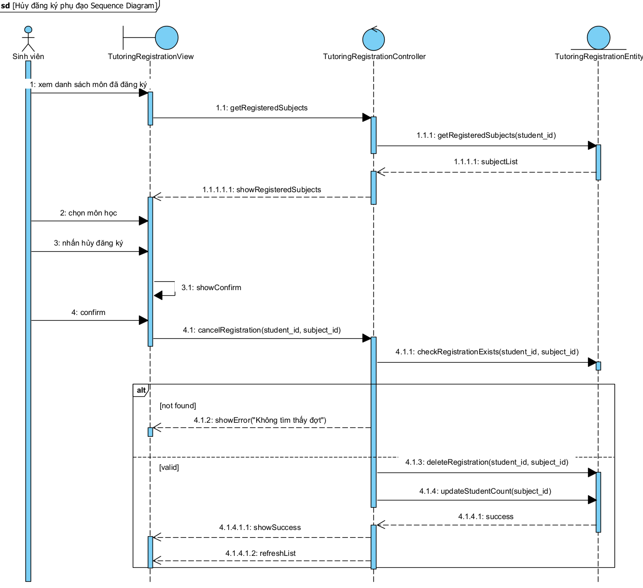

2.7.15. Sequence Xem danh sách đăng ký phụ đạo
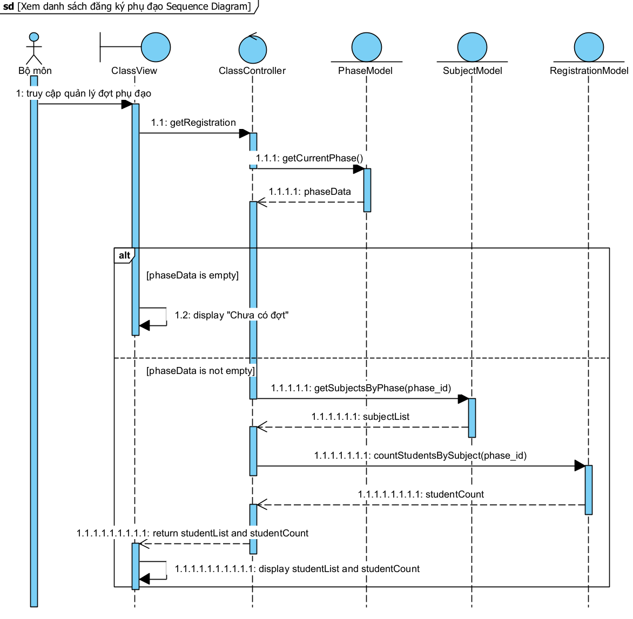

2.7.16. Sequence Tạo lớp phụ đạo
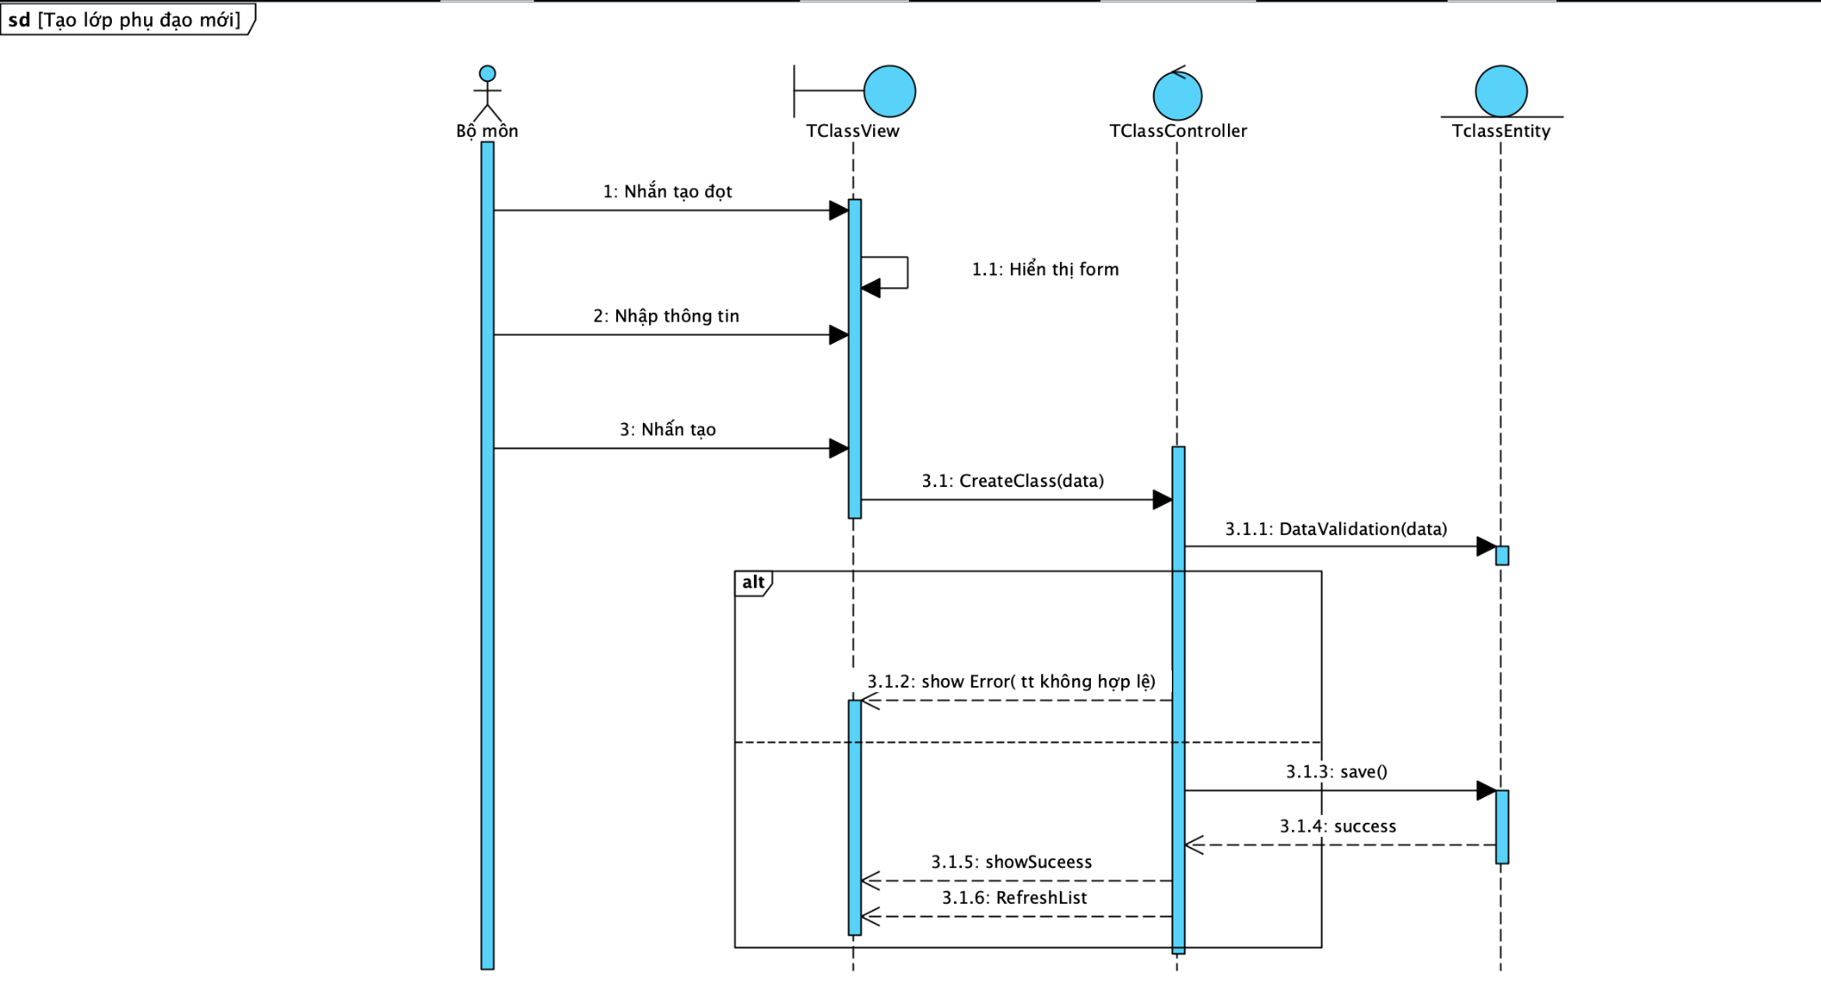

2.7.17. Sequence Xem danh sách lớp phụ đạo
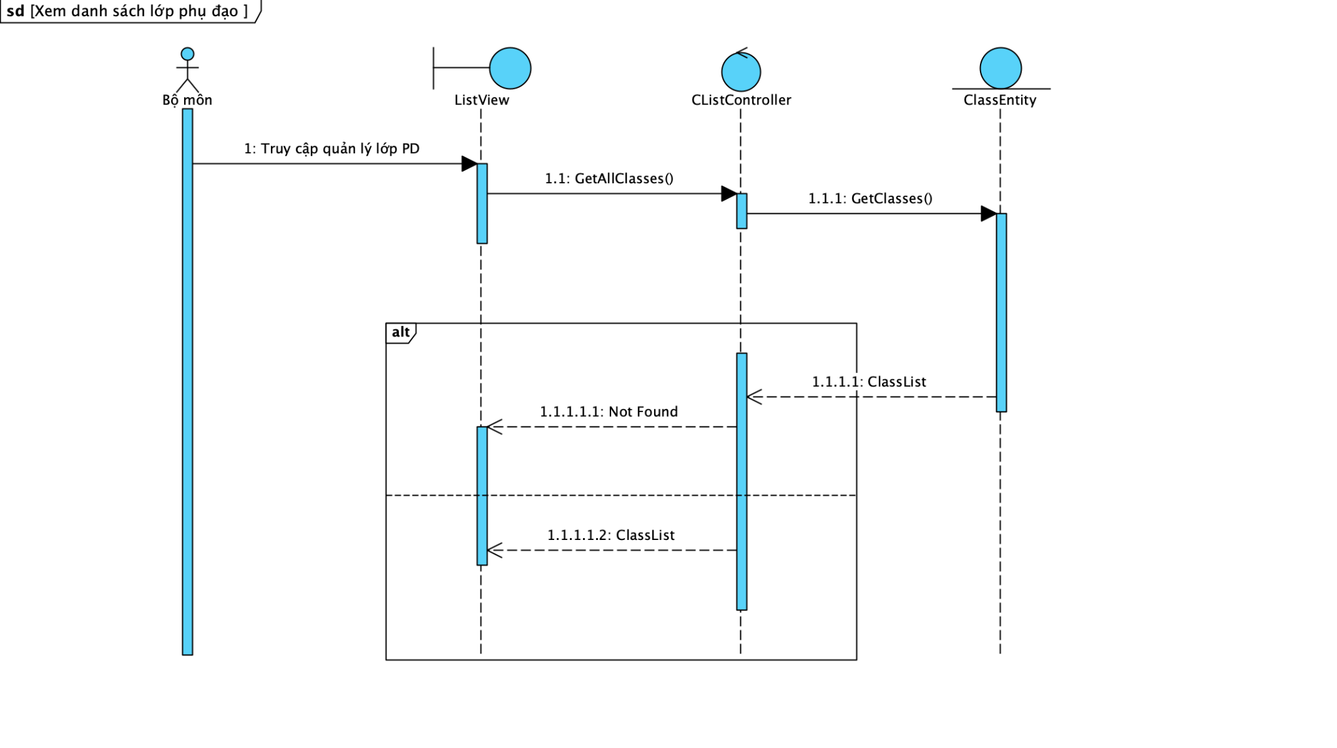

2.7.18. Sequence Cập nhật lớp phụ đạo
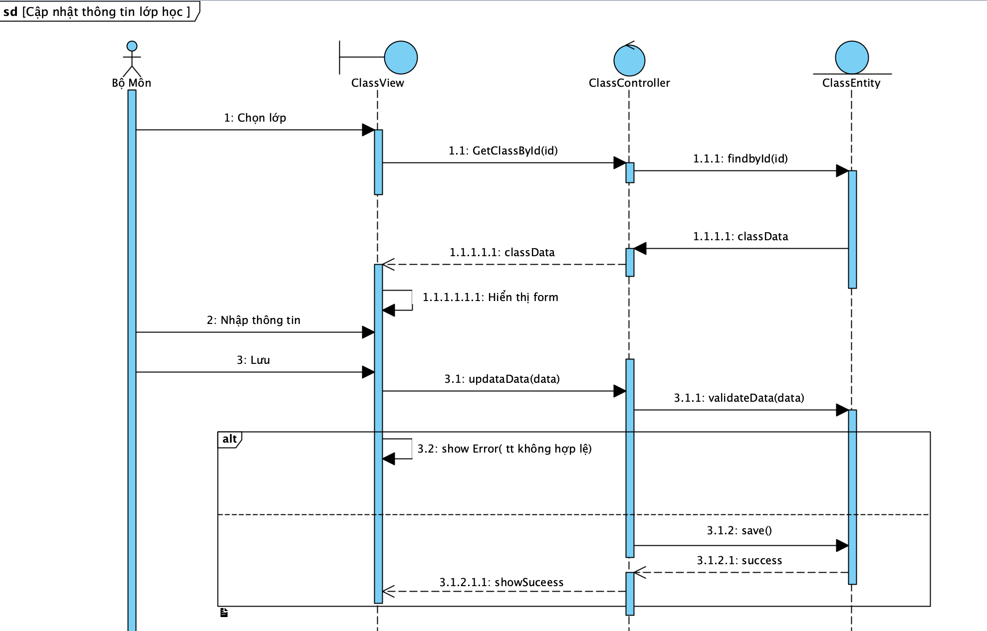

2.7.19. Sequence Xếp lịch và phòng học
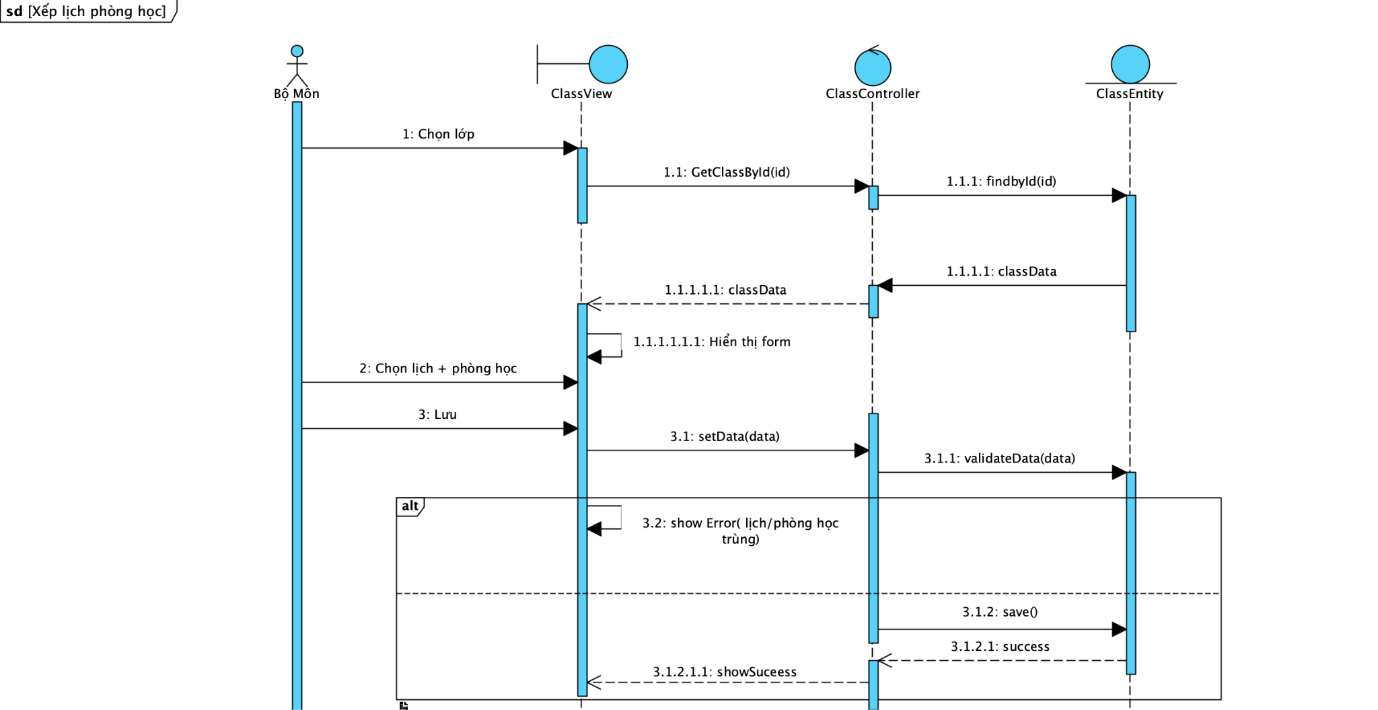

2.7.20. Sequence Phân công giảng viên
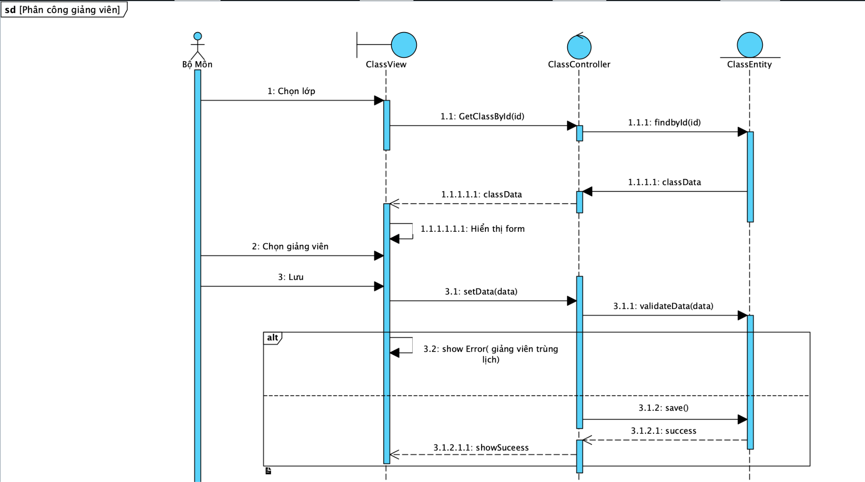

2.7.21. Sequence Hủy lớp phụ đạo
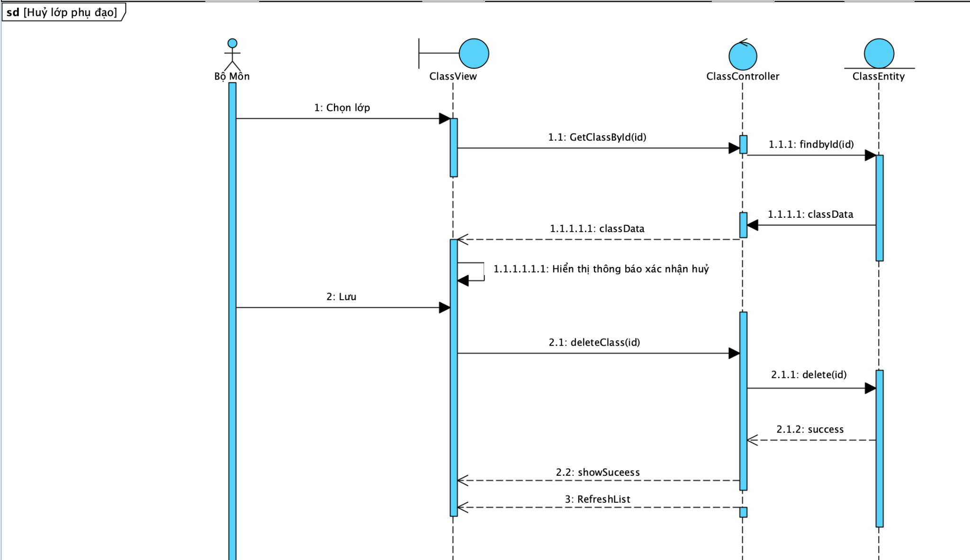

2.7.22. Sequence Khôi phục lớp đã hủy
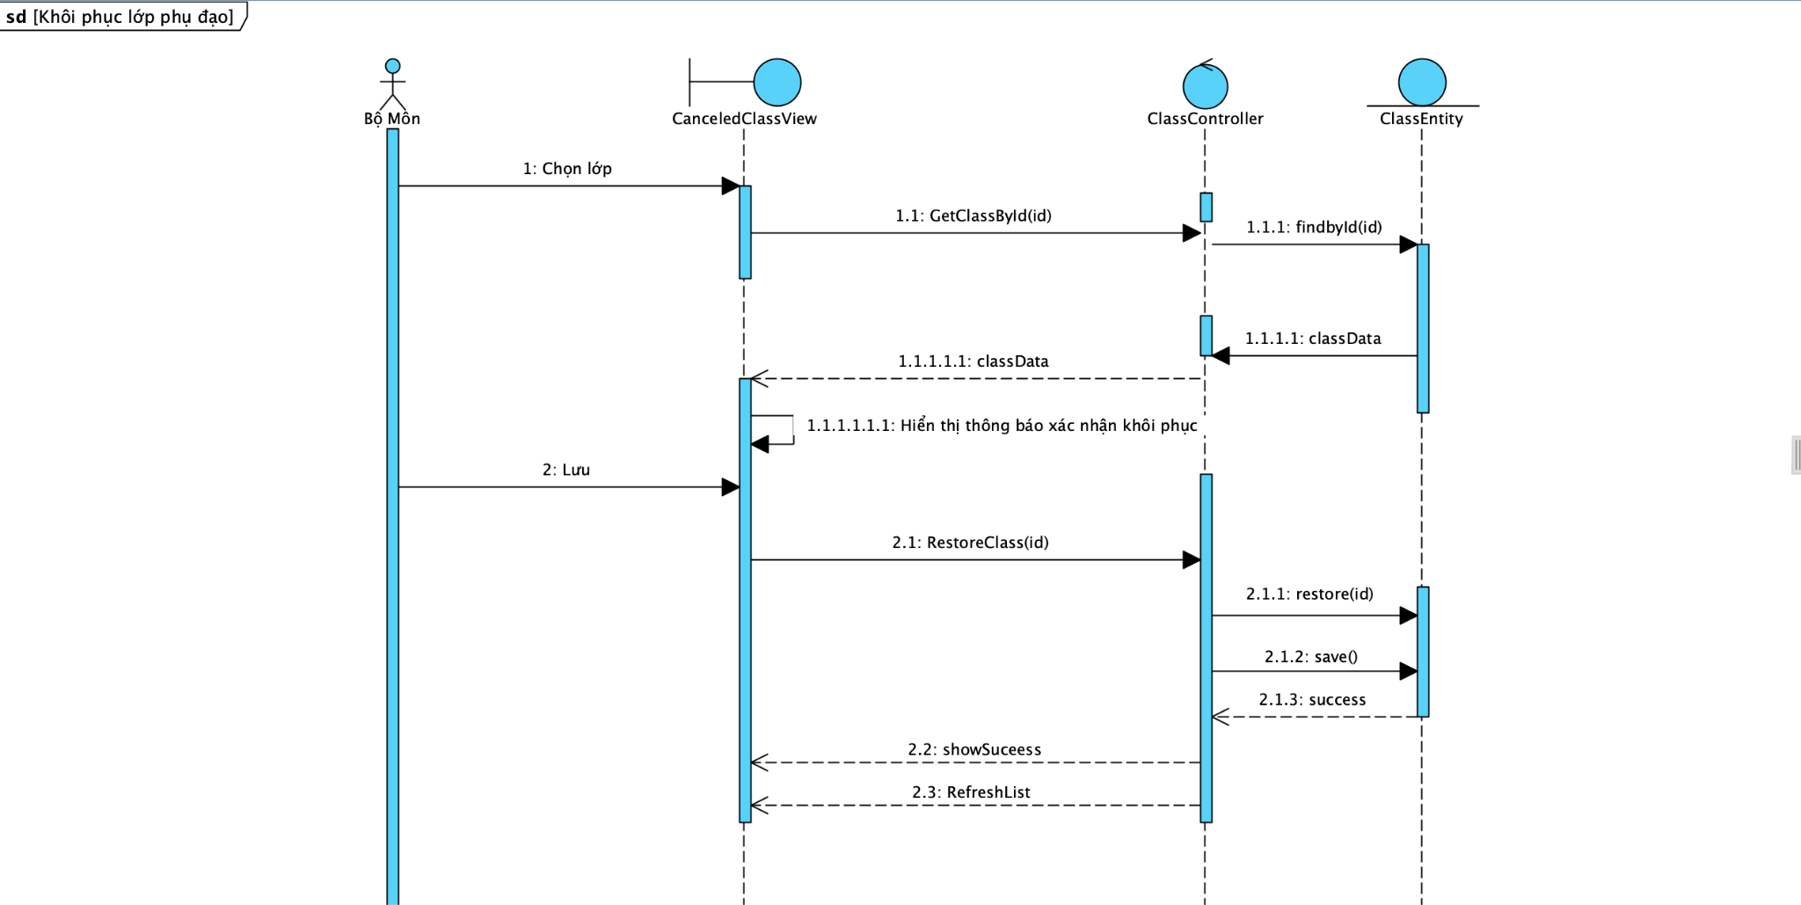

2.7.23. Sequence Xem thống kê môn học
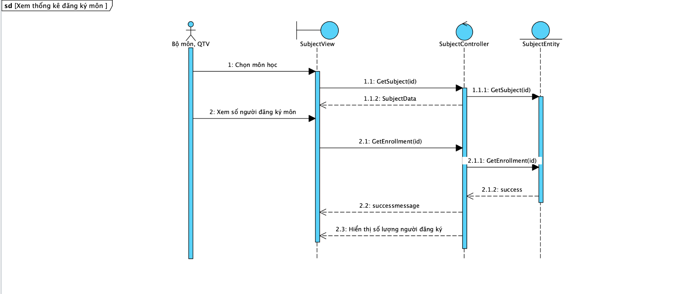

2.7.24. Sequence Xem danh sách sinh viên đăng ký môn
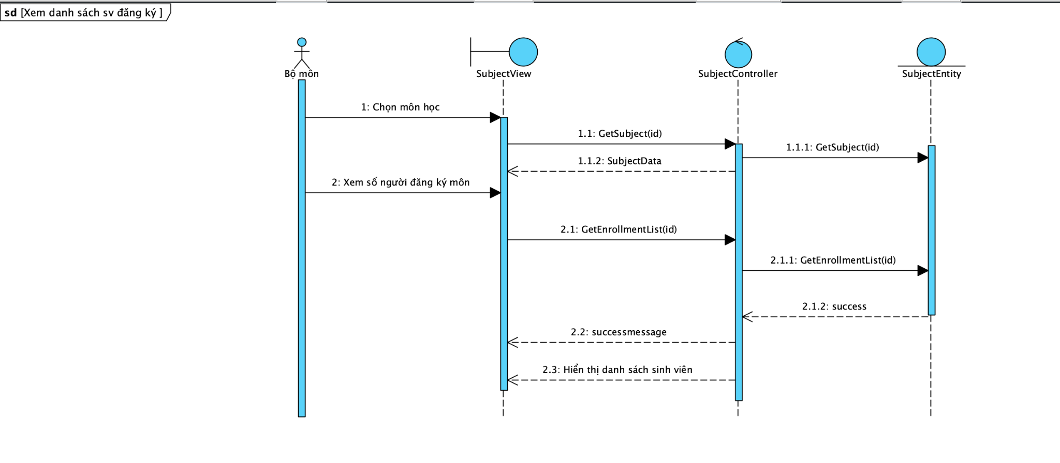

2.7.25. Sequence Xem lịch dạy phụ đạo
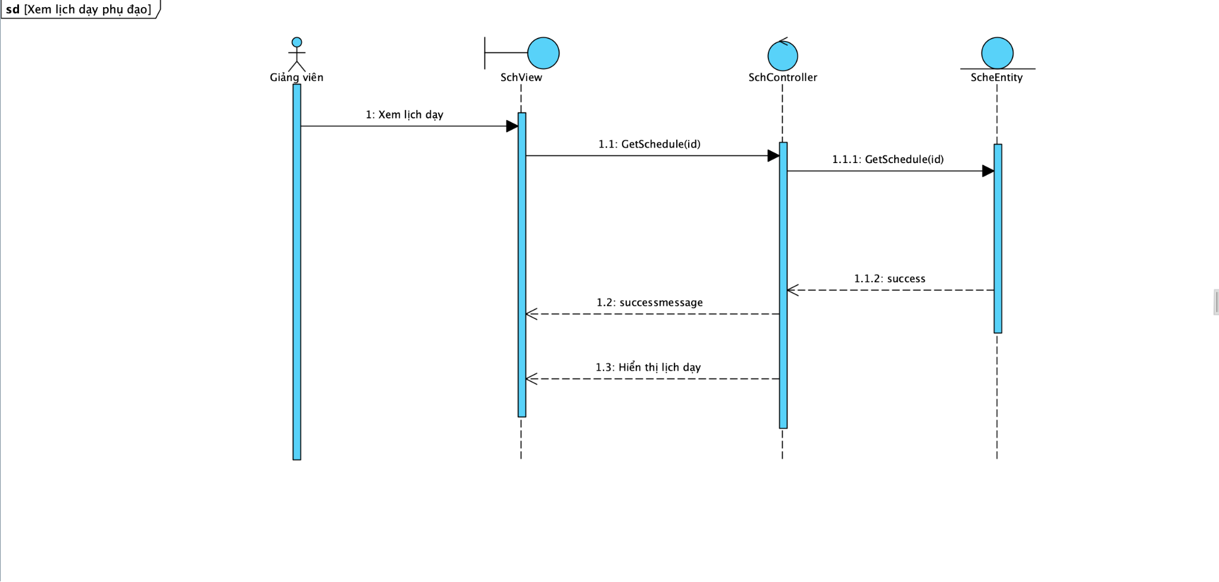

2.7.26. Sequence Xem chi tiết lớp phụ đạo
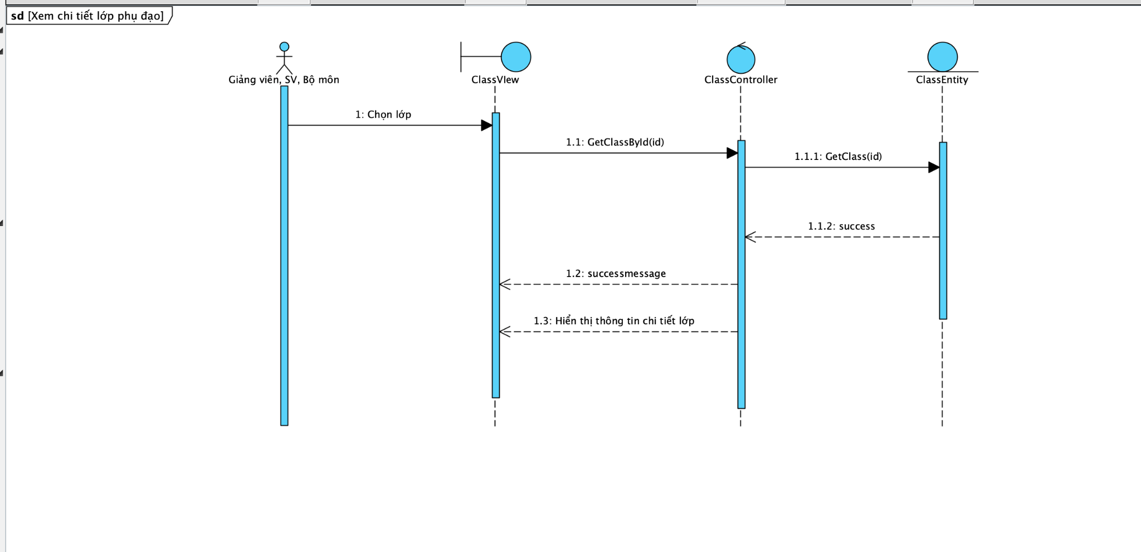

Chương 3. Thiết kế hệ thống

3.1. Sơ đồ kiến trúc tổng thể hệ thống

3.2. Thiết kế lớp
Quản lý trạng thái Đợt học phụ đạo (Tutorial Period Status)
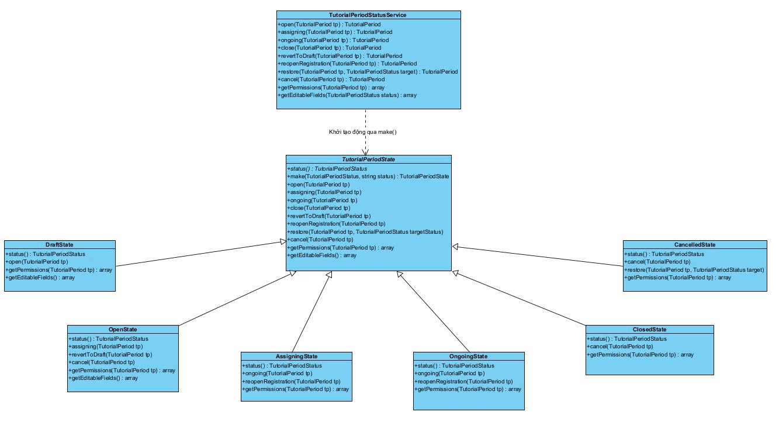
Đồng bộ hóa tài khoản từ Hệ thống cũ (Legacy User Import)
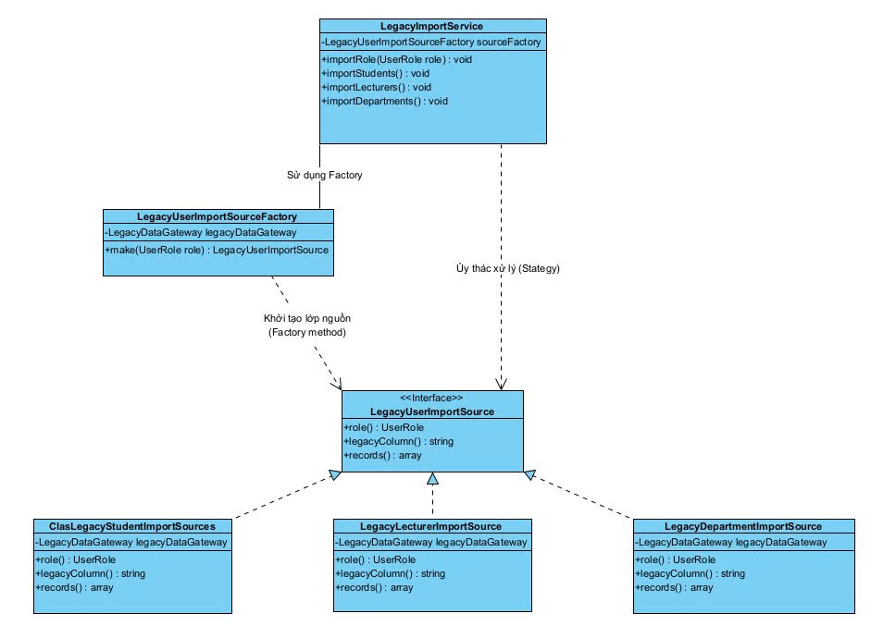
Chuẩn hóa & Xác thực Request (Request Normalization)
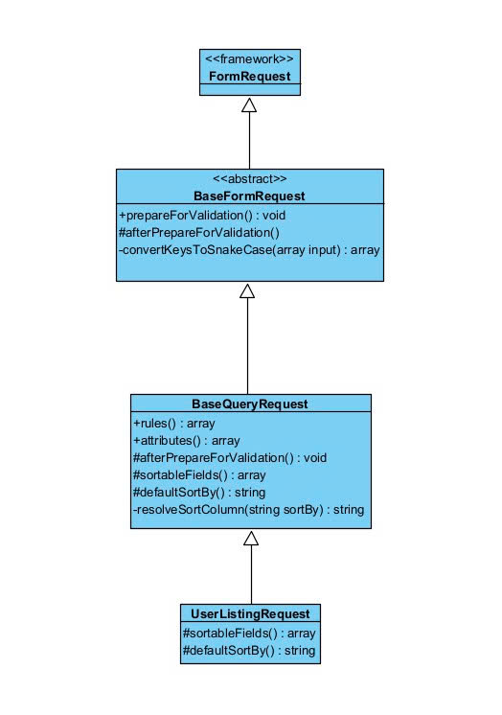

Tích hợp API Hệ thống cũ với Cache và Dự phòng (Legacy API Integration)
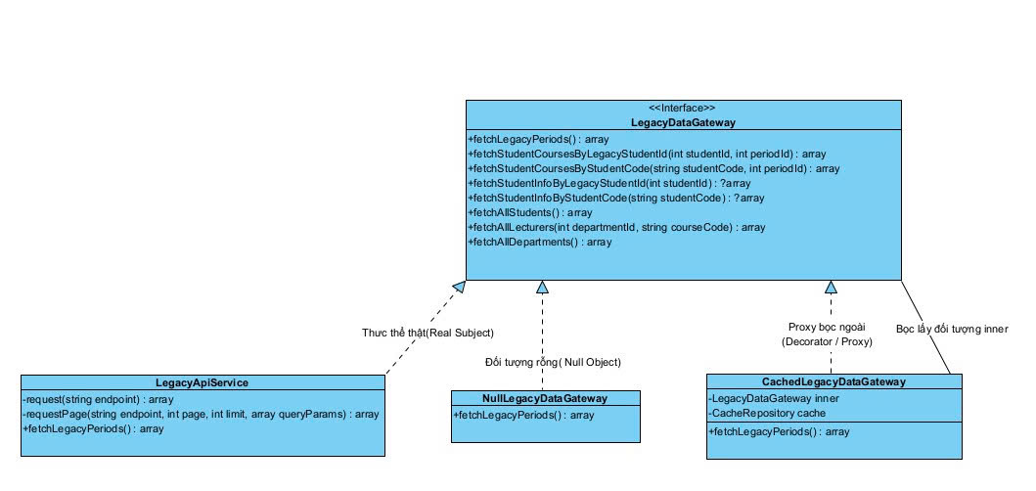

3.3. Thiết kế cơ sở dữ liệu

3.4. Thiết kế giao diện người dùng (Mockup / Wireframe)

3.4.1. Giao diện quản lý người dùng (Admin)
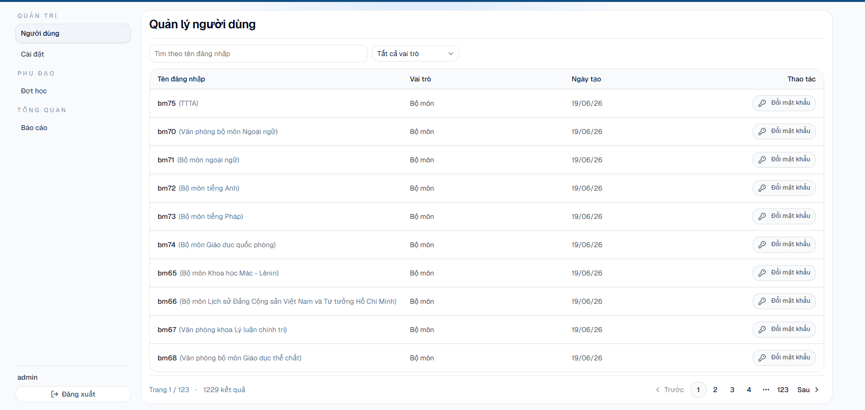

3.4.2. Giao diện quản lý đợt phụ đạo (Admin)
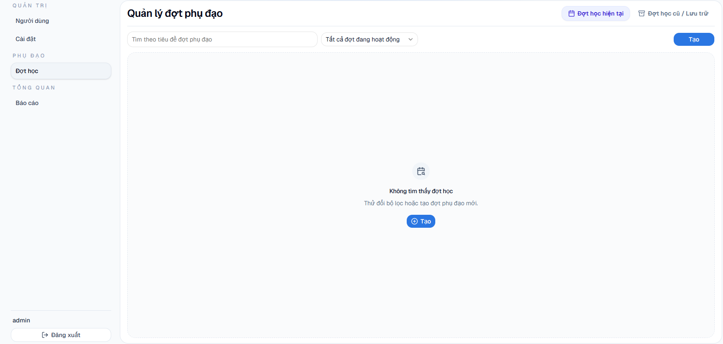

3.4.3. Giao diện tạo đợt phụ đạo
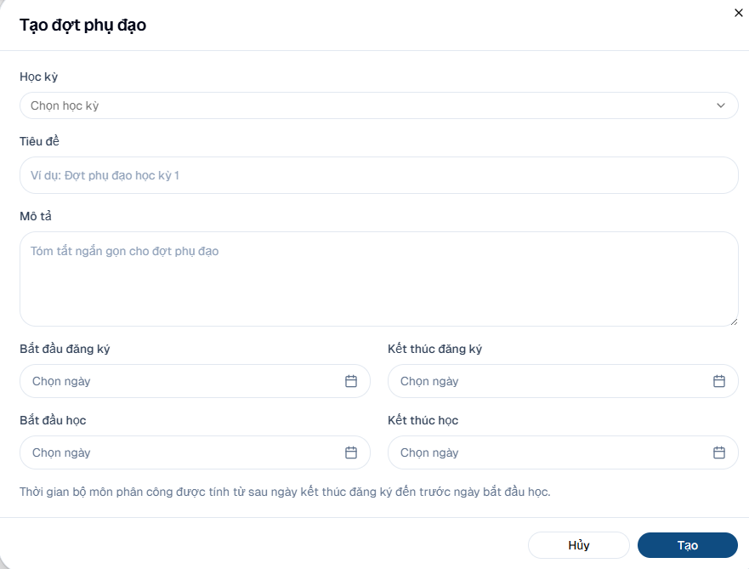

3.4.4. Giao diện đăng ký phụ đạo (Student)
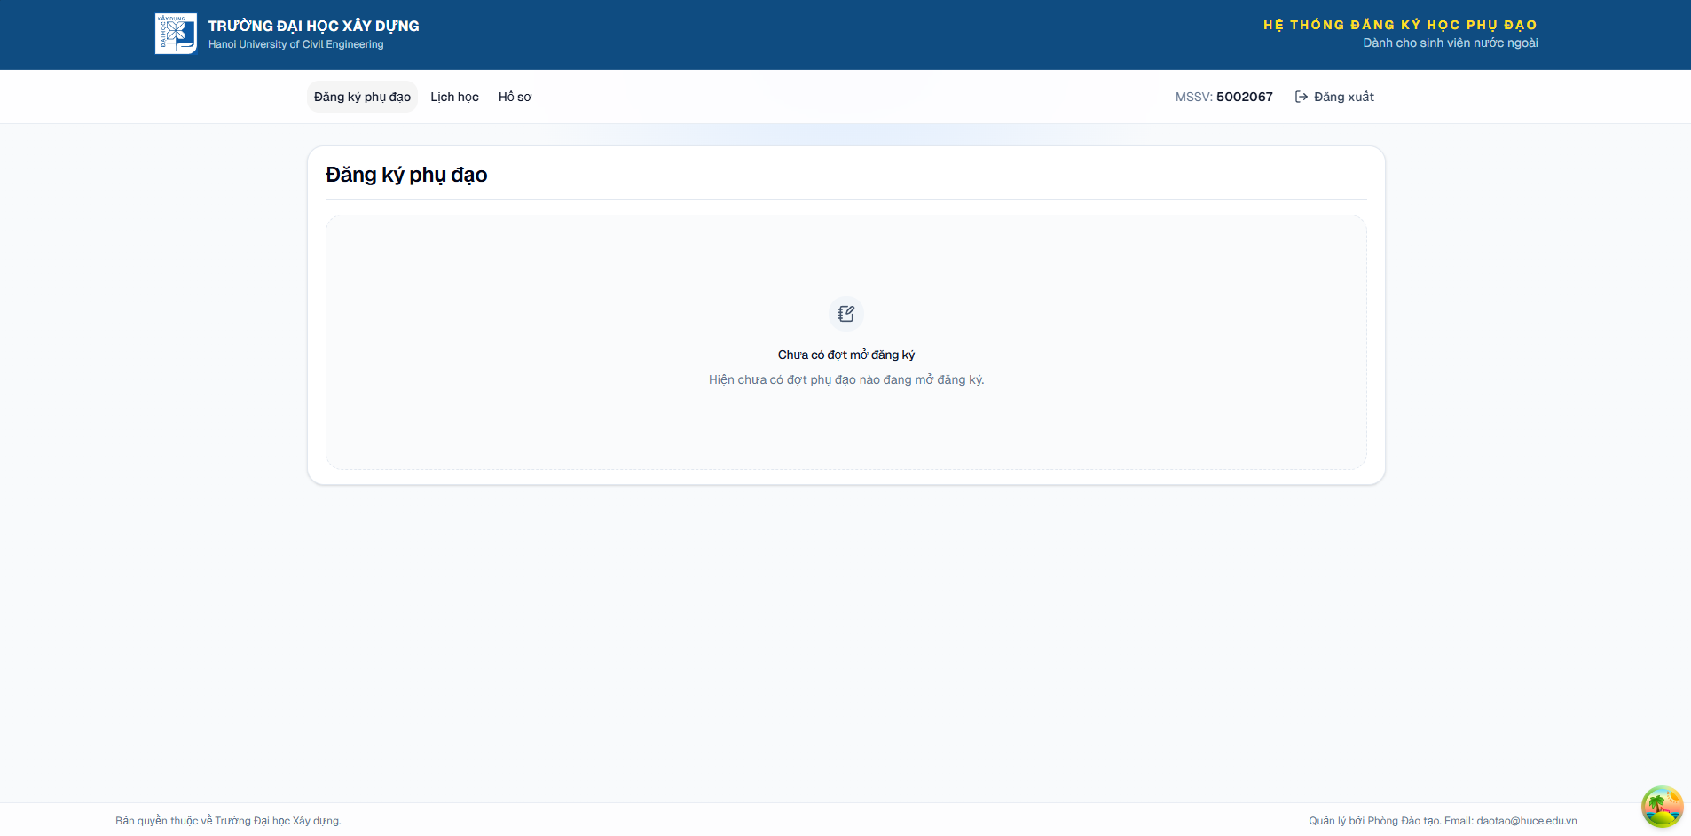

3.4.5. Giao diện Xem lịch học
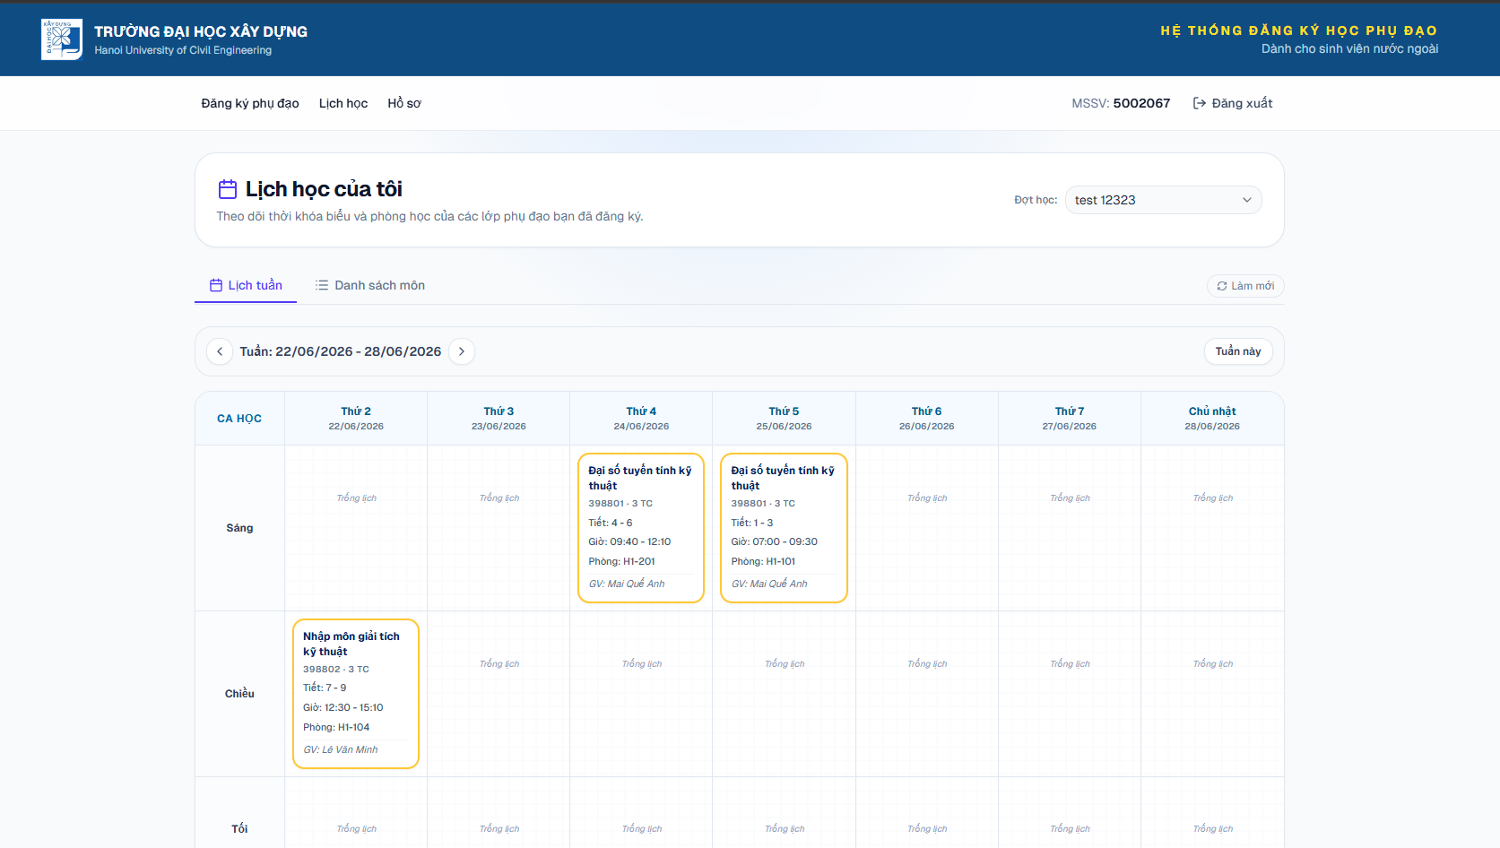

3.4.6. Giao diện Xem hồ sơ
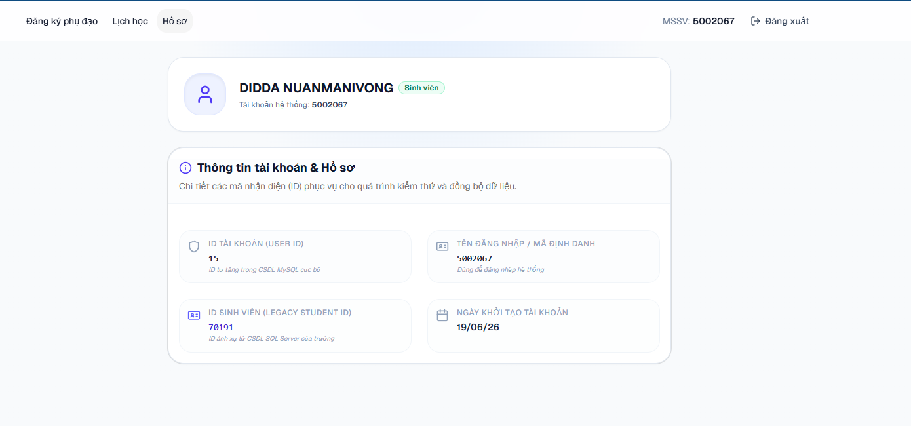

3.4.7. Giao diện xem lịch dạy (Lecture)
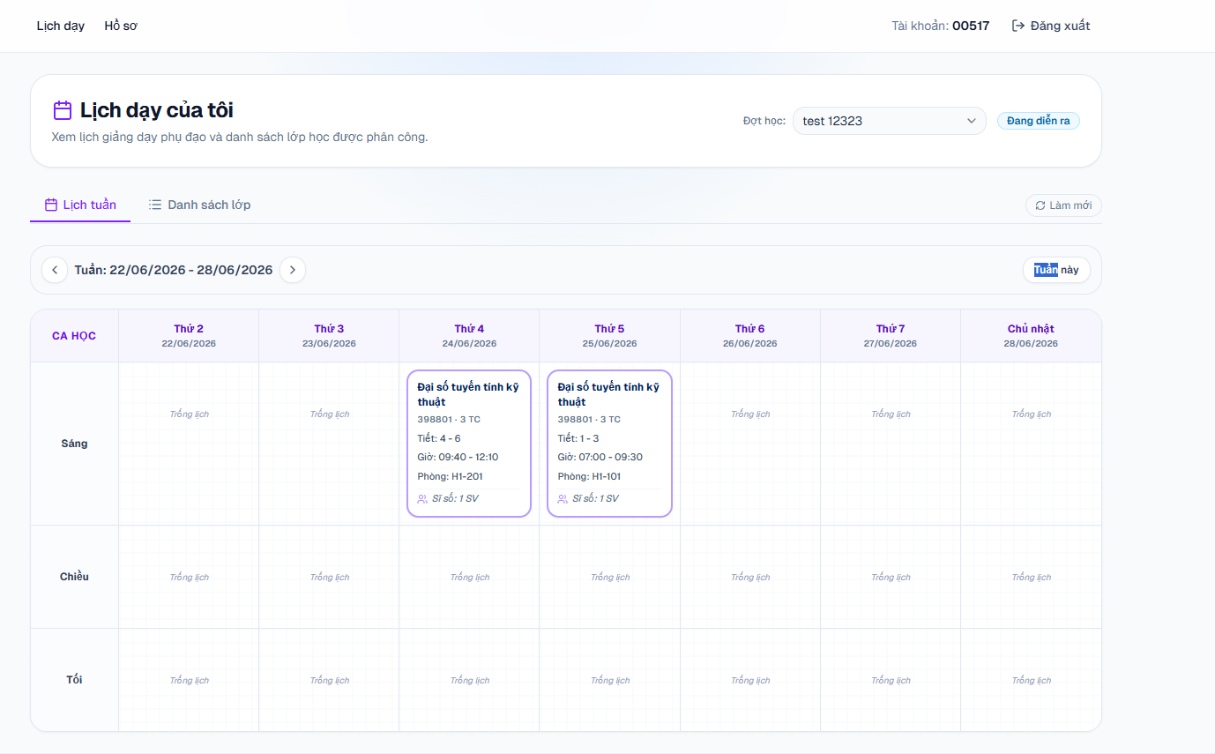

3.4.8. Giao diện xem danh sách lớp

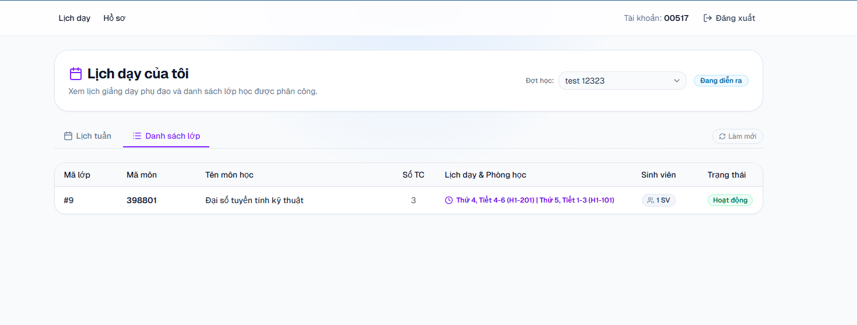

3.4.9. Giao diện xem hồ sơ (Lecture)
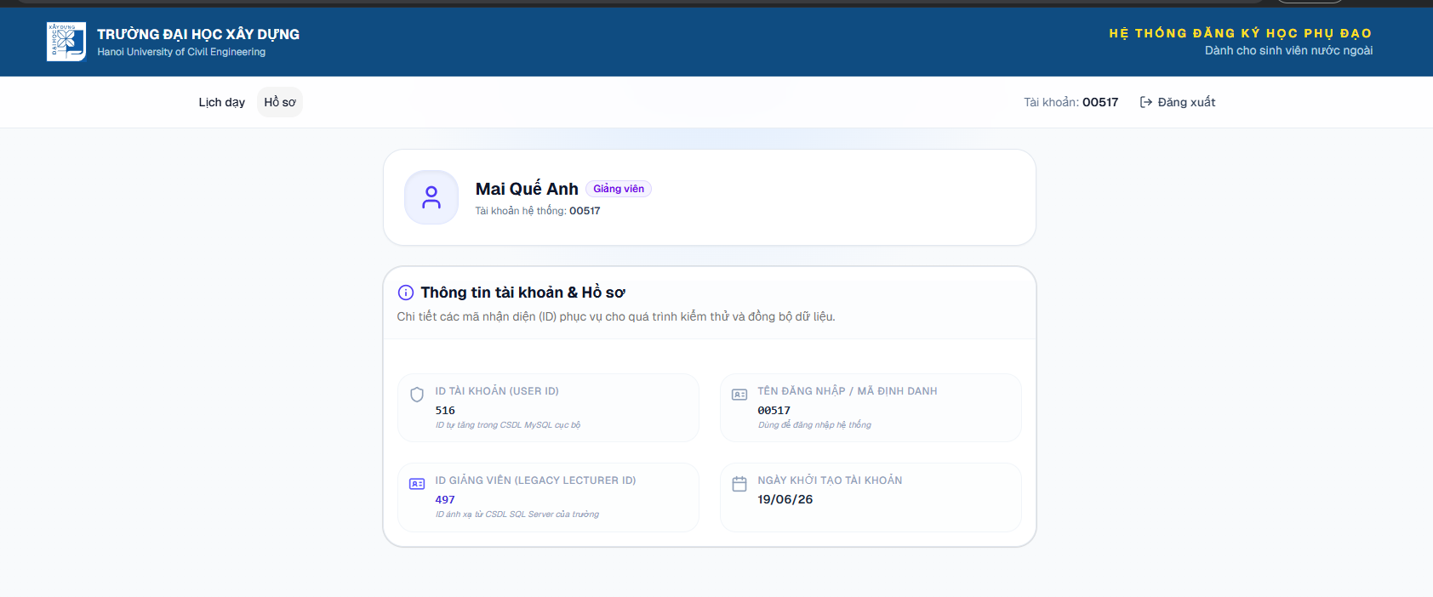

3.4.10. Giao diện tạo lớp phụ đạo (Department)
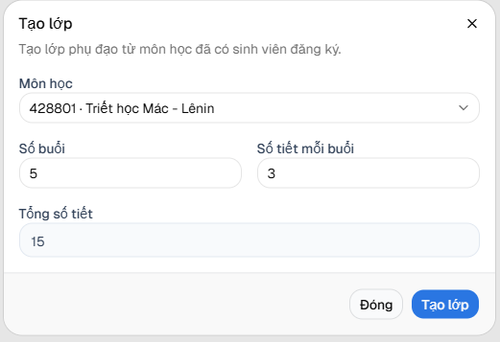

3.4.11. Giao diện xếp lịch học phụ đạo

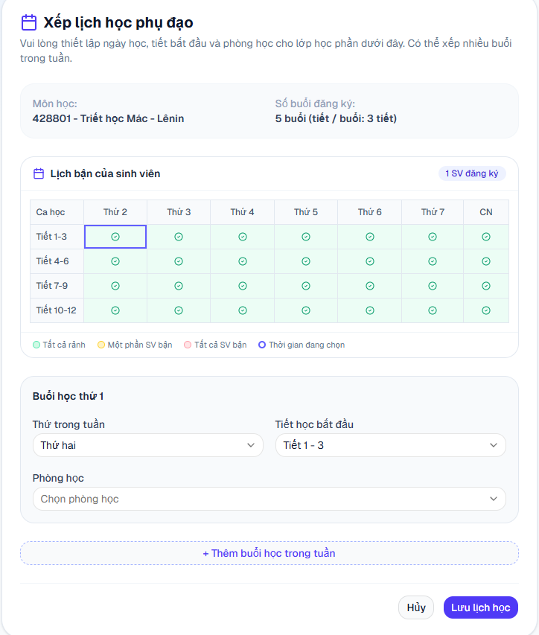

3.4.12. Giao diện phân công giảng viên
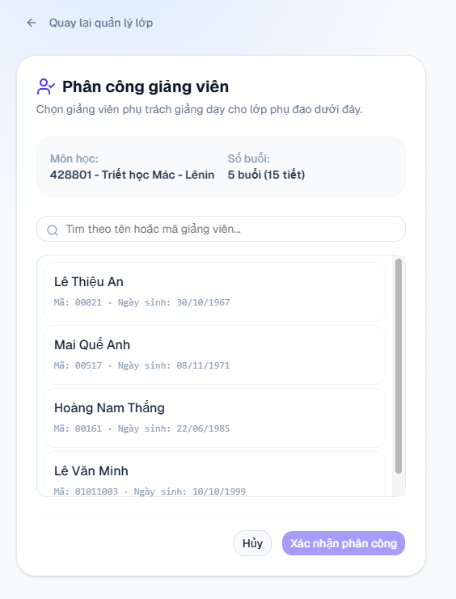

Chương 4. Cài đặt và triển khai hệ thống

4.1. Môi trường triển khai
Hệ thống được thiết kế theo kiến trúc đa dịch vụ (Multi-Service Architecture) và triển khai trên máy chủ phát triển cục bộ (Local Development Server) với các thành phần như sau:
Tầng giao diện (Frontend):
Ứng dụng React SPA chạy trên máy chủ phát triển Vite tại địa chỉ http://127.0.0.1:5173. Vite hỗ trợ cơ chế Hot Module Replacement (HMR), giúp cập nhật giao diện ngay lập tức khi chỉnh sửa mã nguồn.

Tầng Backend cốt lõi (Core Backend - Laravel):
Chạy bằng lệnh php artisan serve trên cổng mặc định http://127.0.0.1:8000. Laravel đảm nhiệm các chức năng xác thực người dùng (Sanctum cookie-based), kiểm tra dữ liệu đầu vào, phân quyền truy cập, xử lý nghiệp vụ và quản lý cơ sở dữ liệu MySQL.
Tầng Backend hệ thống cũ (Legacy Backend - ExpressJS):
Chạy bằng lệnh npm run dev trên cổng http://127.0.0.1:5000. Dịch vụ này kết nối trực tiếp tới máy chủ SQL Server của trường qua mạng nội bộ và chỉ chấp nhận yêu cầu từ Laravel thông qua khóa bí mật API Key (x-api-key).
Tầng cơ sở dữ liệu (Database):
- MySQL: chạy cục bộ tại 127.0.0.1:3306, lưu trữ dữ liệu nghiệp vụ mới như đợt học, lớp học, đăng ký và tài khoản người dùng.
- Microsoft SQL Server: đặt trong mạng nội bộ của trường, cung cấp dữ liệu chỉ đọc như sinh viên, giảng viên, khoa, học kỳ và lịch học.
Tầng Cache và Session:
Sử dụng driver database của Laravel để lưu cache và session vào MySQL nhằm đơn giản hóa việc cấu hình trong môi trường phát triển.

4.2. Cài đặt hệ thống

4.2.1 Yêu cầu hệ thống
Để cài đặt và vận hành hệ thống trong môi trường phát triển hoặc máy chủ vật lý, cấu hình tối thiểu bao gồm:
Hệ điều hành:
- Linux (Ubuntu 22.04 LTS hoặc CentOS 8)
- macOS
- Windows 11 (hỗ trợ WSL2)
Phần mềm nền tảng:
- Docker Engine phiên bản 20.10 trở lên
- Docker Compose phiên bản 2.0 trở lên
- PHP phiên bản 8.2 trở lên
- Composer phiên bản 2.5 trở lên
- NodeJS phiên bản 20.x trở lên
- NPM phiên bản 10.x trở lên
Hệ quản trị cơ sở dữ liệu:
- MySQL phiên bản 8.0 trở lên
- Microsoft SQL Server phiên bản 2016 trở lên

4.2.2 Các bước cài đặt chương trình
Quy trình cài đặt hệ thống gồm 4 bước chính:
Bước 1: Tải mã nguồn và cấu hình môi trường
- Tải mã nguồn từ kho lưu trữ GitHub.
- Tạo và cấu hình file .env cho từng dịch vụ dựa trên file .env.example.
Bước 2: Cài đặt Legacy Backend (ExpressJS)
- Truy cập thư mục legacy-backend.
- Cài đặt thư viện bằng NPM.
- Cấu hình kết nối SQL Server và khóa LEGACY_API_KEY.
- Khởi động dịch vụ.
Bước 3: Cài đặt Core Backend (Laravel)
- Truy cập thư mục core-backend.
- Cài đặt thư viện bằng Composer.
- Tạo khóa ứng dụng.
- Thiết lập liên kết lưu trữ.
- Cấu hình kết nối MySQL và thông tin dịch vụ Legacy.
- Thực hiện migration và seed dữ liệu.
- Khởi động máy chủ Laravel.
Bước 4: Cài đặt Frontend (React SPA)
- Truy cập thư mục frontend.
- Cài đặt thư viện bằng NPM.
- Cấu hình địa chỉ API trong file môi trường.
- Khởi chạy ứng dụng React.

Chương 5. Kết quả và đánh giá

5.1. Kết quả thử nghiệm hệ thống
Sau quá trình triển khai và kiểm thử, hệ thống đạt được các kết quả như sau:
Kết quả kiểm thử tự động:
- Hoàn thiện bộ kiểm thử tích hợp (Integration Tests) bằng PHPUnit với tỷ lệ thành công 100%.
- Kiểm tra thành công quy trình đăng nhập thông qua Sanctum.
- Xác thực đúng luồng chuyển trạng thái của đợt học phụ đạo gồm: Draft, Open, Assigning, Ongoing và Closed.
- Đảm bảo phân quyền chính xác theo từng vai trò người dùng.
Hiệu năng phản hồi hệ thống:
- Trước khi áp dụng cơ chế Cache (Decorator Pattern), thời gian phản hồi trung bình của API lấy dữ liệu từ hệ thống cũ dao động từ 1200ms đến 1800ms.
- Sau khi áp dụng Cache, thời gian phản hồi giảm xuống còn từ 15ms đến 30ms đối với các truy vấn đã có sẵn dữ liệu trong cache.
Độ tin cậy và khả năng chịu lỗi:
- Thực hiện thử nghiệm ngắt kết nối tới SQL Server của trường.
- Kết quả cho thấy nhờ áp dụng Null Object Pattern, hệ thống vẫn hoạt động ổn định, trả về dữ liệu rỗng an toàn thay vì gây lỗi hoặc dừng hoạt động.

5.2. Đánh giá hiệu quả hệ thống
5.2.1. Ưu điểm
- Hệ thống áp dụng tốt nguyên tắc SOLID, đặc biệt là Open/Closed Principle thông qua State Pattern và Strategy Pattern.
- Logic nghiệp vụ được tổ chức rõ ràng, dễ mở rộng và bảo trì.
- Giao diện frontend đồng bộ chặt chẽ với backend thông qua các quyền động như canEdit, canCancel, editableFields.
- Giảm đáng kể số lượng request tới hệ thống cũ nhờ cơ chế Cache.
- Tăng cường bảo mật dữ liệu thông qua cơ chế kiểm tra đầu vào và whitelist cột dữ liệu.
5.2.2. Hạn chế
- Hệ thống chưa hỗ trợ đồng bộ dữ liệu thời gian thực do hệ thống cũ không cung cấp Webhook.
- Dữ liệu vẫn phải đồng bộ theo cơ chế định kỳ nên có thể xảy ra độ trễ.
- Quy trình khởi tạo mật khẩu mặc định chưa đảm bảo mức độ an toàn cao trong môi trường thực tế.
5.2.3. Hướng phát triển đề tài
- Tích hợp Queue Jobs để xử lý các tác vụ nặng như đồng bộ dữ liệu và gửi thông báo.
- Xây dựng cơ chế tự động đồng bộ dữ liệu bằng Cron Job hoặc Laravel Scheduler.
- Mở rộng hệ thống thông báo qua Email và SMS cho sinh viên.
- Nâng cấp bảo mật tài khoản bằng cơ chế kích hoạt tài khoản qua email thay vì sử dụng mật khẩu mặc định.

